
ANDROFIA FARM
Guide complet
Manuel d'utilisation, petits exemples et exercices pratiques
Chaque page, chaque bouton, ce que le logiciel calcule, pourquoi — puis on pratique

Version du logiciel : 0.17.2 · octobre 2026

Nom : ……………………………………………… Début de la formation : ……………

Sommaire
Comment utiliser ce guide 4
Où faire les exercices : la démonstration 4
Comment faire un exercice 5
Le plan de formation conseillé 5
Partie 1 — Comprendre le logiciel 6
1.1 À quoi sert Androfia Farm ? 6
1.2 Le chemin de la ferme : tout est relié 6
1.3 Les 5 règles d'or du logiciel 7
1.4 Les personnes et leurs droits 7
Partie 2 — Les premiers pas 9
2.1 Se connecter 9
2.2 Se repérer dans l'écran 10
2.3 Une journée type à la ferme 11
✏️ Exercices — série 0 : Se repérer 12
Partie 3 — Pilotage 14
3.1 Le Tableau de bord 14
✏️ Exercices — série 1 : Le tableau de bord 15
3.2 La Discussion 16
Partie 4 — Production 18
4.1 Achats & matières premières 18
✏️ Exercices — série 2 : Achats & matières premières 22
4.2 Provenderie 25
✏️ Exercices — série 3 : Provenderie 29
Partie 5 — Élevage 32
5.1 Lots de poules 32
✏️ Exercices — série 4 : Lots de poules 36
5.2 Alimentation : la provende du jour 39
✏️ Exercices — série 5 : La provende du jour 40
5.3 Suivi sanitaire (vaccins, traitements) 41
✏️ Exercices — série 6 : Suivi sanitaire 44
5.4 Œufs : le ramassage 46
✏️ Exercices — série 7 : Œufs : le ramassage 47
Partie 6 — Ventes 50
6.1 Ventes & clients 50
✏️ Exercices — série 8 : Ventes & clients 53
6.2 Poules de réforme 55
✏️ Exercices — série 9 : Poules de réforme 57
Partie 7 — Finances 59
7.1 Dépenses 59
✏️ Exercices — série 10 : Dépenses 61
7.2 Caisse & propriétaires 62
✏️ Exercices — série 11 : Caisse & propriétaires 65
7.3 Personnel & salaires 67
✏️ Exercices — série 12 : Personnel & salaires 68
7.4 Immobilisations (usure du matériel) 69
✏️ Exercices — série 13 : Immobilisations 71
Partie 8 — Contrôler et décider 73
8.1 Écarts & contrôles 73
✏️ Exercices — série 14 : Écarts & contrôles 74
8.2 Rapports 75
✏️ Exercices — série 15 : Rapports 77
8.3 Import Excel 78
✏️ Exercices — série 16 : Import Excel 79
Partie 9 — Administration 81
9.1 Utilisateurs et droits 81
9.2 Paramètres 82
9.3 Sauvegardes 82
9.4 Journal d'activité et profil 83
9.5 La version de démonstration 83
✏️ Exercices — série 17 : Administration 84
Partie 10 — Le moteur : tous les calculs 86
Partie 11 — Les routines et le démarrage 88
11.1 Les routines 88
11.2 Mettre à jour le logiciel (PythonAnywhere) 88
11.3 Démarrer pour de vrai (après les essais) 88
✏️ Exercices — série 18 : Le grand exercice final : une semaine à la ferme 89
Annexes 90
A. Lexique 90
B. Problèmes fréquents et solutions 90
Corrigé des questions pour réfléchir 92
Bilan de la formation 96

Comment utiliser ce guide
Ce guide explique tout le logiciel Androfia Farm, page par page et bouton par bouton, avec des mots simples. Il a été écrit pour quelqu'un qui ne connaît rien au logiciel : vous, pour bien le maîtriser, puis les personnes que vous formerez (soigneurs, vendeurs, caissier, associé).
Pour chaque partie du logiciel, vous trouverez toujours les mêmes rubriques :
Rubrique | Ce qu'elle vous dit
🎯 Objectif | Pourquoi cette page existe : le problème qu'elle règle à la ferme.
🕒 Quand l'utiliser | À quel moment de la journée, de la semaine ou du mois.
🖱️ Les boutons | Un tableau : chaque bouton, ce qu'il fait, ce qui change dans le logiciel (la conséquence), et à quoi ça sert (l'objectif).
⚙️ Ce que fait le moteur | Le calcul que le logiciel fait tout seul « sous le capot », pour que vous puissiez l'expliquer.
📌 Exemple chiffré | Un vrai exemple avec des nombres, pour vérifier que vous avez compris.
⚠️ Erreurs fréquentes | Ce qui arrive le plus souvent, et comment le corriger.
🧩 Petits exemples | De petites situations de la ferme : ce que vous faites, ce que le logiciel fait (sa logique) et pourquoi (son objectif).
✏️ Exercices | À faire dans la démonstration du logiciel, pour pratiquer tout de suite ce que vous venez de lire.

Le bon ordre : lire une partie, lire les petits exemples, puis faire les exercices qui sont juste après, dans la version de démonstration du logiciel, où l'on peut tout essayer sans rien casser.
💡 Astuce
Dans le logiciel, le bouton ? en haut à droite de chaque page ouvre le guide intégré, directement à la bonne partie. Ce guide-ci est plus complet : il explique aussi les raisons et les conséquences.

Les mots en gras sont les noms exacts des boutons et des cases, tels que vous les voyez à l'écran.
Les exercices vous font pratiquer ce guide, partie par partie. Chaque exercice est court (5 à 10 minutes) et vous fait vérifier vous-même que le logiciel a bien fait ce qu'on attendait. Le but n'est pas seulement de savoir où cliquer, mais de comprendre pourquoi un chiffre bouge et ce que ça change ailleurs.

Où faire les exercices : la démonstration
- Ouvrez fermeaorn.pythonanywhere.com/demo/ (ou la page de connexion → Découvrir le logiciel).
- Choisissez Rakoto (propriétaire) : ce rôle a tous les droits (sauf indication contraire dans l'exercice).
- Faites les exercices d'une même séance sans vous déconnecter : à la déconnexion (ou en cliquant sur Changer de rôle), tout ce que vous avez fait est effacé. C'est voulu : vous pouvez tout essayer sans risque, et recommencer à zéro quand vous voulez.
⚠️ Attention
Ne faites jamais ces exercices dans votre vraie ferme (le vrai compte) : ils ajouteraient de fausses saisies. Toujours dans la démonstration.

Comment faire un exercice
Bloc | Ce qu'il faut faire
🎯 Vous allez apprendre | Lire l'objectif. Le numéro de la partie à relire est indiqué (📖 Relire).
✍️ Avant de commencer, notez | Écrire sur ce guide (ou un cahier) les chiffres demandés avant de faire l'action (stock, solde…). Ils servent à vérifier.
👉 Les étapes | Faire les étapes dans l'ordre.
✅ Résultat attendu | Comparer avec ce que vous voyez. Si ce n'est pas pareil : relire les étapes, recommencer.
🤔 Question pour réfléchir | Répondre avec vos mots. La réponse est dans le Corrigé à la fin du guide.

💡 Astuce
Les chiffres de la démonstration changent un peu chaque jour (la ferme d'exemple « vit »). C'est pour ça que les résultats attendus sont écrits comme « avant + 500 » ou « avant − 30 000 » : c'est la différence qui compte.

Le plan de formation conseillé
Séance | Lire d'abord | Puis les séries d'exercices | Durée
1 | Parties 1, 2, 3 et 4.1 | 0. Se repérer · 1. Tableau de bord · 2. Matières premières | 2 h
2 | 4.2, 5.1, 5.2 | 3. Provenderie · 4. Lots · 5. Provende du jour | 2 h
3 | 5.3, 5.4, 6.1 | 6. Suivi sanitaire · 7. Œufs · 8. Ventes | 2 h
4 | 6.2, 7.1, 7.2 | 9. Réformes · 10. Dépenses · 11. Caisse & propriétaires | 2 h
5 | 7.3, 7.4, 8.1, 8.2 | 12. Personnel · 13. Immobilisations · 14. Écarts · 15. Rapports | 2 h
6 | 8.3, Parties 9, 10 et 11 | 16. Import Excel · 17. Administration · 18. Le grand exercice final | 2 h 30

Partie 1 — Comprendre le logiciel

1.1 À quoi sert Androfia Farm ?
Androfia Farm est un logiciel en ligne (il s'ouvre dans un navigateur, sur ordinateur ou sur téléphone) pour gérer une ferme de poules pondeuses du début à la fin :
- Produire la provende : acheter les matières premières (maïs, soja, son…), fabriquer la provende selon des recettes (formules), suivre les stocks.
- Élever les poules : lots de poules, âge, effectif, morts, provende à donner chaque jour, vaccins et soins.
- Récolter et vendre : ramassage des œufs, taux de ponte, stock d'œufs, ventes, clients, crédits, poules de réforme.
- Suivre l'argent : caisses, dépenses, salaires, usure du matériel, apports et retraits des propriétaires.
- Contrôler et décider : écarts (ce qui manque), alertes, rapports en schémas, bénéfice de chaque lot, coût d'un œuf.
Son grand objectif : que les deux propriétaires sachent à tout moment, sans calcul à la main, où en est la ferme, si elle gagne de l'argent, et s'il manque quelque chose (provende, œufs, argent, poules).

1.2 Le chemin de la ferme : tout est relié
Le plus important à comprendre : chaque saisie fait bouger d'autres chiffres tout seuls. Le logiciel suit le même chemin que la ferme :
Étape | Ce que vous saisissez | Ce que le logiciel fait tout seul
1. 🛒 Achat | Un achat de maïs, soja… | Le stock de matière monte, son prix moyen change, l'argent sort de la caisse (ou une dette est notée).
2. 🏭 Fabrication | « Fabriquer 500 kg de Ponte » | Les matières baissent selon la formule, la provende monte, son coût au kg est calculé.
3. 🐔 Provende du jour | Les kg donnés à chaque lot | Le stock de provende baisse, le coût est ajouté au lot.
4. 🥚 Ramassage | Plateaux et œufs de chaque lot | Le taux de ponte est calculé, le stock d'œufs monte.
5. 💰 Vente | Client, plateaux, prix, payé | Le stock d'œufs baisse, l'argent entre dans la caisse (ou un crédit est suivi).
6. 🧾 Dépenses, salaires… | Électricité, salaire, soin… | L'argent sort, le coût est partagé entre les lots.
7. 📊 Résultat | Rien à saisir | Bénéfice de chaque lot, coût d'un œuf, résultat de la ferme, part de chaque propriétaire.

⚙️ Ce que fait le moteur
À chaque flèche, le logiciel enlève d'un côté et ajoute de l'autre. Les inventaires (vous comptez ce qu'il y a vraiment) vérifient chaque étape : ce qui manque part dans Écarts & contrôles, avec sa valeur en Ariary.

1.3 Les 5 règles d'or du logiciel
Règle | Ce que ça veut dire pour vous | Pourquoi
1. Vous écrivez librement | Partout où il y a une liste (matière, client, fournisseur, compte, catégorie, unité…), vous pouvez écrire un nouveau nom : il est créé tout seul. Toutes les unités sont acceptées (g, kg, sac, plateau…). | Ne jamais être bloqué parce qu'une chose « n'existe pas encore ».
2. Le logiciel propose, vous décidez | Il propose la provende du jour, les quantités, les prix, les vaccins… Vous pouvez toujours changer avant d'enregistrer. | C'est vous qui connaissez la ferme ; le logiciel calcule pour vous aider.
3. Tout se corrige | Boutons Corriger, Annuler, Supprimer. Le stock et la caisse sont recalculés tout seuls. Un employé corrige sa propre saisie du jour ; un responsable corrige tout. | Une erreur de frappe ne doit jamais casser les chiffres.
4. Les associés sont prévenus | Chaque achat, vente, écart, correction, soin… écrit un message automatique dans la Discussion. | Transparence totale entre les deux propriétaires.
5. Ce qui manque est montré | Les écarts, retards, dettes et alertes sont en rouge avec une explication, jusqu'à ce qu'on les règle ou les explique. | Repérer tout de suite vols, pertes, oublis.

1.4 Les personnes et leurs droits
Chaque personne a son propre compte (nom d'utilisateur + mot de passe) et un rôle. Le rôle donne des droits de départ, que l'administrateur peut changer partie par partie.
Rôle | Pour qui | Droits de départ (modifiables)
Super-admin | Le premier compte (super-adm) | Tout, y compris gérer les administrateurs.
Administrateur (propriétaire) | Les 2 propriétaires | Tout.
Responsable achats | Celui qui achète les matières | Matières : tout · Provenderie : voir · Dépenses : saisir.
Responsable provenderie | Celui qui fabrique | Provenderie : tout · Matières : voir.
Responsable élevage (soigneur) | Soigneur | Lots : saisir · Alimentation, Suivi sanitaire, Œufs : tout · Réformes : saisir.
Responsable ventes | Vendeur | Ventes : tout · Œufs : voir · Réformes : saisir.
Caissier / comptable | Caissier | Dépenses, Caisse : tout · Personnel : saisir · Rapports : voir.
Lecteur | Quelqu'un qui regarde seulement | Voir partout, rien modifier.

Les 4 niveaux de droit pour chaque partie : Aucun accès (la partie n'apparaît pas dans son menu) · Voir · Voir et saisir · Tout (y compris supprimer).

Partie 2 — Les premiers pas

2.1 Se connecter
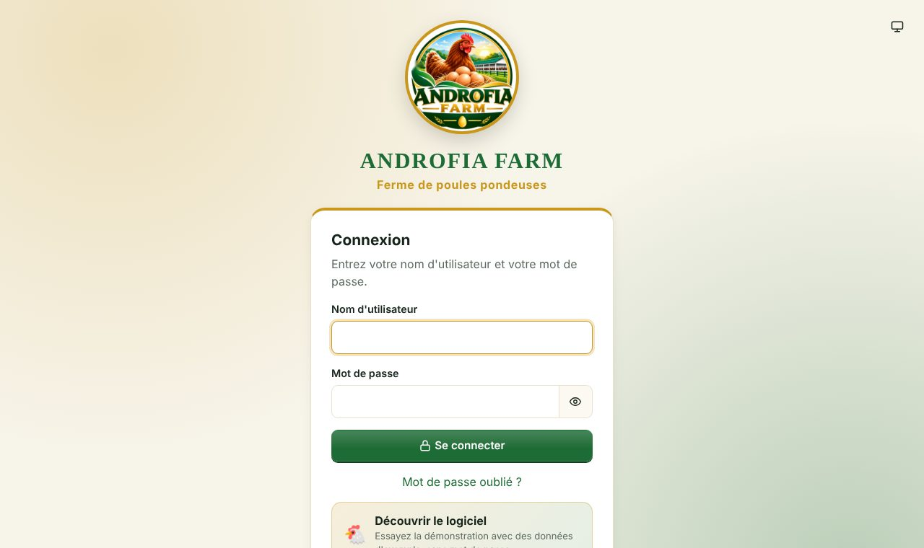
La page de connexion
- Ouvrez l'adresse du logiciel dans le navigateur : fermeaorn.pythonanywhere.com.
- Écrivez votre Nom d'utilisateur et votre Mot de passe, puis cliquez sur Se connecter. L'œil 👁 à droite du mot de passe permet de voir ce que vous tapez.
- Première connexion : le logiciel demande de choisir un nouveau mot de passe (au moins 8 caractères, avec des lettres et des chiffres), une adresse e-mail et une question secrète (pour retrouver le mot de passe si vous l'oubliez).
Bouton | Ce qu'il fait | Conséquence | Objectif
Se connecter | Vérifie le nom et le mot de passe. | Après 5 essais faux, le compte est bloqué 15 minutes. | Empêcher quelqu'un de deviner un mot de passe.
Mot de passe oublié ? | Permet de répondre à votre question secrète, ou de recevoir un code par e-mail (si l'e-mail est configuré). | Vous choisissez un nouveau mot de passe. | Ne jamais rester bloqué dehors.
Découvrir le logiciel | Ouvre la démonstration : une ferme d'exemple avec 6 mois de données. | Rien ne touche vos vraies données. Tout ce que vous y faites est effacé à la déconnexion. | S'entraîner et montrer le logiciel aux personnes intéressées.

💡 Astuce
Après 30 minutes sans rien faire (réglable dans Paramètres), le logiciel vous déconnecte pour votre sécurité. Rien n'est perdu : reconnectez-vous.

2.2 Se repérer dans l'écran
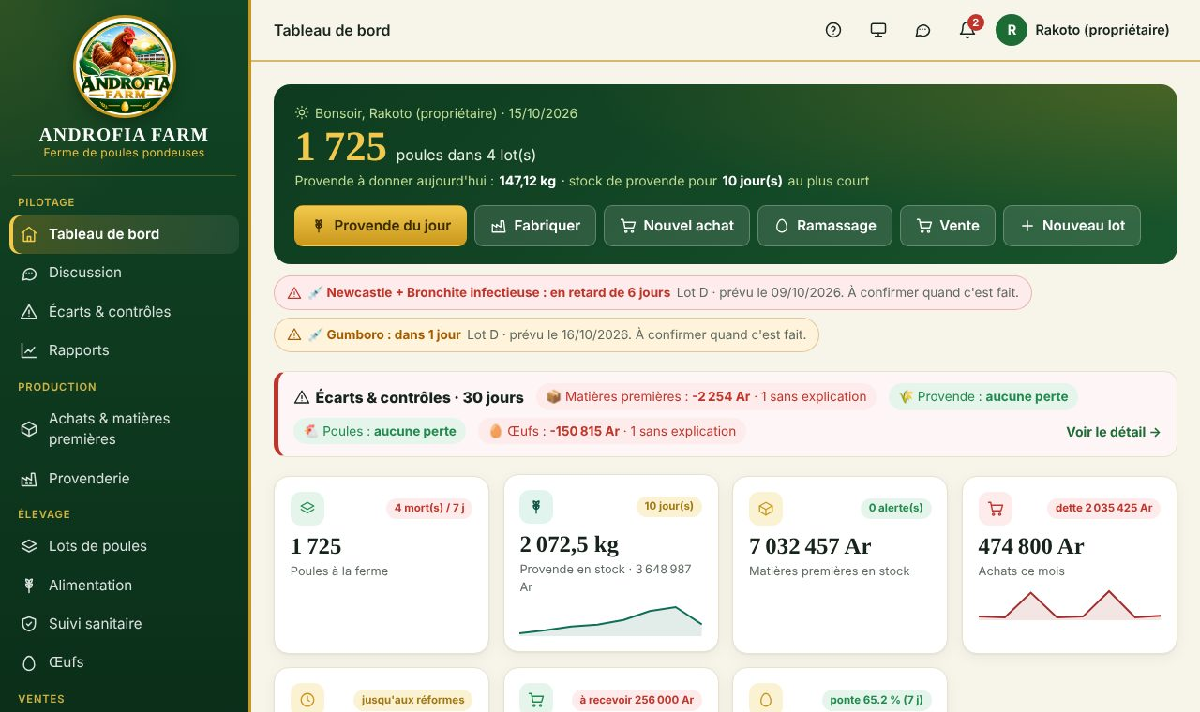
L'écran principal : le menu à gauche, la barre du haut, et le contenu de la page
Endroit | Ce que c'est | À quoi ça sert
Menu à gauche (sur téléphone : bouton ☰) | Toutes les parties du logiciel, rangées en groupes : Pilotage, Production, Élevage, Ventes, Finances, Administration. | Aller d'une partie à l'autre. Chacun ne voit que ce à quoi il a droit.
? (en haut à droite) | Le guide intégré, ouvert à la bonne partie. | Avoir l'explication sans quitter la page.
🖥️ / ☀️ / 🌙 | Le thème : automatique, clair ou sombre. | Confort des yeux (le soir, le thème sombre fatigue moins).
💬 Discussion | Les messages entre associés et les signalements automatiques. Un chiffre rouge = messages non lus. | Être au courant de tout ce qui se passe.
🔔 La cloche | Les alertes : stock bas, soins à faire, dettes, caisse négative, réforme… Un chiffre = nombre d'alertes. | Ne rien oublier.
Votre nom | Mon profil (nom, téléphone, mot de passe, question secrète) et Déconnexion. | Gérer votre compte, quitter proprement.
Les onglets (sous le titre) | Les différentes vues d'une même partie (ex. Stock · Achats · Fournisseurs…). | Trouver vite la bonne vue.
Les bandeaux 📖 dorés | « Comment ça marche », « Comment lire ce graphique »… Cliquez sur le titre pour fermer ou ouvrir. | Comprendre chaque tableau et chaque schéma. Le logiciel se souvient si vous l'avez fermé.

💡 Astuce
Les couleurs ont toujours le même sens : vert = bien / argent qui entre, rouge = problème / argent qui sort / à expliquer, doré-orange = à surveiller, gris = plus tard ou terminé.

2.3 Une journée type à la ferme
Moment | Qui | Où dans le logiciel | Ce qu'il faut faire
Le matin | Soigneur | Alimentation (Provende du jour) | Vérifier les kg proposés pour chaque lot → Enregistrer la distribution.
Dans la journée | Soigneur | Lots → la page du lot → Effectif | Noter les morts (avec la raison), les disparitions.
Dans la journée | Soigneur | Suivi sanitaire | Faire les soins prévus et cliquer Confirmer : c'est fait.
Le soir | Soigneur / ramasseur | Œufs | Plateaux + œufs + cassés de chaque lot → Enregistrer le ramassage.
À chaque vente | Vendeur | Ventes & clients → Nouvelle vente | Client, plateaux, prix, payé.
À chaque achat | Responsable achats | Achats & matières premières → Nouvel achat | Fournisseur, matières, quantités, prix, paiement.
Quand la provende baisse | Provenderie | Provenderie → Fabriquer | Choisir la formule et les kg.
À chaque dépense | Caissier | Dépenses | Poste, montant, caisse, lot ou commune.
Chaque semaine | Responsable | Inventaires (matières, provende, œufs) + Comptage de caisse | Compter et saisir : les écarts apparaissent.
Fin du mois | Propriétaires | Personnel (salaires), Rapports, Caisse | Payer les salaires, regarder le résultat et les écarts.

🧩 Petits exemples : la logique et l'objectif
🧩 Le soigneur ne trouve pas la caisse
📍 La situation : Jean, le soigneur, cherche « Caisse & propriétaires » dans son menu et ne le trouve pas.
👉 Ce que vous faites : Rien : c'est normal.
⚙️ Ce que fait le logiciel (la logique) : Le menu de chaque personne ne montre que les parties auxquelles son rôle donne droit. Le rôle « Responsable élevage » n'a pas de droit sur la caisse.
🎯 Pourquoi (l'objectif) : Chacun voit seulement ce dont il a besoin : l'écran est plus simple, et l'argent reste protégé.

🧩 Un chiffre ne vous paraît pas clair
📍 La situation : Sur la page d'un lot, vous ne comprenez pas d'où vient « 20 235 kg ».
👉 Ce que vous faites : Vous ouvrez le bandeau doré 🧮 « Comment c'est calculé » juste au-dessus.
⚙️ Ce que fait le logiciel (la logique) : Le bandeau écrit le calcul avec vos vrais chiffres : poules × grammes × jours restants.
🎯 Pourquoi (l'objectif) : Ne jamais avoir un chiffre « magique » : on peut toujours vérifier et l'expliquer à quelqu'un.

✏️ Exercices — série 0 : Se repérer

Exercice 0.1 — Faire le tour du menu
🎯 Vous allez apprendre : trouver chaque partie du logiciel et comprendre comment le menu est rangé. · 📖 Relire : 2.2
👉 Les étapes
- Entrez dans la démonstration avec Rakoto (propriétaire).
- Lisez les titres des groupes du menu à gauche (en petites lettres dorées).
- Cliquez sur chaque partie du menu, une par une, et lisez le titre de la page.
- Revenez au Tableau de bord.
✅ Résultat attendu (vérifiez !)
Vous avez trouvé 6 groupes : Pilotage, Production, Élevage, Ventes, Finances, Administration.
Aucune partie n'affiche « bientôt » : tout le logiciel est prêt.

🤔 Question pour réfléchir
Pourquoi le soigneur Jean ne voit-il pas « Caisse & propriétaires » dans son menu ?
Ma réponse : ……………………………………………………………………………………………
☐ Exercice réussi ☐ À refaire Date : ……………

Exercice 0.2 — Les boutons du haut
🎯 Vous allez apprendre : utiliser le guide intégré, le thème, la cloche et la discussion. · 📖 Relire : 2.2
👉 Les étapes
- Cliquez sur ? en haut à droite : le guide s'ouvre. Fermez-le (retour).
- Cliquez sur l'icône d'écran 🖥️ jusqu'à obtenir le thème sombre, puis revenez au thème clair.
- Cliquez sur la cloche 🔔 : lisez les alertes. Cliquez sur une alerte rouge.
- Cliquez sur 💬 : lisez les 3 derniers signalements automatiques (encadrés dorés).
✅ Résultat attendu (vérifiez !)
Le guide s'ouvre directement à la partie de la page où vous étiez.
L'alerte rouge vous amène sur la page où l'on règle le problème.

🤔 Question pour réfléchir
Qui écrit les messages dorés « Signalement automatique » dans la Discussion ?
Ma réponse : ……………………………………………………………………………………………
☐ Exercice réussi ☐ À refaire Date : ……………

Exercice 0.3 — Les bandeaux 📖 « Comment ça marche »
🎯 Vous allez apprendre : ouvrir et fermer les explications au-dessus des tableaux et des schémas. · 📖 Relire : 2.2
👉 Les étapes
- Ouvrez Lots de poules puis un lot.
- Cliquez sur le titre doré 🧮 Comment c'est calculé : il se ferme. Cliquez encore : il s'ouvre.
- Fermez-le, changez de page, revenez sur le lot.
✅ Résultat attendu (vérifiez !)
Le bandeau est resté fermé : le logiciel se souvient de votre choix.

🤔 Question pour réfléchir
À quoi servent ces bandeaux pour quelqu'un qui débute ?
Ma réponse : ……………………………………………………………………………………………
☐ Exercice réussi ☐ À refaire Date : ……………

Partie 3 — Pilotage

3.1 Le Tableau de bord
🎯 Objectif : voir l'essentiel de la ferme d'un coup d'œil en arrivant, sans chercher. Il se met à jour tout seul toutes les 2 minutes.
🕒 Quand : à chaque connexion, et chaque fois que vous voulez savoir « où on en est ».
Le tableau de bord
Partie de l'écran | Ce qu'elle montre | Ce qu'il faut en faire
Bandeau vert du haut | Nombre de poules, provende à donner aujourd'hui, jours de provende en stock. Boutons : Provende du jour, Fabriquer, Nouvel achat, Ramassage, Vente, Nouveau lot. | Les boutons mènent directement aux saisies du jour.
Alertes (pastilles) | Soins en retard (rouge) ou bientôt (orange), stocks bas, dettes… | Cliquer dessus pour aller régler le problème.
Écarts & contrôles · 30 jours | Les pertes de chaque domaine (matières, provende, poules, œufs, argent) et le nombre d'écarts sans explication. | S'il y a du rouge : aller dans Écarts & contrôles et expliquer.
Cartes de chiffres | Poules, provende en stock, matières, achats du mois, provende à prévoir jusqu'aux réformes, ventes, œufs… avec de petites courbes. | Cliquer sur une carte pour voir le détail.
Taux de ponte, provende, ventes | Schémas avec ▲ meilleur jour, ▼ plus faible, pointillés = moyenne. | Repérer une baisse.
Bénéfice de chaque lot | Ventes − dépenses depuis le jour 1, et jusqu'à quand le lot reste rentable. | Savoir quel lot gagne ou perd.
Argent par compte | Le solde de chaque caisse, le total, et ce que chaque propriétaire a mis. | Savoir combien d'argent il y a.
Ce qui s'est passé | Les derniers signalements automatiques. | Voir les dernières actions.

🧩 Petits exemples : la logique et l'objectif
🧩 Le matin, en arrivant
📍 La situation : Vous ouvrez le logiciel à 7 h.
👉 Ce que vous faites : Vous regardez le bandeau vert : « 1 725 poules · provende à donner 150 kg · stock pour 11 jours ».
⚙️ Ce que fait le logiciel (la logique) : Le logiciel additionne les poules vivantes de tous les lots, calcule la provende du jour de chaque lot et divise le stock par ce que les lots mangent par jour.
🎯 Pourquoi (l'objectif) : Savoir en 10 secondes s'il faut fabriquer ou acheter cette semaine.

🧩 Une pastille rouge apparaît
📍 La situation : Le tableau de bord montre « Œufs : − 150 000 Ar · 1 sans explication ».
👉 Ce que vous faites : Vous cliquez sur « Voir le détail → » et vous écrivez la raison de l'écart.
⚙️ Ce que fait le logiciel (la logique) : Chaque écart (compté ≠ attendu) a une valeur en Ariary. Sans explication, il reste rouge.
🎯 Pourquoi (l'objectif) : Ne rien laisser passer : vol, casse ou erreur doivent être compris.

✏️ Exercices — série 1 : Le tableau de bord

Exercice 1.1 — Lire l'essentiel en 1 minute
🎯 Vous allez apprendre : trouver les chiffres les plus importants de la ferme. · 📖 Relire : 3.1
✍️ Avant de commencer, notez :
Nombre de poules : ……………………
Provende à donner aujourd'hui (kg) : ……………………
Total des caisses (Ar) : ……………………
Le lot qui gagne le plus : ……………………

👉 Les étapes
- Ouvrez le Tableau de bord.
- Dans le bandeau vert, lisez : le nombre de poules, la provende à donner aujourd'hui, le nombre de jours de provende.
- Trouvez la carte Argent par compte : lisez le total des caisses.
- Trouvez Bénéfice ou perte de chaque lot.
✅ Résultat attendu (vérifiez !)
Vous avez rempli les 4 lignes sans chercher plus d'une minute.

🤔 Question pour réfléchir
Si la provende en stock dure « 3 jours », que faut-il faire aujourd'hui ?
Ma réponse : ……………………………………………………………………………………………
☐ Exercice réussi ☐ À refaire Date : ……………

Exercice 1.2 — Suivre une alerte jusqu'au bout
🎯 Vous allez apprendre : aller du tableau de bord au problème, en un clic. · 📖 Relire : 3.1
👉 Les étapes
- Sur le tableau de bord, trouvez la pastille Écarts & contrôles · 30 jours.
- Cliquez sur Voir le détail →.
- Trouvez une ligne rouge (sans explication).
✅ Résultat attendu (vérifiez !)
Vous êtes sur la page Écarts & contrôles, la ligne rouge a une case À expliquer….

🤔 Question pour réfléchir
Pourquoi le logiciel met-il les écarts sans explication en rouge, au lieu de les cacher ?
Ma réponse : ……………………………………………………………………………………………
☐ Exercice réussi ☐ À refaire Date : ……………

3.2 La Discussion
🎯 Objectif : que les associés parlent entre eux et voient tout ce qui se passe. Le logiciel y écrit tout seul (encadrés dorés « Signalement automatique ») chaque action importante.
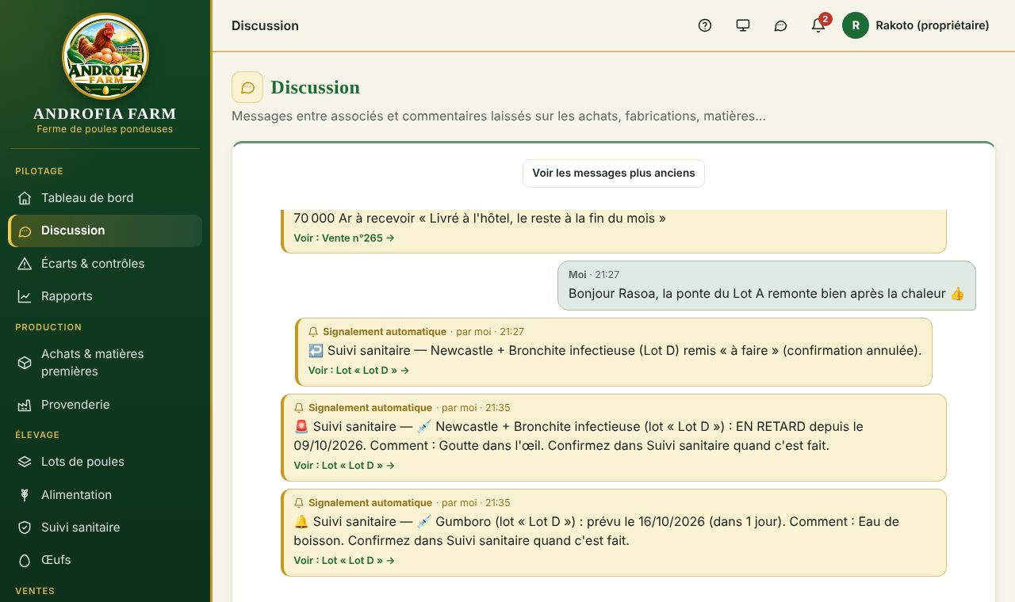
La Discussion : vos messages (à droite) et les signalements automatiques (dorés)
Bouton / case | Ce qu'il fait | Ce qui change dans le logiciel (conséquence) | À quoi ça sert (objectif)
Écrire + Envoyer | Envoie votre message à tous les associés. | Le message apparaît chez tous ; le chiffre rouge 💬 monte chez les autres. | Se coordonner sans téléphone.
Voir : Lot A, Vente n°… | Le lien sous un signalement ouvre la saisie concernée. | Rien ne change. | Vérifier tout de suite ce qui s'est passé.
Commentaires (sur un achat, un lot, une vente…) | Écrire une remarque attachée à cette saisie. | Le commentaire apparaît aussi dans la Discussion. | Garder l'explication au bon endroit.
🗑 (sur votre message) | Supprime votre message. | Le message disparaît. | Corriger une erreur.

Partie 4 — Production

4.1 Achats & matières premières
🎯 Objectif : savoir ce qu'il y a au dépôt (maïs, soja, son, coquillage, prémix…), combien ça a coûté, combien de jours ça va durer, et ce qu'on doit aux fournisseurs.
🕒 Quand : à chaque achat ; à chaque nouvelle matière ; une fois par semaine ou par mois pour l'inventaire.
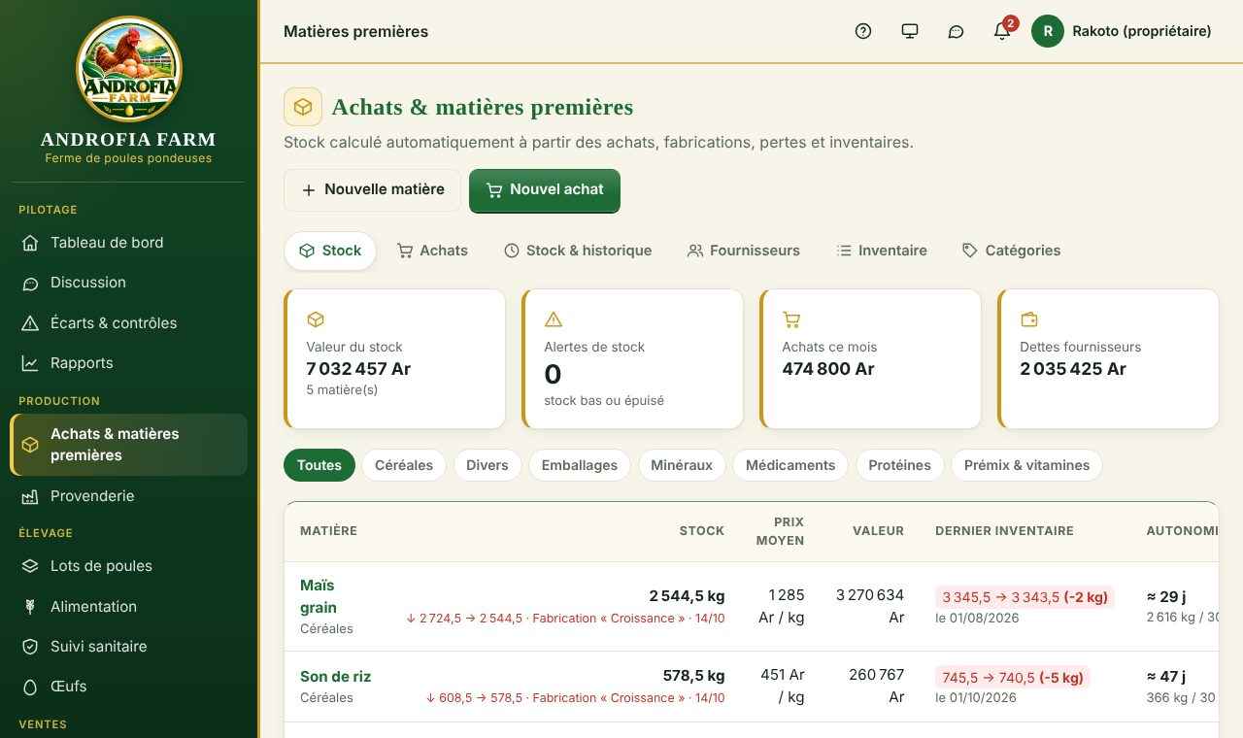
La liste des matières premières : stock, prix moyen, valeur, autonomie, état

Les onglets
Onglet | Ce qu'il montre
Stock | Chaque matière : stock, prix moyen, valeur, dernier inventaire, autonomie (jours), état (OK, Stock bas, Épuisé).
Achats | Tous les achats, avec ce qui est payé et ce qui reste dû.
Stock & historique | Chaque mouvement de chaque matière avec le stock avant → après.
Fournisseurs | Chaque fournisseur et sa dette (ce que vous lui devez).
Inventaire | Le formulaire pour saisir ce que vous avez compté au dépôt.
Catégories | Les familles de matières (Céréales, Protéines…), libres.

Les boutons
Bouton / case | Ce qu'il fait | Ce qui change dans le logiciel (conséquence) | À quoi ça sert (objectif)
Nouvelle matière | Crée une matière : nom, catégorie, unité (kg, sac, L…), seuil d'alerte, stock de départ (facultatif). | Elle apparaît dans la liste ; si vous donnez un stock de départ, il entre avec son prix. | Suivre un nouvel ingrédient.
Nouvel achat | Enregistre un achat chez un fournisseur : plusieurs matières à la fois, quantités, prix unitaires, frais de transport. | Le stock de chaque matière monte, son prix moyen est recalculé, l'argent sort du compte choisi (ou une dette est notée). | Garder le stock et l'argent justes.
Comment est-ce payé ? Tout payé / Une partie / À crédit | Indique ce qui est payé maintenant. | Tout payé : tout sort de la caisse. Une partie : le montant écrit sort, le reste devient une dette chez le fournisseur. À crédit : tout devient dette (il faut un fournisseur). | Suivre les dettes fournisseurs.
Frais de transport / déchargement | Le coût pour amener la marchandise. | Il est réparti sur les matières de l'achat (selon leur valeur) et entre dans leur prix moyen. | Le vrai coût d'un kg inclut le transport.
Payer une partie de la dette (fiche fournisseur) | Enregistre un paiement plus tard. | La dette baisse, l'argent sort de la caisse choisie. | Rembourser un fournisseur.
Corriger l'achat / Annuler l'achat | Change ou supprime un achat. | Stock, prix moyen et caisse sont recalculés. | Réparer une erreur de saisie.
Déclarer une perte (fiche matière) | Retire une quantité perdue (rats, humidité…) avec la raison. | Le stock baisse, la perte apparaît dans Écarts & contrôles. | Ne pas cacher les pertes.
Entrée sans achat | Ajoute du stock qui n'a pas été acheté (don, retour…). | Le stock monte. | Garder le stock juste.
Inventaire | Vous écrivez ce que vous avez compté pour chaque matière, et la raison s'il y a une différence. | Le logiciel compare avec son stock : l'écart est enregistré et le stock devient égal au comptage. | Découvrir les pertes, vols, erreurs.
Archiver / Réactiver | Range une matière que vous n'utilisez plus. | Elle ne s'affiche plus dans les listes ; son historique est gardé. | Garder des listes propres.

⚙️ Ce que fait le moteur
Le stock n'est jamais « tapé » : le logiciel garde chaque mouvement (achat +, fabrication −, perte −, inventaire ±). Le stock = la somme de tous les mouvements. C'est pour ça qu'on voit toujours l'avant → après.
Le prix moyen pondéré : à chaque achat, nouveau prix moyen = (ancien stock × ancien prix + quantité achetée × prix d'achat) ÷ (ancien stock + quantité achetée).
L'autonomie = stock ÷ (ce qui a été utilisé en fabrication les 30 derniers jours ÷ 30). Exemple : 600 kg de maïs, 1 200 kg utilisés en 30 jours (40 kg/jour) → 15 jours.
État : « Stock bas » quand le stock passe sous le seuil d'alerte, « Épuisé » à 0. Une alerte apparaît dans la cloche 🔔.

📌 Exemple chiffré
Vous avez 100 kg de maïs à 1 000 Ar/kg. Vous achetez 100 kg à 1 200 Ar/kg, avec 4 000 Ar de transport.
Coût réel de l'achat : 100 × 1 200 + 4 000 = 124 000 Ar → 1 240 Ar/kg.
Nouveau prix moyen = (100 × 1 000 + 100 × 1 240) ÷ 200 = 1 120 Ar/kg. Stock : 200 kg. Caisse : − 124 000 Ar (si tout payé).

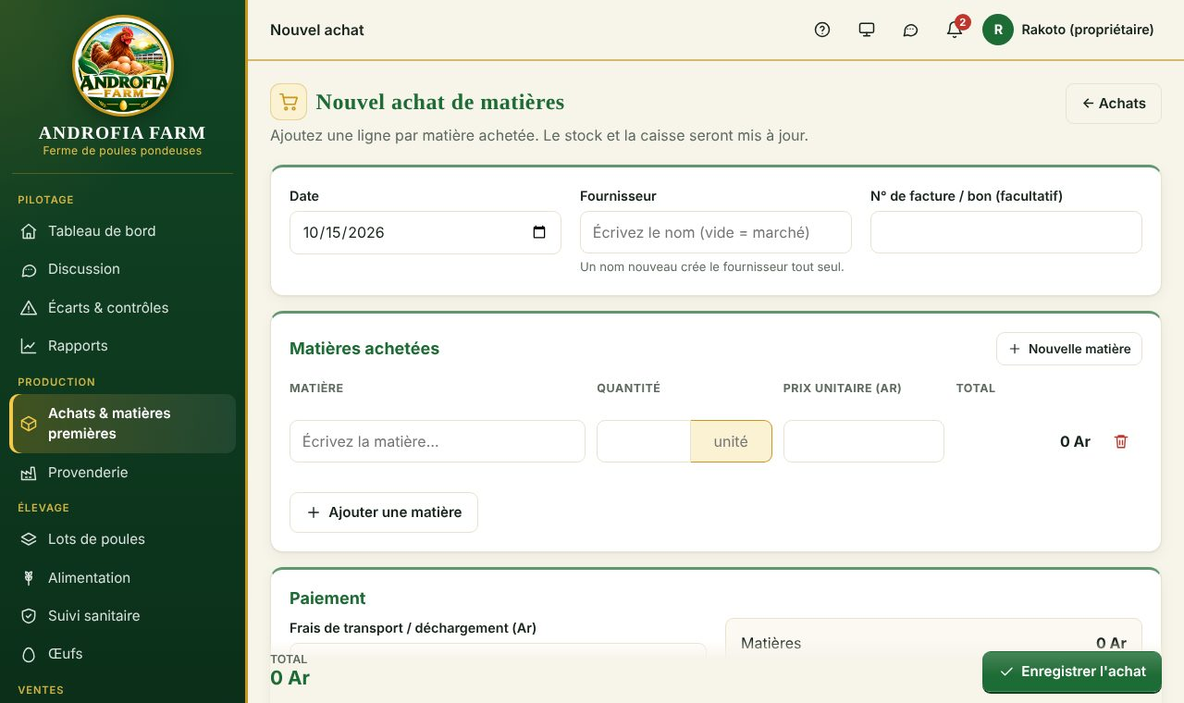
Le formulaire Nouvel achat
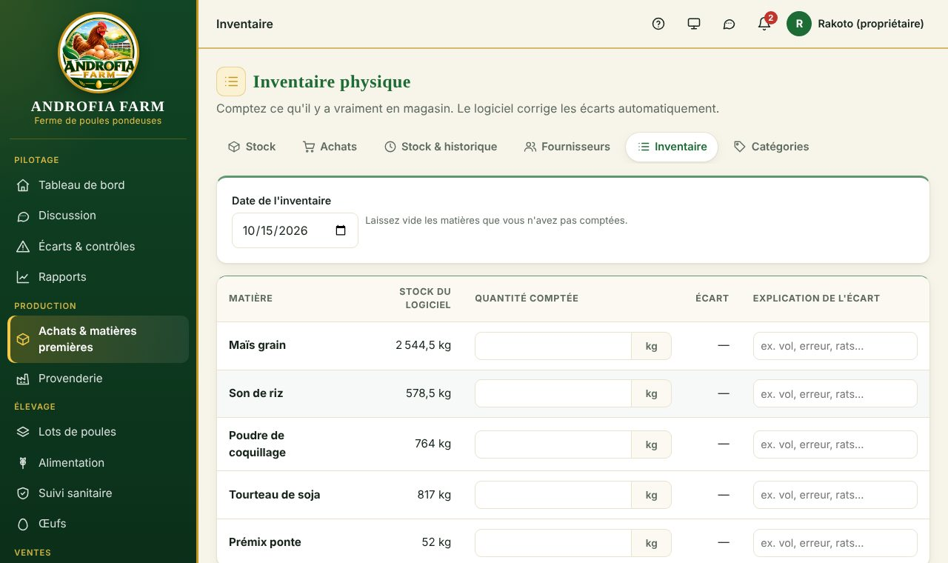
L'inventaire : écrivez ce que vous avez compté
⚠️ Erreurs fréquentes
Une vente « À crédit » sans fournisseur est refusée : une dette doit avoir un nom.
Écrivez la quantité dans l'unité de la matière (kg si la matière est en kg). 3 sacs de 50 kg = 150 kg, et le prix par kg.

🧩 Petits exemples : la logique et l'objectif
🧩 Le prix du maïs monte
📍 La situation : Vous aviez 500 kg de maïs à 1 200 Ar/kg. Vous achetez 500 kg à 1 400 Ar/kg.
👉 Ce que vous faites : Nouvel achat : 500 kg à 1 400 Ar.
⚙️ Ce que fait le logiciel (la logique) : Prix moyen = (500 × 1 200 + 500 × 1 400) ÷ 1 000 = 1 300 Ar/kg. Les prochaines fabrications utilisent ce prix.
🎯 Pourquoi (l'objectif) : Le coût de la provende (et donc d'un œuf) suit les vrais prix d'achat, sans calcul à la main.

🧩 Payer seulement la moitié
📍 La situation : Le fournisseur accepte que vous payiez 300 000 Ar sur 600 000 Ar aujourd'hui.
👉 Ce que vous faites : Paiement : Une partie → 300 000.
⚙️ Ce que fait le logiciel (la logique) : 300 000 Ar sortent de la caisse ; les 300 000 Ar restants deviennent une dette chez ce fournisseur.
🎯 Pourquoi (l'objectif) : Savoir à tout moment combien on doit, et à qui.

🧩 Le dépôt a des rats
📍 La situation : Le compteur dit 400 kg de son de riz ; vous en comptez 385.
👉 Ce que vous faites : Inventaire : son de riz = 385, raison « Rats ».
⚙️ Ce que fait le logiciel (la logique) : Écart = 385 − 400 = − 15 kg × prix moyen = sa valeur. Le stock devient 385 kg.
🎯 Pourquoi (l'objectif) : Chiffrer les pertes pour décider (ex. acheter des pièges coûte moins cher que ce qui est perdu).

✏️ Exercices — série 2 : Achats & matières premières

Exercice 2.1 — Créer une nouvelle matière avec un stock de départ
🎯 Vous allez apprendre : ajouter un ingrédient et voir son prix moyen. · 📖 Relire : 4.1
👉 Les étapes
- Menu Achats & matières premières → Nouvelle matière.
- Nom : Farine de poisson · Catégorie : Protéines · Unité : kg · Seuil d'alerte : 50.
- Quantité en stock aujourd'hui : 200 · Prix d'achat par unité : 2 800.
- Enregistrez.
✅ Résultat attendu (vérifiez !)
La matière apparaît dans le stock : 200 kg, prix moyen 2 800 Ar, valeur 560 000 Ar (200 × 2 800).
La caisse n'a pas bougé (c'est un stock de départ, pas un achat).

🤔 Question pour réfléchir
Pourquoi un stock de départ ne fait-il pas sortir d'argent de la caisse ?
Ma réponse : ……………………………………………………………………………………………
☐ Exercice réussi ☐ À refaire Date : ……………

Exercice 2.2 — Acheter et voir le prix moyen changer
🎯 Vous allez apprendre : faire un achat payé et vérifier stock, prix moyen et caisse. · 📖 Relire : 4.1
✍️ Avant de commencer, notez :
Solde de la Caisse de la ferme (menu Caisse & propriétaires) : ……………………

👉 Les étapes
- Nouvel achat → Fournisseur : écrivez Pêcherie Mahajanga (nouveau, il sera créé).
- Matière : Farine de poisson, Quantité 200, Prix unitaire 3 200.
- Frais de transport : 0 · Paiement : Tout payé · L'argent vient de : Caisse de la ferme.
- Enregistrez l'achat. Retournez dans Stock.
✅ Résultat attendu (vérifiez !)
Farine de poisson : 400 kg.
Prix moyen : (200 × 2 800 + 200 × 3 200) ÷ 400 = 3 000 Ar/kg.
Caisse de la ferme : avant − 640 000 Ar.

🤔 Question pour réfléchir
Si vous aviez mis 40 000 Ar de transport, quel serait le prix moyen ?
Ma réponse : ……………………………………………………………………………………………
☐ Exercice réussi ☐ À refaire Date : ……………

Exercice 2.3 — Acheter en payant une partie : la dette
🎯 Vous allez apprendre : suivre ce qu'on doit à un fournisseur. · 📖 Relire : 4.1
👉 Les étapes
- Nouvel achat → Fournisseur Pêcherie Mahajanga, Farine de poisson, 100 kg à 3 000 Ar.
- Paiement : Une partie → Montant payé maintenant : 100 000.
- Enregistrez. Ouvrez l'onglet Fournisseurs.
✅ Résultat attendu (vérifiez !)
Total de l'achat : 300 000 Ar. Payé : 100 000 Ar. Dette chez Pêcherie Mahajanga : 200 000 Ar.
Un message doré dans la Discussion signale l'achat et la dette.

🤔 Question pour réfléchir
Pourquoi le logiciel refuse-t-il un achat « À crédit » sans fournisseur ?
Ma réponse : ……………………………………………………………………………………………
☐ Exercice réussi ☐ À refaire Date : ……………

Exercice 2.4 — Rembourser une partie de la dette
🎯 Vous allez apprendre : payer un fournisseur plus tard. · 📖 Relire : 4.1
👉 Les étapes
- Onglet Fournisseurs → cliquez sur Pêcherie Mahajanga.
- Payer une partie de la dette : 150 000 Ar, payé par Caisse de la ferme. Enregistrez.
✅ Résultat attendu (vérifiez !)
Dette restante : 50 000 Ar.
Caisse de la ferme : encore − 150 000 Ar.

🤔 Question pour réfléchir
Le paiement de la dette change-t-il le stock de farine ? Pourquoi ?
Ma réponse : ……………………………………………………………………………………………
☐ Exercice réussi ☐ À refaire Date : ……………

Exercice 2.5 — L'inventaire et l'écart
🎯 Vous allez apprendre : comparer le stock réel au stock du logiciel. · 📖 Relire : 4.1 et 8.1
✍️ Avant de commencer, notez :
Stock de Son de riz dans le logiciel : ……………………

👉 Les étapes
- Onglet Inventaire.
- Pour Son de riz, écrivez le stock noté − 10 (vous avez « compté » 10 kg de moins). Raison : Rats.
- Laissez les autres matières telles quelles. Enregistrer l'inventaire.
- Ouvrez Écarts & contrôles.
✅ Résultat attendu (vérifiez !)
Son de riz : stock = ce que vous avez compté.
Dans Écarts & contrôles : une ligne Son de riz · − 10 kg, avec sa valeur (10 × prix moyen) et l'explication Rats.

🤔 Question pour réfléchir
Pourquoi faut-il faire l'inventaire régulièrement, même si le logiciel « connaît » le stock ?
Ma réponse : ……………………………………………………………………………………………
☐ Exercice réussi ☐ À refaire Date : ……………

Exercice 2.6 — Corriger une erreur d'achat
🎯 Vous allez apprendre : réparer une saisie sans casser les chiffres. · 📖 Relire : 4.1
👉 Les étapes
- Onglet Achats → ouvrez l'achat de 100 kg de Farine de poisson (exercice 2.3).
- Corriger cet achat : changez la quantité en 120 kg. Enregistrez la correction.
- Regardez le stock de Farine de poisson et la dette du fournisseur.
✅ Résultat attendu (vérifiez !)
Stock : + 20 kg par rapport à avant la correction.
Total de l'achat : 120 × 3 000 = 360 000 Ar → la dette augmente de 60 000 Ar.

🤔 Question pour réfléchir
Pourquoi vaut-il mieux « Corriger » qu'ajouter un deuxième achat de 20 kg ?
Ma réponse : ……………………………………………………………………………………………
☐ Exercice réussi ☐ À refaire Date : ……………

4.2 Provenderie
🎯 Objectif : fabriquer la provende avec des recettes (formules), connaître son coût au kg, son stock, et combien de jours elle va durer ; décider quelle provende et combien de grammes donner selon l'âge (programmes).
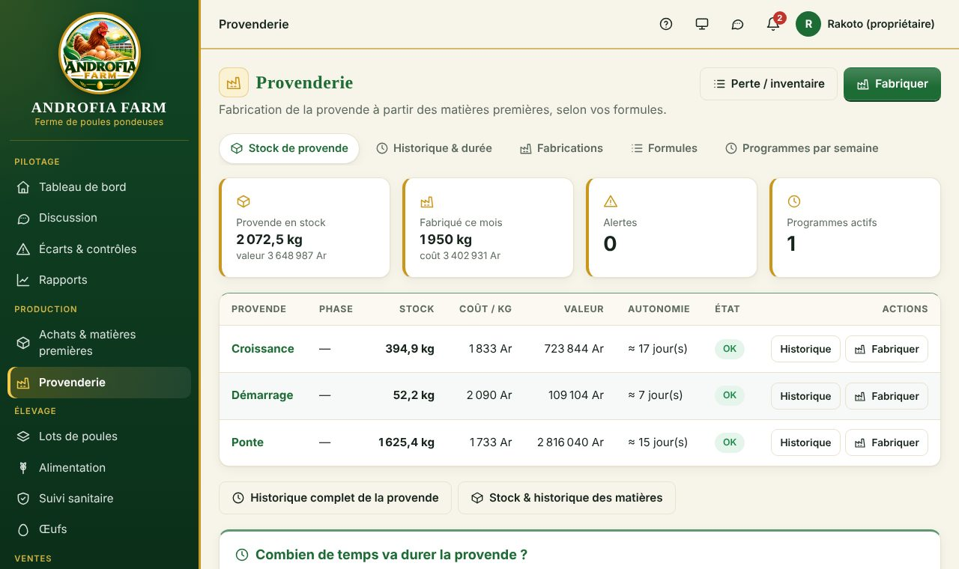
Le stock de provende : quantité, coût au kg, durée

Les onglets
Onglet | Ce qu'il montre
Stock de provende | Chaque provende : stock, coût d'un kg, valeur, nombre de jours de stock (d'après les lots).
Historique & durée | Les mouvements de provende avant → après, et la durée.
Fabrications | Toutes les fabrications.
Formules | Les recettes.
Programmes par semaine | Quelle provende et combien de grammes par poule, semaine d'âge par semaine d'âge.

Les formules (recettes)
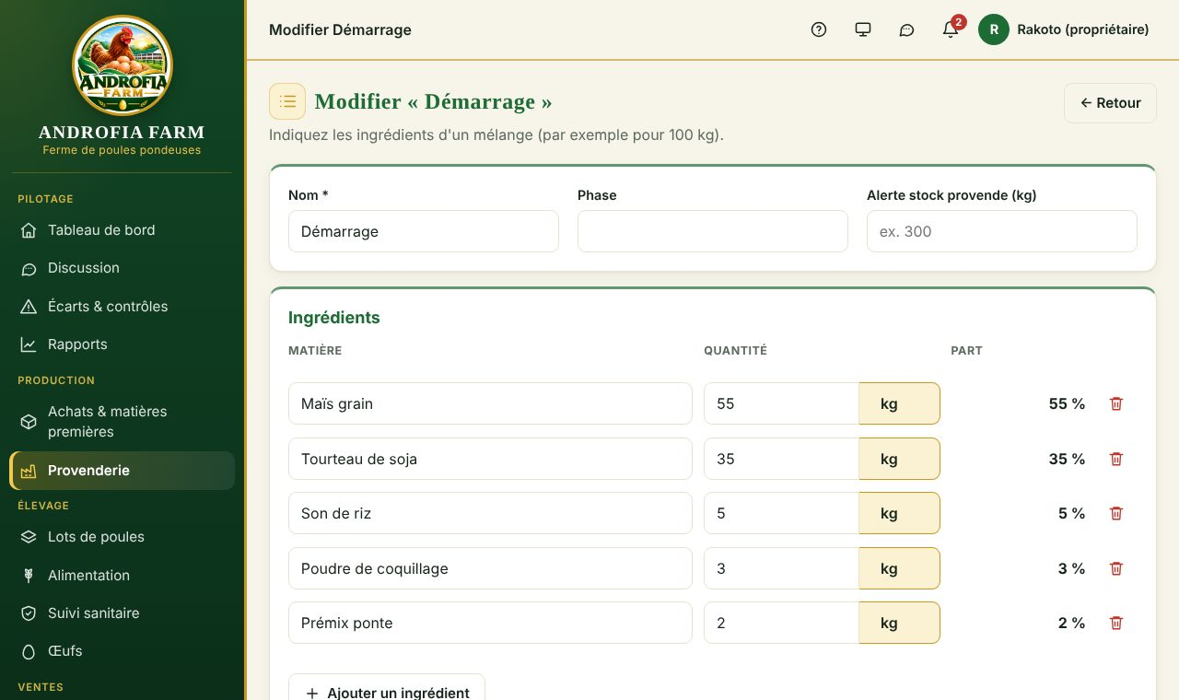
Une formule : les ingrédients, leur quantité, leur part
Bouton / case | Ce qu'il fait | Ce qui change dans le logiciel (conséquence) | À quoi ça sert (objectif)
Nouvelle formule / Modifier | Nom, phase (démarrage, croissance, ponte…), ingrédients avec quantité et unité au choix (g, kg…). | En bas : le poids total et le coût d'un kg se calculent pendant que vous tapez. | Connaître le prix de revient de chaque provende.
Poids total visé + ⚖️ Ajuster | Vous écrivez le poids voulu (ex. 100 kg) puis Ajuster. | Toutes les quantités sont recalculées dans les mêmes proportions pour tomber juste. | Faire une recette « pour 100 kg » facilement.
Alerte stock provende (kg) | Le seuil sous lequel prévenir. | Alerte « stock bas » dans la cloche. | Fabriquer à temps.
Copier | Crée une nouvelle formule à partir de celle-ci. | Une copie modifiable. | Faire une variante sans tout retaper.
Archiver / Réactiver | Range une formule. | Elle ne peut plus être fabriquée ni choisie. | Listes propres.

Fabriquer
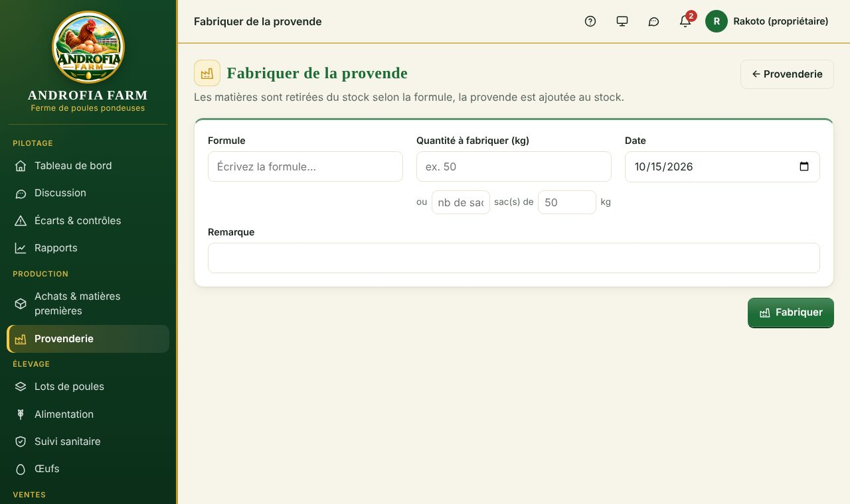
Fabriquer : le logiciel montre les matières nécessaires avant de valider
Bouton / case | Ce qu'il fait | Ce qui change dans le logiciel (conséquence) | À quoi ça sert (objectif)
Fabriquer | Choisir la formule, la quantité (kg) et la date. | Les matières baissent (quantité de la formule × kg fabriqués ÷ poids de la formule), la provende monte à son coût du jour. | Transformer les matières en provende.
Matières nécessaires | Le tableau montre pour chaque matière : besoin, stock, et ce qui manque. | S'il manque une matière, la fabrication est refusée avec l'explication. | Ne jamais avoir un stock négatif.
Corriger cette fabrication / Annuler la fabrication | Change ou supprime une fabrication. | Les matières reviennent, la provende repart, les coûts sont recalculés. | Réparer une erreur.
Perte / inventaire (stock de provende) | Corrige le stock de provende (sac abîmé, comptage). | L'écart va dans Écarts & contrôles. | Stock juste.

⚙️ Ce que fait le moteur
Coût d'un kg de provende = somme (quantité de chaque matière × son prix moyen) ÷ poids total de la formule.
Durée du stock = stock de provende ÷ ce que les lots vont manger par jour (d'après leurs programmes).

📌 Exemple chiffré
Formule Ponte pour 100 kg : 55 kg maïs à 1 330 Ar + 35 kg soja à 3 200 Ar + 5 kg son à 600 Ar + 3 kg coquillage à 500 Ar + 2 kg prémix à 12 000 Ar.
Coût = 73 150 + 112 000 + 3 000 + 1 500 + 24 000 = 213 650 Ar pour 100 kg → 2 136,50 Ar/kg.
Fabriquer 500 kg retire 275 kg de maïs, 175 kg de soja, 25 kg de son, 15 kg de coquillage, 10 kg de prémix, et ajoute 500 kg de Ponte.

Les programmes par semaine
Un programme dit : « de la semaine X à la semaine Y d'âge, telle provende, tant de grammes par poule et par jour ». La semaine 1 = jours 1 à 7 de vie, la semaine 2 = jours 8 à 14, etc.
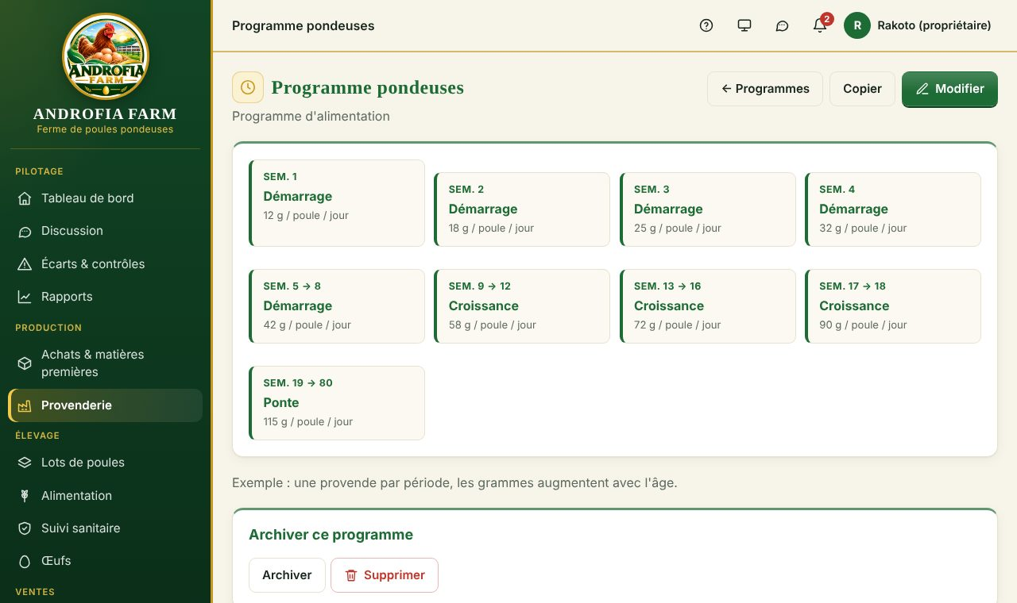
Un programme de provende
Bouton / case | Ce qu'il fait | Ce qui change dans le logiciel (conséquence) | À quoi ça sert (objectif)
Nouveau programme / Modifier | Une ligne par période : semaines de → à, provende, grammes par poule. | Les lots qui suivent ce programme reçoivent cette proposition chaque jour ; toutes les prévisions sont recalculées. | Donner la bonne provende au bon âge.
Copier / Archiver / Réactiver | Comme pour les formules. | Un programme archivé ne peut plus être choisi pour un lot. | Gérer plusieurs programmes.

⚠️ Erreurs fréquentes
Si un lot ne reçoit aucune proposition de provende : il n'a pas de programme, ou le programme ne prévoit rien pour son âge, ou il est archivé. Ouvrez le lot → Modifier.

🧩 Petits exemples : la logique et l'objectif
🧩 Combien coûte un sac de provende ?
📍 La situation : Votre formule Ponte coûte 2 100 Ar/kg. Un sac fait 50 kg.
👉 Ce que vous faites : Vous lisez « coût d'un kg » sur la formule.
⚙️ Ce que fait le logiciel (la logique) : Coût d'un kg = Σ (quantité × prix moyen de chaque matière) ÷ poids total. 50 kg × 2 100 = 105 000 Ar le sac.
🎯 Pourquoi (l'objectif) : Connaître le vrai prix de ce que mangent les poules, pour fixer le prix des œufs.

🧩 Il manque du soja pour fabriquer
📍 La situation : Vous voulez fabriquer 1 000 kg mais il n'y a que 150 kg de soja (il en faut 220).
👉 Ce que vous faites : Fabriquer → le logiciel refuse et écrit ce qui manque.
⚙️ Ce que fait le logiciel (la logique) : Un stock ne peut jamais devenir négatif : le logiciel vérifie chaque matière avant de fabriquer.
🎯 Pourquoi (l'objectif) : Les chiffres restent toujours vrais ; vous savez exactement quoi acheter.

✏️ Exercices — série 3 : Provenderie

Exercice 3.1 — Lire le coût d'une provende
🎯 Vous allez apprendre : comprendre d'où vient le prix d'un kg de provende. · 📖 Relire : 4.2
✍️ Avant de commencer, notez :
Coût d'un kg de Ponte : ……………………

👉 Les étapes
- Provenderie → onglet Formules → ouvrez Ponte.
- Lisez les ingrédients et le coût d'un kg en bas.
✅ Résultat attendu (vérifiez !)
Ponte = 58 kg maïs + 22 kg soja + 8 kg son + 10 kg coquillage + 2 kg prémix pour 100 kg. Le coût d'un kg est calculé avec le prix moyen de chaque matière.

🤔 Question pour réfléchir
Si le prix du soja augmente, que devient le coût de la provende Ponte, et le coût d'un œuf ?
Ma réponse : ……………………………………………………………………………………………
☐ Exercice réussi ☐ À refaire Date : ……………

Exercice 3.2 — Créer une formule avec ⚖️ Ajuster
🎯 Vous allez apprendre : écrire une recette dans n'importe quelle unité et la ramener à 100 kg. · 📖 Relire : 4.2
👉 Les étapes
- Onglet Formules → Nouvelle formule. Nom : Ponte riche.
- Ingrédients (bouton Ajouter un ingrédient pour chaque ligne) : Maïs grain 29 kg · Tourteau de soja 11 kg · Son de riz 4 kg · Poudre de coquillage 5 kg · Prémix ponte 1000 avec l'unité g.
- Regardez le poids total : 50 kg. Dans Poids total visé du mélange, écrivez 100 : un message dit qu'il manque 50 kg. Cliquez sur ⚖️ Ajuster toutes les quantités pour faire 100 kg.
- Enregistrez la formule.
✅ Résultat attendu (vérifiez !)
Avant Ajuster : poids total 50 kg (1 000 g = 1 kg). Après : toutes les quantités sont doublées (58, 22, 8, 10 kg et 2 000 g) → 100 kg.
Le coût d'un kg s'affiche.

🤔 Question pour réfléchir
Pourquoi le logiciel accepte-t-il « 1000 g » au lieu d'obliger à écrire « 1 kg » ?
Ma réponse : ……………………………………………………………………………………………
☐ Exercice réussi ☐ À refaire Date : ……………

Exercice 3.3 — Fabriquer et voir les matières baisser
🎯 Vous allez apprendre : transformer des matières premières en provende. · 📖 Relire : 4.2
✍️ Avant de commencer, notez :
Stock de Maïs grain : ……………………
Stock de provende Ponte riche (0 si nouvelle) : ……………………

👉 Les étapes
- Fabriquer → Formule Ponte riche, Quantité 200 kg. Regardez le tableau Matières nécessaires.
- Validez la fabrication.
✅ Résultat attendu (vérifiez !)
Maïs grain : avant − 116 kg (58 kg pour 100 kg, × 2).
Provende Ponte riche : + 200 kg, avec son coût au kg.

🤔 Question pour réfléchir
Que se passe-t-il si on veut fabriquer 50 000 kg ? Essayez (sans valider si un message s'affiche).
Ma réponse : ……………………………………………………………………………………………
☐ Exercice réussi ☐ À refaire Date : ……………

Exercice 3.4 — Annuler une fabrication
🎯 Vous allez apprendre : réparer une fabrication faite par erreur. · 📖 Relire : 4.2
👉 Les étapes
- Onglet Fabrications → ouvrez la fabrication de 200 kg de Ponte riche.
- Annuler la fabrication → confirmez.
✅ Résultat attendu (vérifiez !)
Les matières reviennent (Maïs grain = ce que vous aviez noté en 3.3).
La provende Ponte riche repart à son stock d'avant.

🤔 Question pour réfléchir
Pourquoi peut-on annuler sans risque ?
Ma réponse : ……………………………………………………………………………………………
☐ Exercice réussi ☐ À refaire Date : ……………

Partie 5 — Élevage

5.1 Lots de poules
🎯 Objectif : suivre chaque groupe de poules arrivées le même jour (un lot, ou bande) : âge, effectif, morts, provende mangée et à venir, ponte, soins, argent, jusqu'à la réforme.
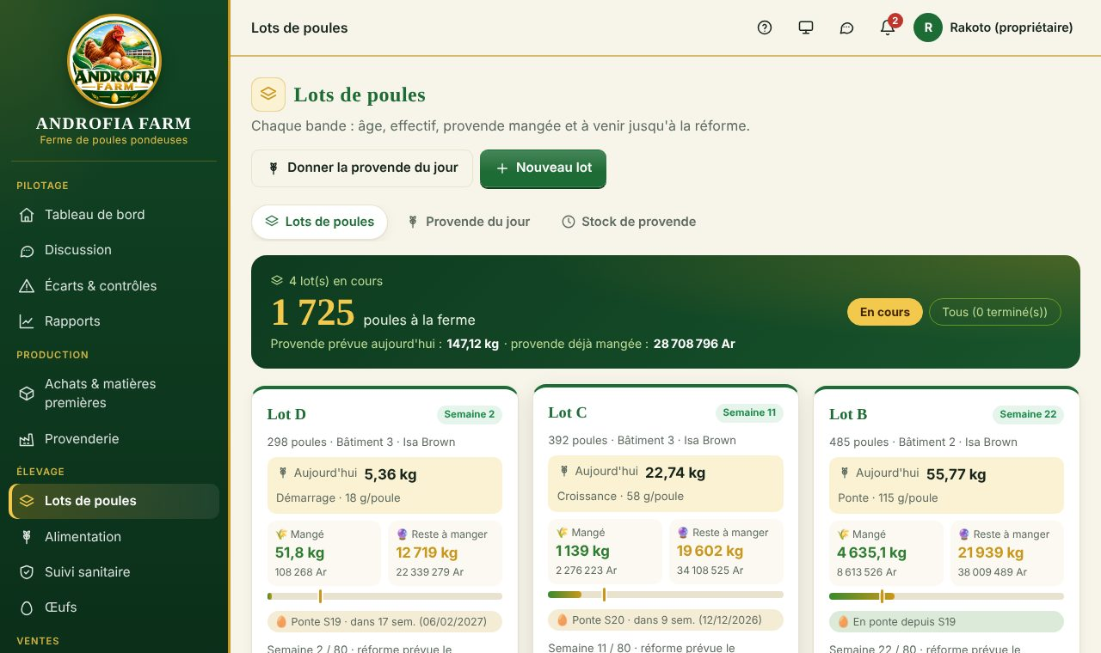
La liste des lots

Créer un lot : Nouveau lot
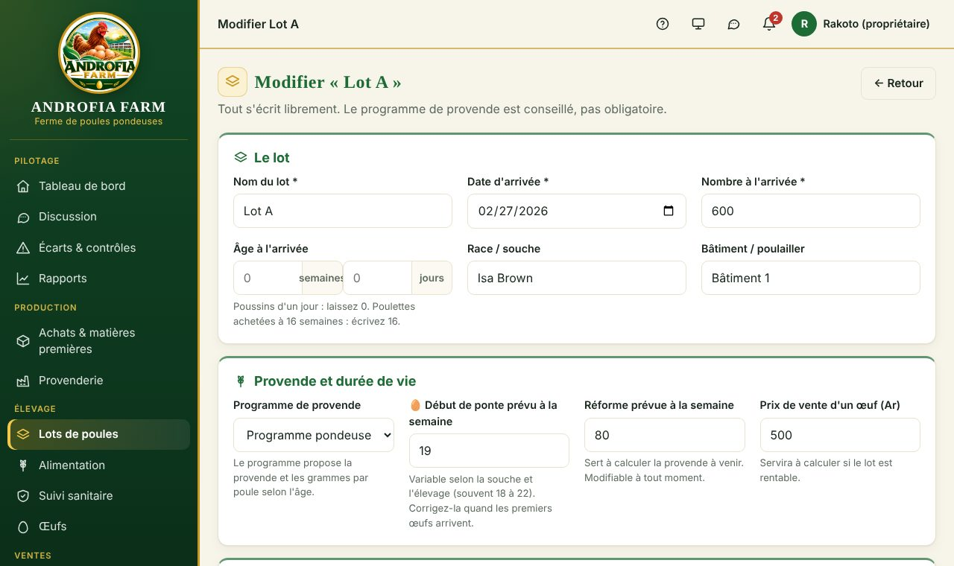
Le formulaire d'un lot
Case | Ce qu'il faut écrire | À quoi ça sert dans le calcul
Nom du lot, Date d'arrivée, Nombre à l'arrivée | Ex. Lot E, 01/11/2026, 500. | Point de départ de l'âge et de l'effectif.
Âge à l'arrivée | Vide ou 0 pour des poussins d'un jour ; sinon semaines + jours. | L'âge en semaines est calculé tout seul chaque jour.
Race / souche, Bâtiment, Fournisseur | Informations libres. | Pour vous repérer.
Programme de provende | Le programme à suivre. | La provende proposée chaque jour, la prévision jusqu'à la réforme.
🥚 Début de ponte prévu à la semaine | Souvent 18 à 22. | Le repère sur les schémas, le coût d'un œuf, les estimations.
Réforme prévue à la semaine | Souvent 72 à 80. | La fin des prévisions, l'alerte de réforme.
Prix de vente d'un œuf | Ex. 500 Ar. | Le bénéfice estimé tant qu'il n'y a pas de ventes, le seuil de rentabilité.
Programme de vaccinations et soins | Le programme sanitaire. | Les soins sont prévus avec leurs dates.
Prix d'un poussin, Transport et autres frais, Payé maintenant, L'argent vient de | Ex. 3 500 Ar, 60 000 Ar. Payé : vide = tout, 0 = rien. | Le coût des poussins du lot ; l'argent sort du compte.

💡 Astuce
Un nouveau lot reprend les réglages du dernier lot : vous n'avez souvent qu'à changer le nom, la date et le nombre.

La page d'un lot
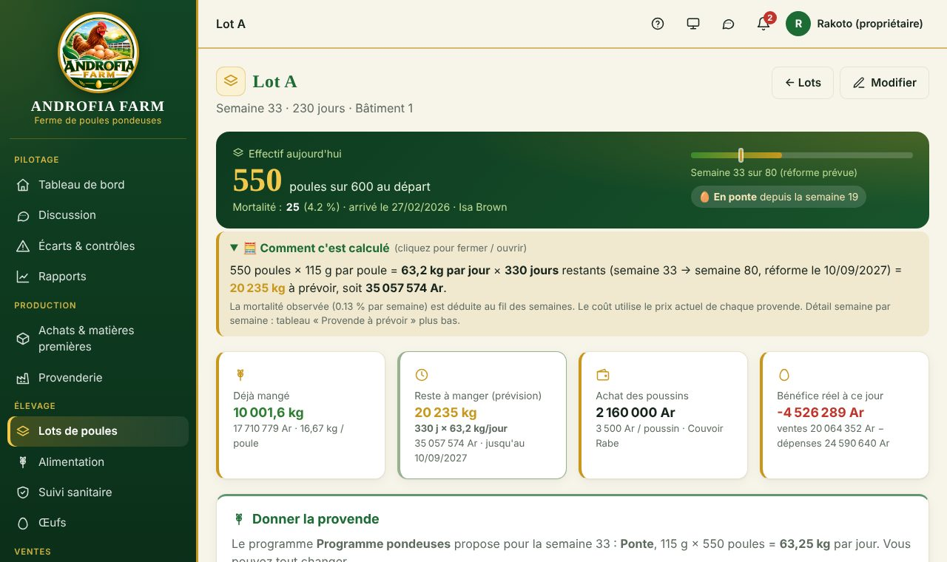
La page d'un lot : effectif, calcul de la provende, chiffres clés
Bouton / case | Ce qu'il fait | Ce qui change dans le logiciel (conséquence) | À quoi ça sert (objectif)
🧮 Comment c'est calculé | Ouvre le calcul de la provende qui reste à manger. | Rien ne change. | Comprendre et vérifier la prévision.
Donner la provende (sur la page du lot) | Donne la provende à ce lot seulement. | Le stock de provende baisse ; le coût est ajouté au lot. | Saisir un lot à part.
Effectif : Mortalité | Nombre de morts + explication. | L'effectif baisse ; une mortalité anormale (plus de 3 fois la moyenne, au moins 3) va dans Écarts & contrôles. | Suivre la mortalité.
Effectif : Réforme / vente de poules | Poules sorties (sans passer par le module Réformes). | L'effectif baisse. (Pour encaisser l'argent, préférez le module Poules de réforme.) | Sorties simples.
Effectif : Disparition / vol | Poules disparues. | L'effectif baisse ; l'écart va dans Écarts & contrôles avec sa valeur. | Ne pas cacher un vol.
Effectif : Ajout | Poules ajoutées au lot. | L'effectif monte. | Regrouper des lots.
Effectif : Correction après comptage | Écrivez le nombre de poules comptées. | Le logiciel calcule l'écart (compté − attendu) et le note. | Garder l'effectif juste.
Annuler (dans l'historique) | Supprime une saisie d'effectif ou de provende. | Tout est recalculé. | Corriger une erreur.
Modifier | Change les réglages du lot. | Les prévisions, soins et calculs sont recalculés. | Corriger un réglage (ex. la ponte commence plus tôt).
Terminer le lot / Réactiver le lot | Le lot est fini (toutes les poules parties). | Il sort des listes actives ; ses soins à venir sont retirés ; il reste consultable. | Clore un lot.
Supprimer ce lot (erreur de saisie) | Supprime un lot créé par erreur. | Seulement s'il n'a pas encore reçu de provende. | Réparer une erreur.

⚙️ Ce que fait le moteur
Semaine d'âge = (jours depuis l'arrivée + âge à l'arrivée) ÷ 7, arrondi au-dessus.
Provende à venir = pour chaque semaine jusqu'à la réforme : poules × grammes du programme × jours, en retirant chaque semaine la mortalité observée, au prix actuel de la provende.
Le détail des dépenses du lot (à ouvrir sous la ponte) : poussins + provende mangée + soins + dépenses du lot + sa part des dépenses communes, des salaires et de l'usure du matériel.
Bénéfice réel = ventes du lot − toutes ses dépenses. Tant qu'il n'y a pas de ventes : bénéfice estimé = œufs × prix d'un œuf − dépenses.

📌 Exemple chiffré
Lot de 550 poules, semaine 33, programme Ponte 115 g, réforme semaine 80 : 550 × 115 g = 63,25 kg par jour. Il reste 330 jours → 63,25 × 330 ≈ 20 873 kg à prévoir (un peu moins, car le logiciel retire la mortalité).

🧩 Petits exemples : la logique et l'objectif
🧩 Des poussins de 1 jour arrivent
📍 La situation : 500 poussins arrivent aujourd'hui, à 3 500 Ar chacun + 60 000 Ar de transport.
👉 Ce que vous faites : Nouveau lot : 500, prix 3 500, frais 60 000, programme de provende, programme sanitaire.
⚙️ Ce que fait le logiciel (la logique) : Coût des poussins = 500 × 3 500 + 60 000 = 1 810 000 Ar. Le lot est en semaine 1 ; la provende du jour et les vaccins sont prévus tout seuls.
🎯 Pourquoi (l'objectif) : Tout commence au bon jour : âge, provende, soins et coûts du lot.

🧩 On compte moins de poules
📍 La situation : Le logiciel dit 480 poules, vous en comptez 476.
👉 Ce que vous faites : Effectif → Correction après comptage → 476.
⚙️ Ce que fait le logiciel (la logique) : Écart = 476 − 480 = − 4 poules × prix du poussin = sa valeur, dans Écarts & contrôles.
🎯 Pourquoi (l'objectif) : Repérer des poules disparues (vol, prédateur) au lieu de les oublier.

🧩 Les poules pondent plus tôt
📍 La situation : Prévu semaine 20, mais les premiers œufs arrivent semaine 18.
👉 Ce que vous faites : Lot → Modifier → Début de ponte : 18.
⚙️ Ce que fait le logiciel (la logique) : Les repères 🥚, le coût d'un œuf et les estimations sont recalculés.
🎯 Pourquoi (l'objectif) : Le logiciel propose, vous décidez : il s'adapte à la réalité de vos poules.

✏️ Exercices — série 4 : Lots de poules

Exercice 4.1 — Créer un lot complet
🎯 Vous allez apprendre : faire entrer des poussins avec leurs programmes de provende et de soins. · 📖 Relire : 5.1
✍️ Avant de commencer, notez :
Solde du compte Rakoto (propriétaire) (Caisse & propriétaires → les propriétaires → « A mis dans la ferme ») : ……………………

👉 Les étapes
- Lots de poules → Nouveau lot. Nom Lot E, Date d'arrivée : aujourd'hui, Nombre à l'arrivée : 400, Âge à l'arrivée : vide (poussins d'un jour).
- Programme de provende : Programme pondeuses · Début de ponte : 19 · Réforme : 80 · Prix de vente d'un œuf : 500.
- Programme de vaccinations et soins : Programme pondeuses (exemple).
- Prix d'un poussin : 3 500 · Transport et autres frais : 40 000 · Payé maintenant : vide · L'argent vient de : Rakoto (propriétaire).
- Enregistrez le lot.
✅ Résultat attendu (vérifiez !)
Le lot est en semaine 1, 400 poules.
Coût des poussins : 400 × 3 500 + 40 000 = 1 440 000 Ar. Rakoto « a mis dans la ferme » + 1 440 000 Ar de plus.
Sur la page du lot, partie Suivi sanitaire : la frise des soins, le premier aujourd'hui (J1).

🤔 Question pour réfléchir
Pourquoi le logiciel demande-t-il « Payé avec : Rakoto » et pas seulement la caisse ?
Ma réponse : ……………………………………………………………………………………………
☐ Exercice réussi ☐ À refaire Date : ……………

Exercice 4.2 — Noter des morts
🎯 Vous allez apprendre : faire baisser l'effectif avec une raison. · 📖 Relire : 5.1
👉 Les étapes
- Page du Lot E → Effectif : morts, réformes, ajouts.
- Quoi ? Mortalité · Nombre 3 · Explication Écrasement. Enregistrez.
✅ Résultat attendu (vérifiez !)
Effectif : 397 poules. Mortalité : 3 ÷ 400 = 0,75 %.
Message dans la Discussion : « Effectif 400 → 397 ».

🤔 Question pour réfléchir
Le soir, la provende proposée pour le Lot E change-t-elle ? Pourquoi ?
Ma réponse : ……………………………………………………………………………………………
☐ Exercice réussi ☐ À refaire Date : ……………

Exercice 4.3 — Compter les poules : correction après comptage
🎯 Vous allez apprendre : découvrir un écart de poules. · 📖 Relire : 5.1
👉 Les étapes
- Lot E → Effectif → Quoi ? Correction après comptage · Nombre de poules : 395 (vous en avez compté 395) · Explication : vide. Enregistrez.
- Ouvrez Écarts & contrôles.
✅ Résultat attendu (vérifiez !)
Effectif : 395.
Écarts & contrôles : Lot E · Écart de comptage · − 2 poules, valeur 2 × 3 500 = − 7 000 Ar, en rouge (sans explication).

🤔 Question pour réfléchir
Quelle est la différence entre « Mortalité » et « Correction après comptage » ?
Ma réponse : ……………………………………………………………………………………………
☐ Exercice réussi ☐ À refaire Date : ……………

Exercice 4.4 — Lire la provende à prévoir
🎯 Vous allez apprendre : comprendre la prévision jusqu'à la réforme. · 📖 Relire : 5.1
✍️ Avant de commencer, notez :
Poules du Lot A : ……………………
kg par jour : ……………………
Jours restants : ……………………
Total à prévoir (kg) : ……………………

👉 Les étapes
- Ouvrez le Lot A (en ponte).
- Ouvrez 🧮 Comment c'est calculé.
✅ Résultat attendu (vérifiez !)
kg par jour = poules × 115 g ÷ 1 000. Total ≈ kg par jour × jours restants (un peu moins : le logiciel retire la mortalité).

🤔 Question pour réfléchir
À quoi sert cette prévision pour les achats ?
Ma réponse : ……………………………………………………………………………………………
☐ Exercice réussi ☐ À refaire Date : ……………

Exercice 4.5 — Modifier un réglage
🎯 Vous allez apprendre : corriger le début de ponte d'un lot. · 📖 Relire : 5.1
👉 Les étapes
- Lot C → Modifier → Début de ponte prévu : 18 au lieu de 20. Enregistrez.
- Regardez le repère 🥚 sur la barre du lot et dans les schémas.
✅ Résultat attendu (vérifiez !)
Le repère 🥚 « Début de ponte » est passé à la semaine 18 ; les estimations et la prévision sont recalculées.

🤔 Question pour réfléchir
Pourquoi peut-on changer ce réglage à tout moment ?
Ma réponse : ……………………………………………………………………………………………
☐ Exercice réussi ☐ À refaire Date : ……………

5.2 Alimentation : la provende du jour
🎯 Objectif : donner la bonne provende, dans la bonne quantité, à tous les lots en une seule fois, et faire baisser le stock de provende.
🕒 Quand : chaque matin (ou à chaque distribution).
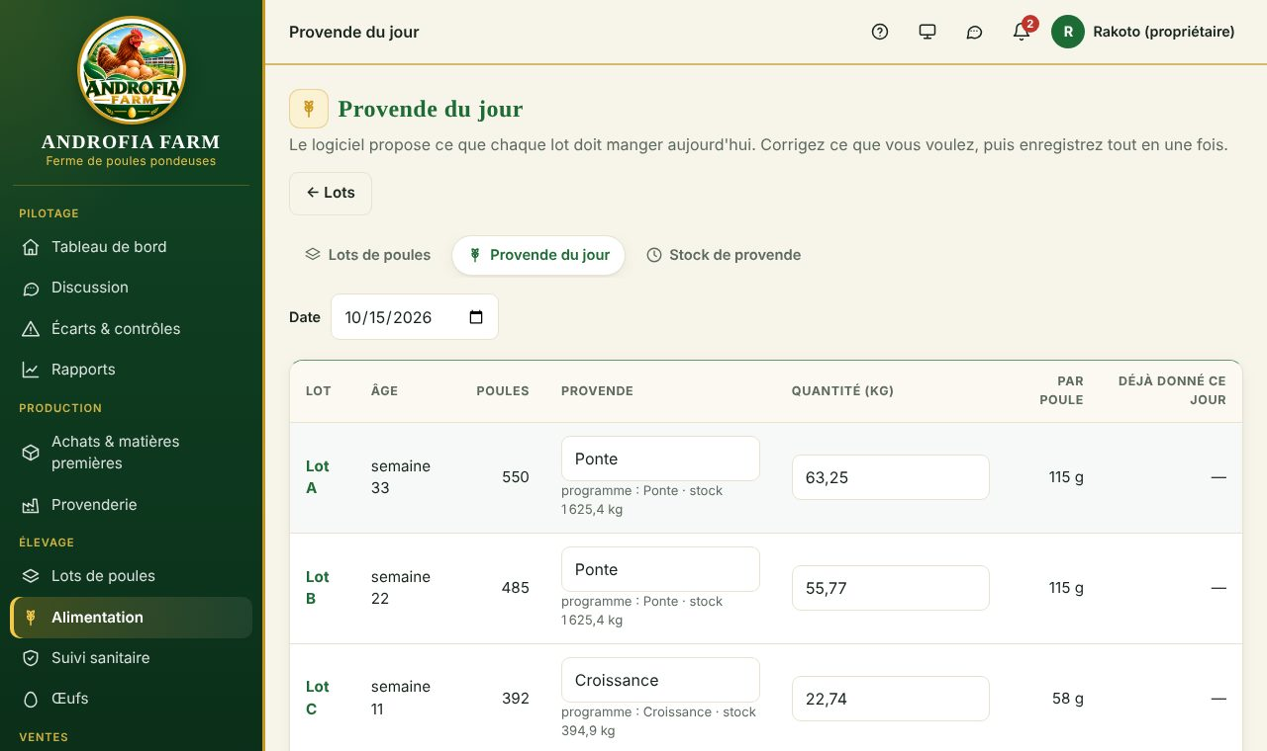
La provende du jour : une ligne par lot, déjà remplie par le logiciel
Bouton / case | Ce qu'il fait | Ce qui change dans le logiciel (conséquence) | À quoi ça sert (objectif)
Date | Le jour de la distribution. | — | Saisir un jour oublié.
Provende + Quantité (kg) de chaque lot | Déjà remplies avec la proposition du programme. Vous pouvez changer. | Une provende différente du programme est acceptée avec une simple remarque. | Le logiciel propose, vous décidez.
Enregistrer la distribution | Enregistre toutes les lignes. | Le stock de chaque provende baisse ; le coût va à chaque lot. | Suivre ce que mangent les poules.

⚠️ Règles du logiciel
S'il n'y a pas assez de provende en stock, la ligne est refusée avec l'explication : fabriquez d'abord.
Un lot qui a déjà reçu sa provende ce jour-là a sa case vide : c'est voulu, pour ne pas la donner deux fois.

📌 Exemple chiffré
400 poules en ponte, programme 115 g : 400 × 115 = 46 000 g = 46 kg proposés. Vous donnez 45 kg : vous écrivez 45, c'est accepté.

🧩 Petits exemples : la logique et l'objectif
🧩 La proposition du matin
📍 La situation : Lot de 400 poules, semaine 25, programme Ponte 115 g.
👉 Ce que vous faites : Alimentation : la case propose 46 kg. Vous donnez 45 kg.
⚙️ Ce que fait le logiciel (la logique) : 400 × 115 g = 46 kg proposés. Vous écrivez 45 : c'est accepté, le stock baisse de 45 kg.
🎯 Pourquoi (l'objectif) : Gagner du temps chaque matin tout en restant libre.

🧩 Donner deux fois par erreur
📍 La situation : Le soigneur revient l'après-midi pour saisir la provende du même lot.
👉 Ce que vous faites : La case de ce lot est vide.
⚙️ Ce que fait le logiciel (la logique) : Un lot qui a déjà reçu sa provende ce jour-là n'est pas reproposé.
🎯 Pourquoi (l'objectif) : Éviter de compter deux fois la même provende (stock faux, coût faux).

✏️ Exercices — série 5 : La provende du jour

Exercice 5.1 — Distribuer la provende à tous les lots
🎯 Vous allez apprendre : faire la distribution du matin en une fois. · 📖 Relire : 5.2
✍️ Avant de commencer, notez :
Stock de provende Ponte (Provenderie) : ……………………

👉 Les étapes
- Menu Alimentation. Lisez la proposition de chaque lot (provende et kg).
- Si un lot a déjà reçu sa provende aujourd'hui, sa case est vide : laissez-la vide.
- Pour les autres, gardez les quantités proposées. Enregistrer la distribution.
✅ Résultat attendu (vérifiez !)
Le stock de Ponte = avant − la somme des kg de Ponte donnés.
Chaque lot a une nouvelle ligne dans « Provende donnée à ce lot ».

🤔 Question pour réfléchir
Pourquoi la case d'un lot déjà nourri aujourd'hui reste-t-elle vide ?
Ma réponse : ……………………………………………………………………………………………
☐ Exercice réussi ☐ À refaire Date : ……………

Exercice 5.2 — Le refus quand le stock manque
🎯 Vous allez apprendre : comprendre pourquoi une distribution est refusée. · 📖 Relire : 5.2
👉 Les étapes
- Page du Lot E → Donner la provende : Provende Démarrage, Quantité 99 999 kg. Enregistrez.
✅ Résultat attendu (vérifiez !)
Message : « il ne reste que … kg de Démarrage … Fabriquez d'abord de la provende ». Rien n'est enregistré.

🤔 Question pour réfléchir
Pourquoi le logiciel bloque-t-il ici, alors qu'il laisse écrire librement ailleurs ?
Ma réponse : ……………………………………………………………………………………………
☐ Exercice réussi ☐ À refaire Date : ……………

Exercice 5.3 — Annuler une distribution
🎯 Vous allez apprendre : corriger une distribution faite par erreur. · 📖 Relire : 5.2
👉 Les étapes
- Page d'un lot → Provende donnée à ce lot → Annuler sur la ligne d'aujourd'hui.
✅ Résultat attendu (vérifiez !)
La ligne disparaît ; le stock de provende remonte d'autant.

🤔 Question pour réfléchir
Le coût de la provende du lot change-t-il ?
Ma réponse : ……………………………………………………………………………………………
☐ Exercice réussi ☐ À refaire Date : ……………

5.3 Suivi sanitaire (vaccins, traitements)
🎯 Objectif : ne jamais oublier un vaccin ou un soin. Le logiciel prévient 7 jours avant, le jour J, puis l'alerte devient rouge et reste tous les jours tant que personne n'a confirmé que c'est fait.
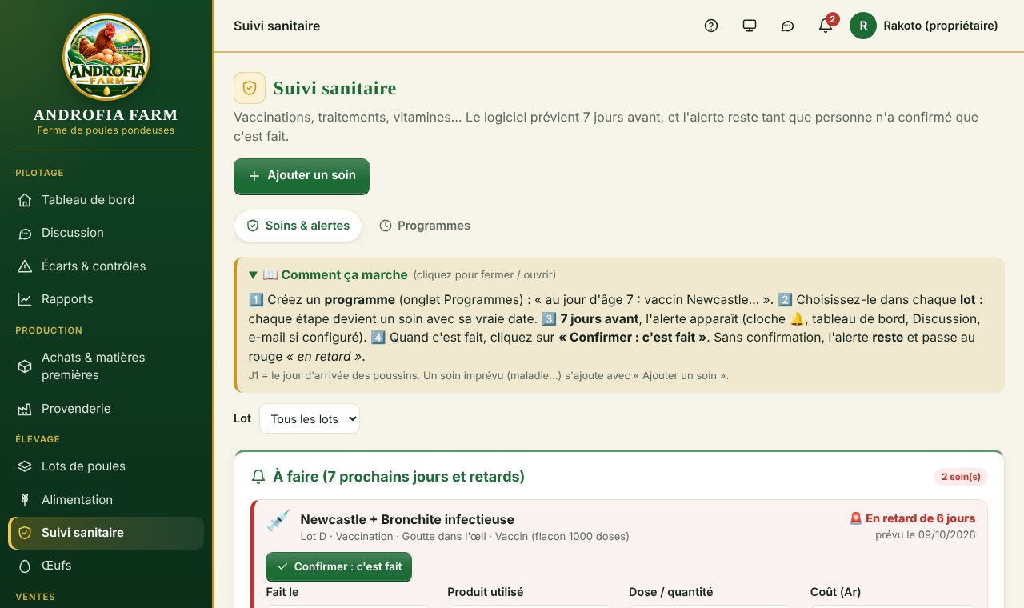
Le suivi sanitaire : les soins à faire, avec le bouton Confirmer

Les étapes
- Onglet Programmes → Partir de l'exemple (programme type déjà rempli) ou Nouveau programme. Chaque ligne : jour d'âge (J1 = jour d'arrivée d'un poussin d'un jour), quoi, type, comment, produit. Enregistrer le programme.
- Donner le programme aux lots : en bas de la page du programme, Lots qui suivent ce programme → cocher → Appliquer (ou dans chaque lot → Modifier).
- Le logiciel crée chaque soin avec sa date. Les alertes arrivent toutes seules.
- Quand le soin est fait : Confirmer : c'est fait (date, produit, dose, coût, caisse).
Bouton / case | Ce qu'il fait | Ce qui change dans le logiciel (conséquence) | À quoi ça sert (objectif)
Partir de l'exemple | Ouvre un programme pré-rempli (Marek, Newcastle, Gumboro, Bronchite, Variole, vermifuge, rappels…). | Rien n'est enregistré avant Enregistrer le programme. | Gagner du temps ; à adapter avec le vétérinaire.
Appliquer (lots qui suivent ce programme) | Donne le programme aux lots cochés. | Les soins de ces lots sont créés avec leur date ; un message prévient les associés. | Activer les rappels.
Confirmer : c'est fait | Date réelle (pas dans le futur), produit, dose, coût, payé avec. | Le soin passe « Fait ✅ », l'alerte s'arrête, le coût sort de la caisse et va dans les dépenses du lot. | Garder l'historique et le vrai coût.
Reporter / annuler → Reporter | Nouvelle date + raison. | La date change ; les rappels repartent. | Vaccin pas encore livré…
Reporter / annuler → Annuler le soin | Le soin n'aura pas lieu. Raison obligatoire. | Le soin passe « Annulé » avec la raison ; associés prévenus. | Tracer les décisions.
Ajouter un soin | Un soin hors programme (traitement après une maladie…), pour un lot, plusieurs, ou toute la ferme. | Il est prévu avec alerte comme les autres. | Gérer l'imprévu.
« À faire » (dans l'historique) | Remet un soin confirmé par erreur à faire (propriétaires). | Le coût est retiré ; l'alerte revient. | Corriger une erreur.

⚙️ Ce que fait le moteur
Date d'un soin = date d'arrivée + (jour d'âge − 1 − âge à l'arrivée en jours). Les soins déjà passés avant l'arrivée ne sont pas créés.
Rappels : un message dans la Discussion à J-7, un le jour J, un « en retard » ; l'alerte rouge reste affichée chaque jour jusqu'à la confirmation. E-mail aux administrateurs si l'e-mail est configuré.
Si vous changez le programme, les soins à venir des lots sont recalculés ; les soins faits ne bougent jamais.

📌 Exemple chiffré
Poussins arrivés le 1er mars (1 jour d'âge). J14 Gumboro → prévu le 14 mars. Alerte dès le 7 mars. Sans confirmation, le 15 mars : « En retard de 1 jour » en rouge, et ainsi de suite chaque jour.

🧩 Petits exemples : la logique et l'objectif
🧩 Le vaccin Gumboro approche
📍 La situation : Un lot arrivé le 1er mars doit recevoir Gumboro à J14.
👉 Ce que vous faites : Rien ; vous attendez l'alerte.
⚙️ Ce que fait le logiciel (la logique) : Date = 14 mars. Dès le 7 mars : alerte orange 🔔 + message dans la Discussion. Le 14 mars : rappel « aujourd'hui ».
🎯 Pourquoi (l'objectif) : Avoir une semaine pour acheter le vaccin et s'organiser.

🧩 Personne n'a confirmé
📍 La situation : Le vaccin a été oublié ; nous sommes le 20 mars.
👉 Ce que vous faites : Rien n'arrête l'alerte rouge « en retard de 6 jours », chaque jour.
⚙️ Ce que fait le logiciel (la logique) : Tant que le soin n'est ni confirmé, ni reporté, ni annulé avec une raison, l'alerte reste.
🎯 Pourquoi (l'objectif) : Un oubli de vaccin peut tuer un lot : le logiciel ne lâche pas tant que ce n'est pas réglé.

🧩 Le vaccin coûte 18 000 Ar
📍 La situation : Vous faites le vaccin et payez le flacon 18 000 Ar.
👉 Ce que vous faites : Confirmer : c'est fait → coût 18 000, caisse de la ferme.
⚙️ Ce que fait le logiciel (la logique) : La caisse baisse de 18 000 Ar ; le coût va dans les dépenses du lot (soins).
🎯 Pourquoi (l'objectif) : Le coût d'un œuf inclut les vrais coûts de santé.

✏️ Exercices — série 6 : Suivi sanitaire

Exercice 6.1 — Confirmer un soin en retard
🎯 Vous allez apprendre : arrêter une alerte rouge en confirmant le soin, avec son coût. · 📖 Relire : 5.3
✍️ Avant de commencer, notez :
Solde de la Caisse de la ferme : ……………………
Nombre d'alertes sur la cloche 🔔 : ……………………

👉 Les étapes
- Menu Suivi sanitaire. Dans À faire, trouvez un soin 🚨 En retard (rouge).
- Cliquez sur Confirmer : c'est fait : Fait le aujourd'hui, Produit : La Sota, Dose : 1 flacon de 1000 doses, Coût : 18 000, Payé avec : Caisse de la ferme.
- Cliquez sur C'est fait.
✅ Résultat attendu (vérifiez !)
Le soin n'est plus dans « À faire » ; il est dans l'Historique des soins : « Fait ✅ ».
La cloche a 1 alerte de moins.
Caisse de la ferme : avant − 18 000 Ar. Le coût apparaît dans « Le détail des dépenses » du lot (Soins).
Message dans la Discussion : « … FAIT le … (x jour(s) de retard) ».

🤔 Question pour réfléchir
Si personne ne confirme un soin, quand l'alerte s'arrête-t-elle ?
Ma réponse : ……………………………………………………………………………………………
☐ Exercice réussi ☐ À refaire Date : ……………

Exercice 6.2 — Reporter un soin
🎯 Vous allez apprendre : changer la date d'un soin qui ne peut pas être fait à temps. · 📖 Relire : 5.3
👉 Les étapes
- Dans À faire, sur un soin orange (bientôt) → Reporter / annuler.
- Nouvelle date : dans 10 jours · Raison : Vaccin pas encore livré → Reporter.
✅ Résultat attendu (vérifiez !)
Le soin quitte « À faire » (il est à plus de 7 jours) et apparaît dans Plus tard avec sa nouvelle date.
Message dans la Discussion avec la raison.

🤔 Question pour réfléchir
Le soin reportera-t-il ses rappels ?
Ma réponse : ……………………………………………………………………………………………
☐ Exercice réussi ☐ À refaire Date : ……………

Exercice 6.3 — Annuler un soin : la raison obligatoire
🎯 Vous allez apprendre : comprendre pourquoi une raison est demandée. · 📖 Relire : 5.3
👉 Les étapes
- Sur un soin de À faire → Reporter / annuler → laissez Raison vide → Annuler le soin.
- Recommencez avec la raison Avis du vétérinaire : pas nécessaire.
✅ Résultat attendu (vérifiez !)
La première fois : refus « Écrivez pourquoi ce soin n'est pas fait ».
La deuxième fois : le soin est Annulé, la raison est gardée.

🤔 Question pour réfléchir
Pourquoi le logiciel exige-t-il une raison pour annuler, mais pas pour confirmer ?
Ma réponse : ……………………………………………………………………………………………
☐ Exercice réussi ☐ À refaire Date : ……………

Exercice 6.4 — Ajouter un soin imprévu
🎯 Vous allez apprendre : prévoir un traitement hors programme. · 📖 Relire : 5.3
👉 Les étapes
- Ajouter un soin : Quoi ? Traitement coccidiose · Type Traitement · Date prévue : dans 3 jours · Pour quels lots ? Lot B · Comment : Eau de boisson. Enregistrer le soin.
✅ Résultat attendu (vérifiez !)
Le soin apparaît tout de suite dans À faire en orange : « Dans 3 jours » (il est dans les 7 jours).

🤔 Question pour réfléchir
Pourquoi ce soin est-il déjà en alerte alors qu'il est dans 3 jours ?
Ma réponse : ……………………………………………………………………………………………
☐ Exercice réussi ☐ À refaire Date : ……………

5.4 Œufs : le ramassage
🎯 Objectif : savoir combien d'œufs chaque lot pond, le taux de ponte, et repérer une baisse tout de suite.
🕒 Quand : chaque soir (ou après chaque ramassage).
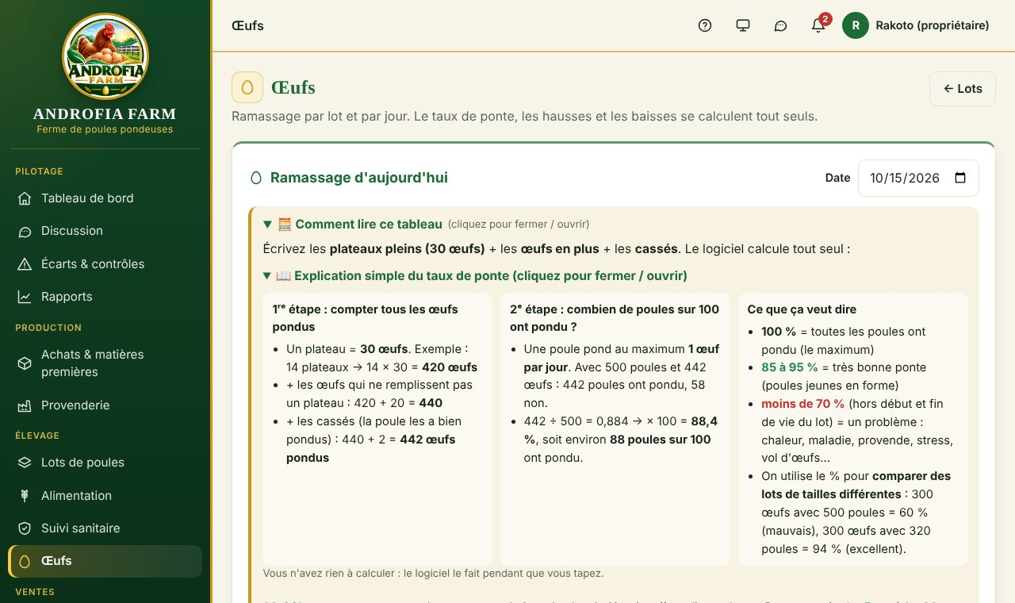
Le ramassage : plateaux, œufs en plus, cassés ; le taux s'affiche pendant que vous tapez
Bouton / case | Ce qu'il fait | Ce qui change dans le logiciel (conséquence) | À quoi ça sert (objectif)
Date | Le jour du ramassage. | — | Saisir un jour oublié.
Plateaux / + Œufs / Cassés / Remarque | Plateaux pleins (30 œufs), œufs en plus, œufs cassés ou fêlés. | Le taux de ponte s'affiche avec ↑ ou ↓ par rapport à la semaine d'avant. | Voir tout de suite si un lot baisse.
Enregistrer le ramassage | Enregistre tous les lots du jour. | Les bons œufs entrent dans le stock d'œufs ; refaire le même jour corrige (pas de doublon). | Suivre la production.

⚙️ Ce que fait le moteur
Taux de ponte = (bons œufs + cassés) ÷ poules présentes ce jour-là × 100.
Baisse : en rouge si le taux est plus de 10 points sous la moyenne des 7 jours d'avant. Écrivez la raison (chaleur, maladie…) : elle apparaît dans Écarts & contrôles.

📌 Exemple chiffré
14 plateaux + 20 œufs + 2 cassés : 14 × 30 + 20 + 2 = 442 œufs pondus. Avec 500 poules : 442 ÷ 500 × 100 = 88,4 % (environ 88 poules sur 100 ont pondu). Stock d'œufs : + 440 bons œufs.

🧩 Petits exemples : la logique et l'objectif
🧩 Lire le taux de ponte
📍 La situation : Lot de 500 poules : 14 plateaux + 20 œufs + 2 cassés.
👉 Ce que vous faites : Œufs → vous tapez les chiffres.
⚙️ Ce que fait le logiciel (la logique) : Œufs pondus = 14 × 30 + 20 + 2 = 442. Taux = 442 ÷ 500 = 88,4 %. Stock d'œufs : + 440 (les cassés ne se vendent pas).
🎯 Pourquoi (l'objectif) : Savoir chaque soir si les poules vont bien.

🧩 Une journée de chaleur
📍 La situation : La ponte tombe de 90 % à 72 %.
👉 Ce que vous faites : Vous écrivez « Chaleur » en remarque.
⚙️ Ce que fait le logiciel (la logique) : Une baisse de plus de 10 points sous la moyenne des 7 jours d'avant est rouge et va dans Écarts & contrôles.
🎯 Pourquoi (l'objectif) : Comprendre les baisses et agir (aérer, eau fraîche…).

✏️ Exercices — série 7 : Œufs : le ramassage

Exercice 7.1 — Saisir un ramassage et calculer le taux
🎯 Vous allez apprendre : saisir les œufs et vérifier le taux de ponte à la main. · 📖 Relire : 5.4
✍️ Avant de commencer, notez :
Poules du Lot A aujourd'hui : ……………………
Stock d'œufs (Ventes → Stock d'œufs) : ……………………

👉 Les étapes
- Menu Œufs. Date : aujourd'hui.
- Lot A : Plateaux 15 · + Œufs 12 · Cassés 3. Regardez le taux qui s'affiche pendant que vous tapez.
- Enregistrer le ramassage (les autres lots : laissez ce qui est déjà rempli, ou vide).
✅ Résultat attendu (vérifiez !)
Œufs pondus = 15 × 30 + 12 + 3 = 465.
Taux de ponte = 465 ÷ poules du Lot A × 100 (calculez-le et comparez).
Stock d'œufs : avant + 462 bons œufs (si le Lot A n'était pas encore saisi aujourd'hui).

🤔 Question pour réfléchir
Pourquoi les œufs cassés comptent-ils dans le taux de ponte mais pas dans le stock ?
Ma réponse : ……………………………………………………………………………………………
☐ Exercice réussi ☐ À refaire Date : ……………

Exercice 7.2 — Corriger un ramassage
🎯 Vous allez apprendre : corriger sans créer de doublon. · 📖 Relire : 5.4
👉 Les étapes
- Toujours dans Œufs, même date, Lot A : changez + Œufs en 20. Enregistrez.
✅ Résultat attendu (vérifiez !)
Il n'y a toujours qu'une seule ligne pour le Lot A aujourd'hui ; le stock a pris + 8 œufs de plus.

🤔 Question pour réfléchir
Pourquoi le logiciel ne crée-t-il pas une deuxième ligne ?
Ma réponse : ……………………………………………………………………………………………
☐ Exercice réussi ☐ À refaire Date : ……………

Exercice 7.3 — Une baisse de ponte
🎯 Vous allez apprendre : voir comment une baisse est signalée. · 📖 Relire : 5.4 et 8.1
👉 Les étapes
- Œufs → Lot B : Plateaux 2 · + Œufs 0 · Cassés 0 · Remarque vide. Enregistrez.
- Ouvrez Écarts & contrôles.
✅ Résultat attendu (vérifiez !)
Le taux du Lot B est en rouge (baisse de plus de 10 points).
Écarts & contrôles : Lot B · Baisse de ponte, en rouge, avec le nombre d'œufs manquants et leur valeur.

🤔 Question pour réfléchir
Quelles sont les causes possibles d'une forte baisse de ponte ?
Ma réponse : ……………………………………………………………………………………………
☐ Exercice réussi ☐ À refaire Date : ……………

Partie 6 — Ventes

6.1 Ventes & clients
🎯 Objectif : enregistrer chaque vente, faire baisser le stock d'œufs, faire entrer l'argent dans la bonne caisse, et suivre les crédits des clients jusqu'au dernier Ariary.
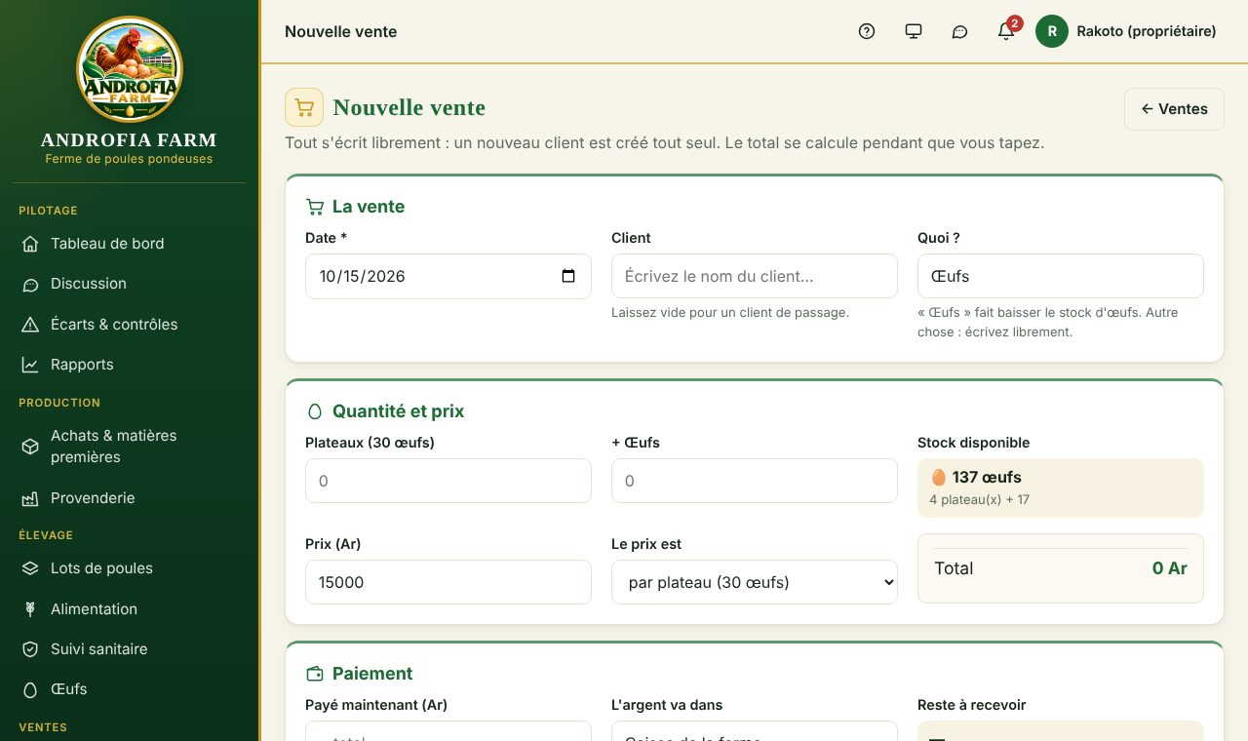
Nouvelle vente : le total et le reste à recevoir se calculent pendant que vous tapez

Les onglets
Onglet | Ce qu'il montre
Ventes | Les chiffres du mois (stock, ventes, argent reçu, crédits, prix moyen), le schéma des ventes par jour, la liste des ventes.
Stock d'œufs | Le stock jour par jour, la casse, les pertes, l'inventaire, l'historique avant → après.
Clients & crédits | Chaque client : ce qu'il a acheté, payé, et ce qu'il doit encore.

Bouton / case | Ce qu'il fait | Ce qui change dans le logiciel (conséquence) | À quoi ça sert (objectif)
Nouvelle vente → Client | Écrivez le nom (nouveau client créé tout seul) ou laissez vide (client de passage). | Le client garde l'historique de ses achats et de ses crédits. | Savoir qui achète et qui doit.
Quoi ? | « Œufs » ou autre chose écrite librement (fumier, plateaux vides…). | Œufs : le stock d'œufs baisse. Autre chose : pas de stock touché. | Vendre tout ce que produit la ferme.
Plateaux + Œufs, Prix, Le prix est | Quantité et prix par plateau ou par œuf (ou par unité). | Le total se calcule tout seul. | Éviter les erreurs de calcul.
Payé maintenant | Vide = tout payé · 0 = à crédit · un montant = payé en partie. | L'argent payé entre dans la caisse choisie ; le reste devient un crédit suivi en rouge. | Ne jamais oublier un crédit.
L'argent va dans | La caisse (caisse de la ferme, mobile money…). | Le solde de cette caisse monte. | Savoir où est l'argent.
Œufs de quel lot ? | Facultatif. | Vide : la vente est partagée entre les lots selon leurs œufs ramassés. | Calculer le bénéfice de chaque lot.
Encaisser un paiement (sur la vente) | Montant, date, caisse. | Le reste à recevoir baisse ; l'argent entre dans la caisse. | Suivre les remboursements.
Annuler la vente | Supprime la vente (erreur). | Les œufs reviennent en stock, l'argent sort de la caisse (et les poules de réforme reviennent dans le lot). | Réparer une erreur.

Le stock d'œufs
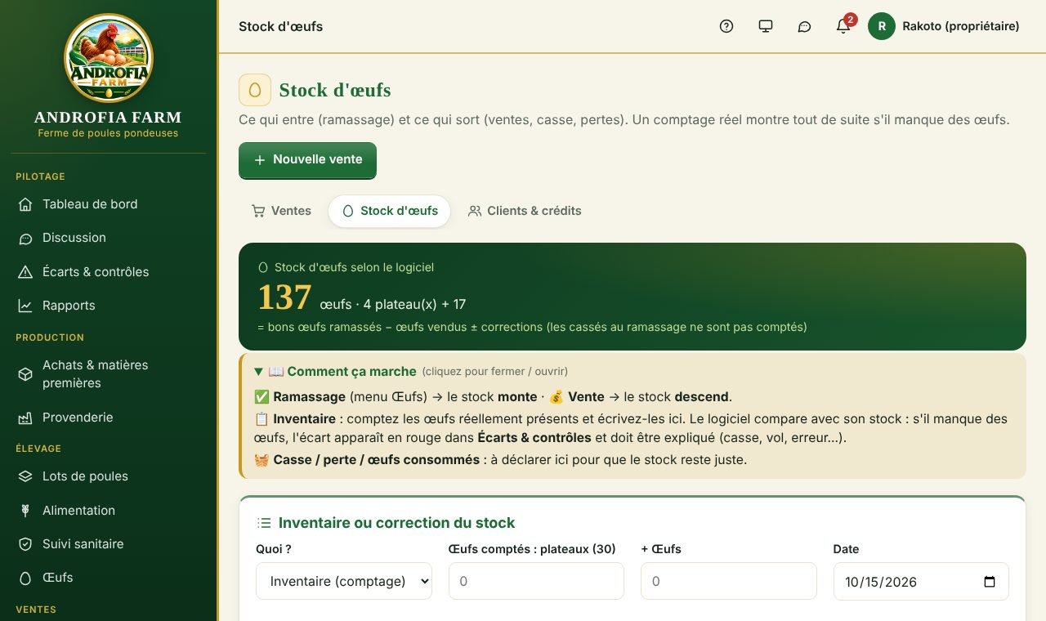
Le stock d'œufs et les corrections
Bouton / case | Ce qu'il fait | Ce qui change dans le logiciel (conséquence) | À quoi ça sert (objectif)
Inventaire ou correction du stock → Quoi ? | Casse, perte, œufs consommés à la maison, ou Inventaire (œufs comptés). | Casse/perte/consommés : le stock baisse. Inventaire : l'écart (compté − logiciel) est enregistré. | Garder le stock d'œufs juste.
Explication | La raison (casse au transport, vol…). | Sans explication, l'écart reste rouge dans Écarts & contrôles. | Comprendre les pertes.

⚙️ Ce que fait le moteur
Stock d'œufs = bons œufs ramassés − œufs vendus ± corrections.
Règle : on ne peut pas vendre plus d'œufs qu'il n'y en a en stock à cette date. Saisissez d'abord le ramassage.
Ventes d'un lot = œufs vendus marqués pour ce lot + sa part des ventes sans lot (selon sa part des bons œufs) + ses autres ventes (poules de réforme…).

📌 Exemple chiffré
20 plateaux + 10 œufs à 15 000 Ar le plateau : 610 œufs × 500 Ar = 305 000 Ar. Payé 200 000 Ar → reste à recevoir 105 000 Ar (en rouge). Plus tard, Encaisser 50 000 Ar → reste 55 000 Ar.

🧩 Petits exemples : la logique et l'objectif
🧩 Le client paie une partie
📍 La situation : L'épicerie prend 10 plateaux à 15 000 Ar et donne 100 000 Ar.
👉 Ce que vous faites : Nouvelle vente : 10 plateaux, 15 000 Ar le plateau, payé 100 000.
⚙️ Ce que fait le logiciel (la logique) : Total 150 000 Ar. Caisse + 100 000. Crédit 50 000 Ar suivi en rouge chez ce client. Stock d'œufs − 300.
🎯 Pourquoi (l'objectif) : Ne jamais oublier qui doit de l'argent.

🧩 Le client revient payer
📍 La situation : Une semaine après, l'épicerie apporte les 50 000 Ar.
👉 Ce que vous faites : Ouvrir la vente → Encaisser un paiement → 50 000.
⚙️ Ce que fait le logiciel (la logique) : Le crédit tombe à 0 ; la caisse monte de 50 000 Ar. Le stock d'œufs ne bouge pas (déjà baissé le jour de la vente).
🎯 Pourquoi (l'objectif) : Suivre l'argent jusqu'au bout.

✏️ Exercices — série 8 : Ventes & clients
💡 Astuce
Faites cette série juste après la série 7, dans la même séance : les œufs ramassés à la série 7 remplissent le stock. Si une vente est refusée faute d'œufs, c'est normal : refaites l'exercice 7.1 puis la vente.

Exercice 8.1 — Une vente payée
🎯 Vous allez apprendre : vendre des œufs et voir le stock et la caisse bouger. · 📖 Relire : 6.1
✍️ Avant de commencer, notez :
Stock d'œufs : ……………………
Solde de la Caisse de la ferme : ……………………

👉 Les étapes
- Ventes & clients → Nouvelle vente. Client : Épicerie Rasoa · Quoi ? Œufs.
- Plateaux 5 · + Œufs 0 · Prix 15 000 · Le prix est par plateau.
- Payé maintenant : vide · L'argent va dans : Caisse de la ferme. Enregistrez la vente.
✅ Résultat attendu (vérifiez !)
Total : 75 000 Ar. Reste à recevoir : « rien, tout est payé ✅ ».
Stock d'œufs : avant − 150. Caisse : avant + 75 000 Ar.

🤔 Question pour réfléchir
Que signifie « Payé maintenant » laissé vide ?
Ma réponse : ……………………………………………………………………………………………
☐ Exercice réussi ☐ À refaire Date : ……………

Exercice 8.2 — Une vente à crédit partiel, puis l'encaissement
🎯 Vous allez apprendre : suivre un crédit client jusqu'au bout. · 📖 Relire : 6.1
👉 Les étapes
- Nouvelle vente : Client Hôtel Les Flamboyants, Œufs, Plateaux 10 + Œufs 10, Prix 15 000 par plateau, Payé maintenant 100 000. Enregistrez.
- Sur la page de la vente : Encaisser un paiement → 30 000 Ar, Caisse de la ferme → Encaisser.
- Onglet Clients & crédits : regardez l'Hôtel.
✅ Résultat attendu (vérifiez !)
Total : 310 œufs × 500 Ar (15 000 ÷ 30) = 155 000 Ar. Après la vente : reste 55 000 Ar (rouge).
Après l'encaissement : reste 25 000 Ar. Caisse : + 100 000 puis + 30 000.

🤔 Question pour réfléchir
Le stock d'œufs baisse-t-il le jour de la vente ou le jour du paiement ?
Ma réponse : ……………………………………………………………………………………………
☐ Exercice réussi ☐ À refaire Date : ……………

Exercice 8.3 — Vendre plus que le stock
🎯 Vous allez apprendre : comprendre le refus d'une vente. · 📖 Relire : 6.1
👉 Les étapes
- Nouvelle vente : Œufs, Plateaux 9 999, Prix 15 000. Enregistrez.
✅ Résultat attendu (vérifiez !)
Refus : « Il n'y a que … œufs en stock … Saisissez d'abord le ramassage… ». Rien n'est enregistré.

🤔 Question pour réfléchir
Si c'est vrai qu'on a vendu ces œufs, qu'est-ce qui a été oublié ?
Ma réponse : ……………………………………………………………………………………………
☐ Exercice réussi ☐ À refaire Date : ……………

Exercice 8.4 — L'inventaire des œufs
🎯 Vous allez apprendre : trouver un écart dans le stock d'œufs. · 📖 Relire : 6.1
✍️ Avant de commencer, notez :
Stock d'œufs dans le logiciel : ……………………

👉 Les étapes
- Stock d'œufs → Inventaire ou correction du stock → Quoi ? Inventaire.
- Œufs comptés : écrivez le stock noté moins 30 (1 plateau de moins). Explication : vide. Enregistrez.
- Ouvrez Écarts & contrôles → domaine 🥚 Œufs.
✅ Résultat attendu (vérifiez !)
Stock d'œufs : avant − 30.
Un écart − 30 œufs en rouge, avec sa valeur (30 × prix moyen de vente d'un œuf).

🤔 Question pour réfléchir
Écrivez une explication possible et expliquez-la dans Écarts & contrôles.
Ma réponse : ……………………………………………………………………………………………
☐ Exercice réussi ☐ À refaire Date : ……………

Exercice 8.5 — Annuler une vente
🎯 Vous allez apprendre : réparer une vente faite par erreur. · 📖 Relire : 6.1
👉 Les étapes
- Ouvrez la vente de l'exercice 8.1 → Annuler la vente → confirmez.
✅ Résultat attendu (vérifiez !)
Les 150 œufs reviennent dans le stock ; les 75 000 Ar ressortent de la caisse.

🤔 Question pour réfléchir
Pourquoi ne pas simplement « faire une vente négative » ?
Ma réponse : ……………………………………………………………………………………………
☐ Exercice réussi ☐ À refaire Date : ……………

6.2 Poules de réforme
🎯 Objectif : savoir quand vendre les vieilles poules (le logiciel conseille, vous décidez), et enregistrer la vente en un seul geste.
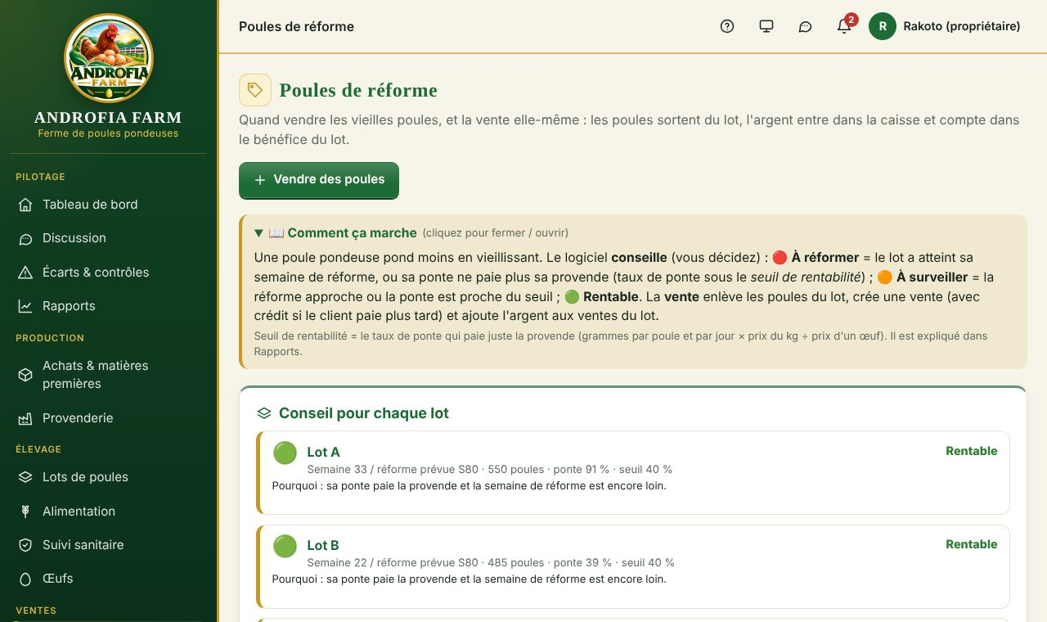
Le conseil pour chaque lot et le formulaire de vente
Conseil | Quand | Que faire
🔴 À réformer | Le lot a atteint sa semaine de réforme, OU sa ponte (moyenne 7 jours) est sous le seuil de rentabilité : ses œufs ne paient plus sa provende (contrôlé à partir de 10 semaines après le début de la ponte). | Préparer la vente des poules.
🟠 À surveiller | La réforme arrive dans moins de 4 semaines, ou la ponte est proche du seuil (moins de 5 points au-dessus). | Chercher des acheteurs, surveiller la ponte.
🟢 Rentable | Tout va bien. | Rien.

Bouton / case | Ce qu'il fait | Ce qui change dans le logiciel (conséquence) | À quoi ça sert (objectif)
Lot, Date, Nombre de poules | Le lot et le nombre de poules vendues. | Refusé si le lot a moins de poules. | Éviter les erreurs.
Le prix est : par poule / par kg / le total | Par kg : écrivez aussi le poids total. | Le total et le prix d'une poule se calculent. | Vendre comme on vend vraiment.
Payé maintenant, L'argent va dans, Client | Comme une vente normale (vide = tout payé, 0 = crédit). | Une vente est créée (visible dans Ventes, avec son crédit). | Suivre l'argent.
Terminer le lot s'il ne reste plus aucune poule | Cochée par défaut. | Si le lot tombe à 0 poule, il est terminé ; son bilan final est dans Rapports. | Clore le lot proprement.
Enregistrer la vente | Fait tout en une fois. | Les poules sortent du lot, l'argent entre dans la caisse, le prix compte dans les ventes du lot. | Bénéfice final juste.

📌 Exemple chiffré
400 poules vendues au kg : 720 kg × 7 000 Ar = 5 040 000 Ar, soit 12 600 Ar la poule. Payé 0 → crédit de 5 040 000 Ar suivi dans Clients & crédits.

💡 Astuce
Erreur ? Ouvrez la vente (Ventes) → Annuler la vente : les poules reviennent dans le lot et l'argent ressort de la caisse.

🧩 Petits exemples : la logique et l'objectif
🧩 Le lot ne paie plus sa provende
📍 La situation : Seuil de rentabilité 40 %, mais le lot pond 36 %.
👉 Ce que vous faites : Vous lisez « 🔴 À réformer » dans Poules de réforme.
⚙️ Ce que fait le logiciel (la logique) : À 36 %, la valeur des œufs ne couvre plus la provende mangée : chaque jour coûte de l'argent.
🎯 Pourquoi (l'objectif) : Vendre au bon moment au lieu de nourrir des poules à perte.

🧩 Vente au poids
📍 La situation : 300 poules pèsent 540 kg, vendues 7 000 Ar/kg.
👉 Ce que vous faites : Vendre : par kg, prix 7 000, poids 540.
⚙️ Ce que fait le logiciel (la logique) : Total 3 780 000 Ar = 12 600 Ar la poule. Les poules sortent du lot, l'argent compte dans les ventes du lot.
🎯 Pourquoi (l'objectif) : Le bénéfice final du lot inclut la vente des poules.

✏️ Exercices — série 9 : Poules de réforme

Exercice 9.1 — Lire le conseil de réforme
🎯 Vous allez apprendre : comprendre quand vendre les vieilles poules. · 📖 Relire : 6.2
✍️ Avant de commencer, notez :
Seuil de rentabilité du Lot A (%) : ……………………
Ponte du Lot A (%) : ……………………

👉 Les étapes
- Menu Poules de réforme. Lisez le conseil de chaque lot (🟢 🟠 🔴) et le « Pourquoi ».
✅ Résultat attendu (vérifiez !)
Chaque lot a un conseil et une raison écrite.

🤔 Question pour réfléchir
Si la ponte du Lot A tombait à 35 % avec un seuil de 40 %, que dirait le logiciel et pourquoi ?
Ma réponse : ……………………………………………………………………………………………
☐ Exercice réussi ☐ À refaire Date : ……………

Exercice 9.2 — Vendre des poules au kilo
🎯 Vous allez apprendre : vendre des poules de réforme en un seul geste. · 📖 Relire : 6.2
✍️ Avant de commencer, notez :
Poules du Lot B : ……………………

👉 Les étapes
- Vendre des poules de réforme : Lot Lot B · Nombre 20 · Client : Boucherie Rado.
- Le prix est par kg · Prix 7 000 · Poids total 36 kg · Payé maintenant 0. Enregistrez la vente.
- Ouvrez la page du Lot B, puis Ventes → Clients & crédits.
✅ Résultat attendu (vérifiez !)
Total : 36 × 7 000 = 252 000 Ar, soit 12 600 Ar la poule.
Lot B : avant − 20 poules. Boucherie Rado doit 252 000 Ar.
Les ventes du Lot B ont augmenté de 252 000 Ar (« autres ventes du lot »).

🤔 Question pour réfléchir
Pourquoi utiliser le module Réformes plutôt que « Effectif → Réforme » sur la page du lot ?
Ma réponse : ……………………………………………………………………………………………
☐ Exercice réussi ☐ À refaire Date : ……………

Partie 7 — Finances

7.1 Dépenses
🎯 Objectif : enregistrer tout ce qui coûte de l'argent en dehors des matières premières, des poussins et de la provende (électricité, eau, transport, réparations, litière, téléphone, gardiennage…), pour connaître le vrai coût d'un œuf.
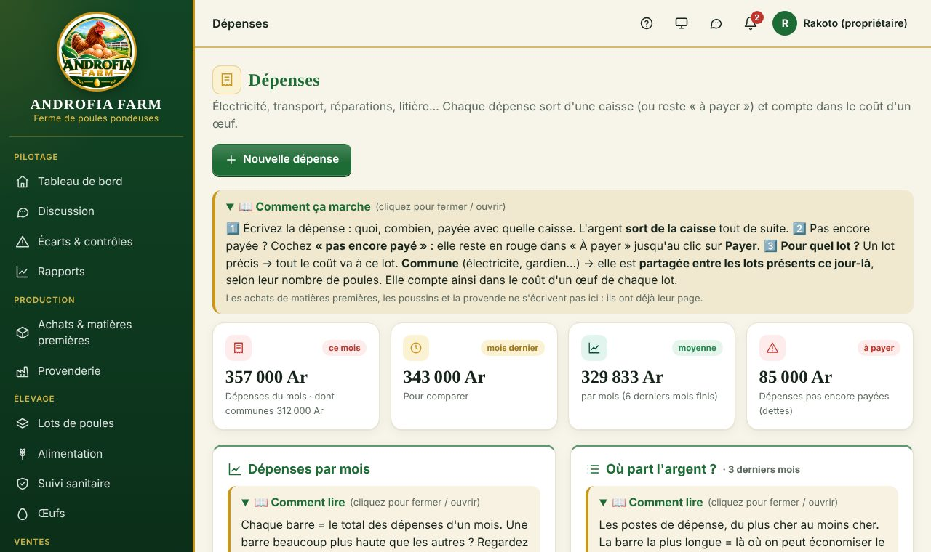
Les dépenses : chiffres du mois, schémas, formulaire et liste
Bouton / case | Ce qu'il fait | Ce qui change dans le logiciel (conséquence) | À quoi ça sert (objectif)
Quoi ? (poste) | Écrivez librement ou choisissez (Électricité, Transport…). | Les dépenses sont regroupées par poste dans le schéma « Où part l'argent ? ». | Voir où économiser.
Montant, Date, Détail, Payé à | Les informations de la dépense. | — | Garder une trace claire.
Pour quel lot ? | Un lot précis, ou Commune. | Un lot : tout le coût va à ce lot. Commune : partagée entre les lots présents ce jour-là selon leur nombre de poules. | Le coût d'un œuf de chaque lot est juste.
Payé avec | La caisse d'où sort l'argent. | Le solde de cette caisse baisse. | Savoir où est l'argent.
Pas encore payé (à payer plus tard) | Cochez si la facture n'est pas encore réglée. | Rien ne sort de la caisse ; la dépense reste rouge « à payer » (une dette). Après 30 jours, alerte dans la cloche. | Ne pas oublier une facture.
Payer (sur une dépense à payer) | Date + caisse. | L'argent sort de la caisse ; la dépense devient « payé ». | Régler la dette.
✏️ Corriger / 🗑 Supprimer | Change ou supprime une dépense. | La caisse est recalculée (l'argent revient si on supprime). | Réparer une erreur.
Filtres (période, mois, poste, lot) | Choisir ce qu'on veut voir. | La liste et son total changent. | Trouver vite une dépense.

⚙️ Ce que fait le moteur
Partage d'une dépense commune : part d'un lot = montant × (poules du lot au départ ÷ total des poules des lots présents ce jour-là). S'il n'y a aucun lot ce jour-là, la dépense reste « non répartie » mais compte dans le résultat de la ferme.

📌 Exemple chiffré
Électricité 90 000 Ar, commune. Le Lot A a 1 000 poules, le Lot B 500 (total 1 500). Lot A : 90 000 × 1 000 ÷ 1 500 = 60 000 Ar. Lot B : 30 000 Ar. On le voit dans « Le détail des dépenses du lot ».

🧩 Petits exemples : la logique et l'objectif
🧩 L'électricité de la ferme
📍 La situation : Facture JIRAMA : 120 000 Ar. Lots : A (1 000 poules) et B (500).
👉 Ce que vous faites : Dépense commune 120 000 Ar.
⚙️ Ce que fait le logiciel (la logique) : Lot A : 120 000 × 1 000 ÷ 1 500 = 80 000 Ar ; Lot B : 40 000 Ar.
🎯 Pourquoi (l'objectif) : Chaque lot paie sa juste part : le coût d'un œuf est juste.

🧩 La facture arrive avant l'argent
📍 La situation : Le réparateur sera payé à la fin du mois.
👉 Ce que vous faites : Dépense avec « Pas encore payé ».
⚙️ Ce que fait le logiciel (la logique) : Le coût compte tout de suite ; la caisse ne bouge pas ; la dette est rouge « à payer » jusqu'au clic sur Payer.
🎯 Pourquoi (l'objectif) : Ne pas oublier les factures à régler.

✏️ Exercices — série 10 : Dépenses

Exercice 10.1 — Une dépense commune partagée
🎯 Vous allez apprendre : voir comment une dépense commune est partagée entre les lots. · 📖 Relire : 7.1
✍️ Avant de commencer, notez :
Poules au départ des lots présents (Lot A, B, C, D) : ……………………
Dépenses du Lot A (« Le détail des dépenses du lot » → Dépenses) : ……………………

👉 Les étapes
- Dépenses → Nouvelle dépense : Date aujourd'hui · Quoi ? Électricité · Montant 100 000 · Pour quel lot ? Commune · Payé avec Caisse de la ferme. Enregistrez.
- Ouvrez le Lot A → 🧾 Le détail des dépenses du lot.
✅ Résultat attendu (vérifiez !)
La ligne « Dépenses » du Lot A a augmenté de 100 000 × poules du Lot A ÷ poules de tous les lots présents (calculez-le).
Caisse : − 100 000 Ar.

🤔 Question pour réfléchir
Pourquoi partager selon le nombre de poules et pas en parts égales ?
Ma réponse : ……………………………………………………………………………………………
☐ Exercice réussi ☐ À refaire Date : ……………

Exercice 10.2 — Une dépense à payer plus tard
🎯 Vous allez apprendre : suivre une facture pas encore payée. · 📖 Relire : 7.1
👉 Les étapes
- Nouvelle dépense : Réparation / entretien, Détail Toiture, Montant 80 000, Commune, cochez Pas encore payé. Enregistrez.
- Liste → filtre À payer seulement. Sur la ligne : Payer → Caisse de la ferme → Payé.
✅ Résultat attendu (vérifiez !)
Après l'enregistrement : la carte « À payer » augmente de 80 000 Ar ; la caisse ne bouge pas.
Après Payer : la dépense passe à « payé » et la caisse baisse de 80 000 Ar.

🤔 Question pour réfléchir
La réparation compte-t-elle dans le coût des lots dès aujourd'hui, ou seulement quand on la paie ?
Ma réponse : ……………………………………………………………………………………………
☐ Exercice réussi ☐ À refaire Date : ……………

Exercice 10.3 — Où part l'argent ?
🎯 Vous allez apprendre : lire les deux schémas des dépenses. · 📖 Relire : 7.1
✍️ Avant de commencer, notez :
Le poste qui coûte le plus : ……………………
Le mois le plus cher : ……………………

👉 Les étapes
- Regardez Dépenses par mois et Où part l'argent ?. Cliquez sur le poste le plus cher.
✅ Résultat attendu (vérifiez !)
La liste se filtre sur ce poste.

🤔 Question pour réfléchir
Comment ce schéma aide-t-il à faire des économies ?
Ma réponse : ……………………………………………………………………………………………
☐ Exercice réussi ☐ À refaire Date : ……………

7.2 Caisse & propriétaires
🎯 Objectif : savoir où est l'argent (chaque caisse), ce que chaque propriétaire a mis ou retiré, ce qui lui revient, et vérifier qu'il ne manque pas d'argent (comptage).
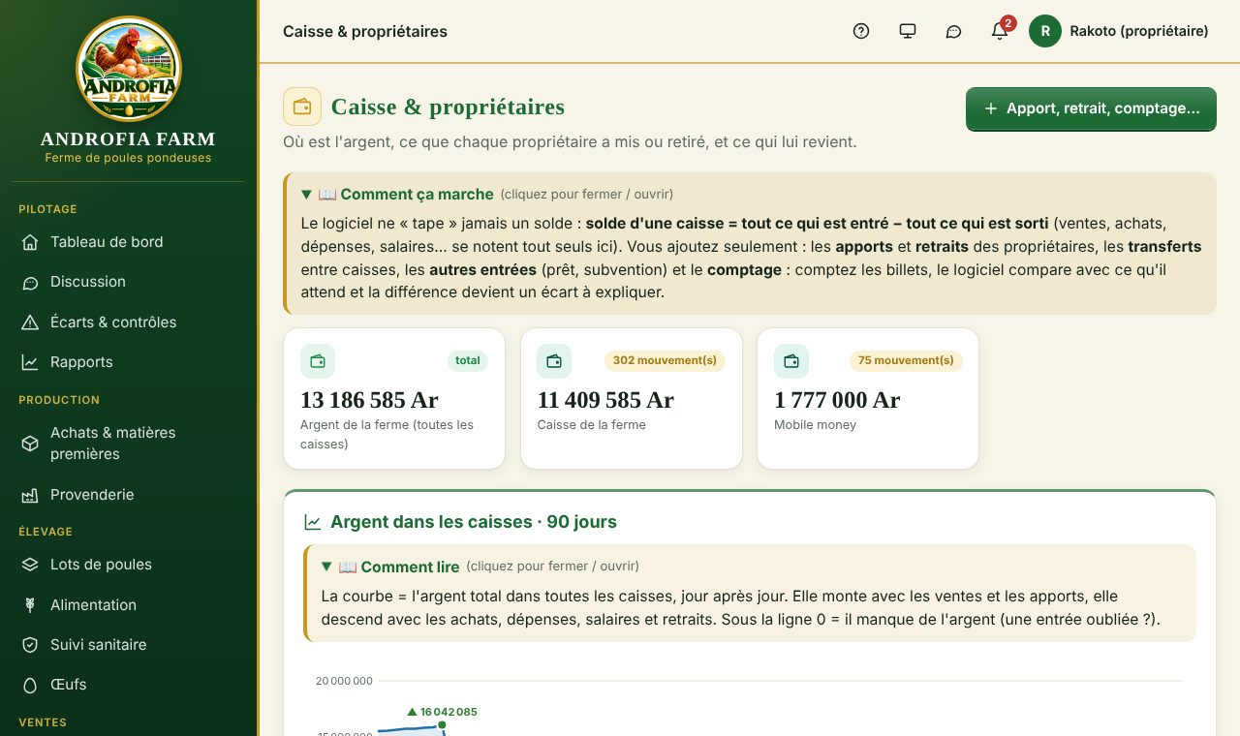
Caisse & propriétaires : soldes, courbe, entrées et sorties par mois

Deux sortes de comptes
Sorte | Exemples | Son solde veut dire
Caisses | Caisse de la ferme, Mobile money, Banque… | L'argent réellement disponible : tout ce qui est entré − tout ce qui est sorti.
Propriétaires | Propriétaire 1, Propriétaire 2 (renommez-les dans Paramètres) | La trace de ce qu'il a mis (apports, achats payés de sa poche) et retiré. Ce qu'il a mis = − le solde.

Bouton / case | Ce qu'il fait | Ce qui change dans le logiciel (conséquence) | À quoi ça sert (objectif)
💵 Apport | Un propriétaire met de l'argent dans une caisse. | La caisse monte ; « a mis dans la ferme » du propriétaire monte. | Financer la ferme, garder la trace.
💸 Retrait | Un propriétaire prend de l'argent pour lui. | La caisse baisse ; « a mis » du propriétaire baisse. | Savoir qui a pris quoi.
🔁 Transfert | D'une caisse vers une autre (ex. mobile money → caisse). | Une baisse, une hausse ; le total ne change pas. | Suivre l'argent qui se déplace.
➕ Autre entrée | Argent qui n'est pas une vente : prêt, subvention… | La caisse monte. | Tout justifier.
🧮 Comptage de caisse | Comptez les billets et écrivez le total (+ explication s'il y a une différence). | Le logiciel compare avec ce qu'il attend. Pas d'écart : message ✅. Écart : la caisse est corrigée et l'écart va dans Écarts & contrôles (rouge s'il n'est pas expliqué). | Découvrir un manque d'argent.
🏁 Argent au départ | Une seule fois : l'argent déjà présent avant d'utiliser le logiciel. | Le solde de départ est juste. | Bien commencer.
Changer les parts (%) | La part de chaque propriétaire (total 100 %). | « Sa part du résultat » est recalculée. | Partager le résultat selon votre accord.
Cliquer sur une caisse | Ouvre tous ses mouvements avec le solde après chacun. | — | Vérifier ligne par ligne.
🗑 (mouvement) | Supprime un apport, retrait, transfert, entrée ou comptage. | Les deux côtés d'un apport/retrait/transfert sont supprimés ensemble. Les ventes, achats, dépenses… se corrigent sur leur propre page. | Réparer une erreur.

⚙️ Ce que fait le moteur
Solde d'une caisse = somme de tous ses mouvements (ventes +, encaissements +, apports +, achats −, dépenses −, salaires −, soins −, retraits −…). Le logiciel ne « tape » jamais un solde.
A mis dans la ferme = apports + payé de sa poche pour la ferme − retraits.
Résultat de la ferme = toutes les ventes − tout ce qui a été consommé (poussins, provende mangée, soins, dépenses, salaires, usure du matériel). Les matières et la provende encore en stock ne sont pas des dépenses.
Sa part du résultat = résultat × son %. Valeur de sa part = ce qu'il a mis + sa part du résultat.
Alerte : une caisse en négatif = une entrée oubliée ou une sortie mise sur la mauvaise caisse.

📌 Exemple chiffré
Rakoto apporte 1 000 000 Ar, Rasoa 600 000 Ar ; Rakoto retire 100 000 Ar. Caisse : 1 500 000 Ar. Rakoto a mis 900 000 Ar.
Comptage : vous comptez 1 470 000 Ar → écart − 30 000 Ar, la caisse passe à 1 470 000 Ar, l'écart est à expliquer.
Résultat de la ferme 2 000 000 Ar, parts 60 % / 40 % : Rakoto + 1 200 000 Ar → valeur de sa part 2 100 000 Ar ; Rasoa + 800 000 Ar → 1 400 000 Ar.

🧩 Petits exemples : la logique et l'objectif
🧩 Un associé met de l'argent
📍 La situation : Rasoa apporte 2 000 000 Ar pour acheter de la provende.
👉 Ce que vous faites : Apport : Rasoa → Caisse de la ferme, 2 000 000.
⚙️ Ce que fait le logiciel (la logique) : Caisse + 2 000 000. « Rasoa a mis dans la ferme » + 2 000 000.
🎯 Pourquoi (l'objectif) : Savoir précisément ce que chaque associé a investi.

🧩 La caisse ne tombe pas juste
📍 La situation : Le logiciel attend 850 000 Ar ; vous comptez 830 000 Ar.
👉 Ce que vous faites : Comptage de caisse : 830 000.
⚙️ Ce que fait le logiciel (la logique) : Écart − 20 000 Ar enregistré, la caisse est corrigée, l'écart est à expliquer dans Écarts & contrôles.
🎯 Pourquoi (l'objectif) : Trouver vite une erreur ou un vol d'argent.

🧩 Partager le résultat
📍 La situation : La ferme a gagné 3 000 000 Ar ; parts 60 % / 40 %.
👉 Ce que vous faites : Rien : vous lisez la carte des propriétaires.
⚙️ Ce que fait le logiciel (la logique) : Part de Rakoto : 1 800 000 Ar ; part de Rasoa : 1 200 000 Ar, ajoutées à ce que chacun a mis.
🎯 Pourquoi (l'objectif) : Un partage clair et sans dispute entre associés.

✏️ Exercices — série 11 : Caisse & propriétaires

Exercice 11.1 — Apport et retrait d'un propriétaire
🎯 Vous allez apprendre : suivre l'argent mis et pris par chaque propriétaire. · 📖 Relire : 7.2
✍️ Avant de commencer, notez :
Caisse de la ferme : ……………………
Rasoa : « A mis dans la ferme » : ……………………

👉 Les étapes
- Caisse & propriétaires → Apport : Propriétaire Rasoa (associée), Caisse Caisse de la ferme, Montant 500 000. Enregistrer.
- Retrait : Rasoa, Caisse de la ferme, 200 000, Remarque « Besoin personnel ». Enregistrer.
✅ Résultat attendu (vérifiez !)
Caisse : avant + 300 000 Ar (500 000 − 200 000).
Rasoa a mis : avant + 300 000 Ar.

🤔 Question pour réfléchir
Un retrait est-il une dépense de la ferme ?
Ma réponse : ……………………………………………………………………………………………
☐ Exercice réussi ☐ À refaire Date : ……………

Exercice 11.2 — Le transfert
🎯 Vous allez apprendre : déplacer de l'argent sans changer le total. · 📖 Relire : 7.2
✍️ Avant de commencer, notez :
Total des caisses : ……………………

👉 Les étapes
- Transfert : De la caisse Mobile money, Vers la caisse Caisse de la ferme, 100 000 Ar. Enregistrer.
✅ Résultat attendu (vérifiez !)
Mobile money − 100 000, Caisse de la ferme + 100 000. Le total des caisses n'a pas changé.

🤔 Question pour réfléchir
Quand fait-on un transfert à la ferme ?
Ma réponse : ……………………………………………………………………………………………
☐ Exercice réussi ☐ À refaire Date : ……………

Exercice 11.3 — Le comptage de caisse
🎯 Vous allez apprendre : découvrir un manque d'argent. · 📖 Relire : 7.2 et 8.1
✍️ Avant de commencer, notez :
Solde de la Caisse de la ferme : ……………………

👉 Les étapes
- Comptage de caisse : Caisse de la ferme, Argent compté = solde noté − 25 000. Explication : vide. Enregistrer.
- Ouvrez Écarts & contrôles → domaine 💰 Argent.
✅ Résultat attendu (vérifiez !)
La caisse est corrigée : avant − 25 000 Ar.
Écarts & contrôles : Écart de caisse (comptage) · − 25 000 Ar, en rouge. Expliquez-le (ex. « Erreur de rendu de monnaie »).

🤔 Question pour réfléchir
Pourquoi compter la caisse chaque semaine ?
Ma réponse : ……………………………………………………………………………………………
☐ Exercice réussi ☐ À refaire Date : ……………

Exercice 11.4 — Les parts des propriétaires
🎯 Vous allez apprendre : calculer ce qui revient à chacun. · 📖 Relire : 7.2
👉 Les étapes
- Section Les propriétaires → Changer les parts (%) : Rakoto 70, Rasoa 20 → Enregistrer.
- Corrigez : Rakoto 60, Rasoa 40 → Enregistrer.
✅ Résultat attendu (vérifiez !)
La première fois : refus (« Les parts doivent faire 100 % »).
La deuxième fois : « Sa part du résultat » = résultat × 60 % pour Rakoto, × 40 % pour Rasoa.

🤔 Question pour réfléchir
Vérifiez : Valeur de la part de Rakoto = A mis + Sa part du résultat. Pourquoi les deux comptent ?
Ma réponse : ……………………………………………………………………………………………
☐ Exercice réussi ☐ À refaire Date : ……………

7.3 Personnel & salaires
🎯 Objectif : savoir pour chaque employé ce qui est dû, ce qui est déjà payé et ce qui reste à payer, chaque mois, avec les avances, primes et absences.
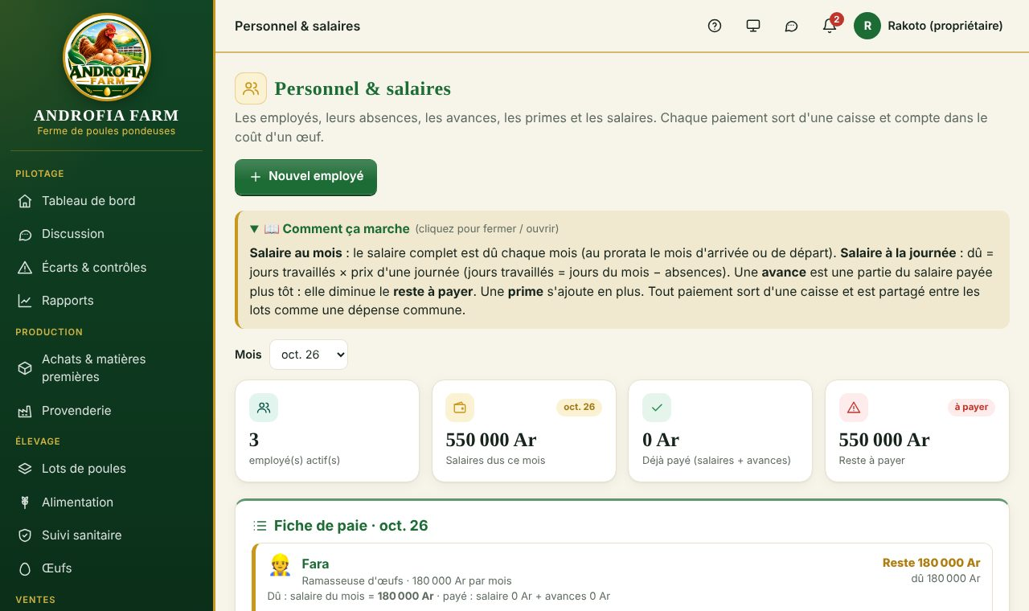
La fiche de paie du mois
Bouton / case | Ce qu'il fait | Ce qui change dans le logiciel (conséquence) | À quoi ça sert (objectif)
Nouvel employé | Nom, poste, téléphone, salaire au mois ou à la journée, date d'arrivée. | Il apparaît dans la fiche de paie de chaque mois. | Suivre le personnel.
Mois | Choisir le mois à voir. | La fiche de paie de ce mois s'affiche. | Voir un mois passé.
Payer / avance / prime | Quoi (Salaire, Avance, Prime), montant (déjà rempli avec le reste à payer), date, caisse. | L'argent sort de la caisse. Salaire et avance diminuent le reste à payer ; la prime s'ajoute en plus. | Payer et garder la trace.
Absence | Date, nombre de jours, raison. | Au mois : notée pour information. À la journée : retirée des jours payés. | Savoir qui a travaillé.
Fiche de l'employé (cliquer sur son nom) | Mois par mois, paiements, absences. | — | Répondre à « combien je t'ai payé ? ».
Il / elle ne travaille plus ici | Date de départ. | Il sort de la fiche de paie des mois suivants ; l'historique est gardé. | Gérer les départs.
🗑 (paiement) | Annule un paiement fait par erreur. | L'argent revient dans la caisse. | Réparer une erreur.

⚙️ Ce que fait le moteur
Au mois : dû = salaire du mois (au prorata le mois d'arrivée ou de départ).
À la journée : dû = (jours du mois où il était employé − absences) × prix d'une journée. Pour le mois en cours, jusqu'à aujourd'hui.
Reste à payer = dû − (salaires payés + avances). Les primes sont en plus.
Les salaires sont des charges communes, partagées entre les lots comme une dépense commune.
Alerte : à partir du 5 du mois, si les salaires du mois précédent ne sont pas entièrement payés.

📌 Exemple chiffré
Hery, 250 000 Ar par mois. Avance de 50 000 Ar le 15 → reste 200 000 Ar à la fin du mois. Koto, gardien à 8 000 Ar par jour, septembre (30 jours), absent 2 jours : 28 × 8 000 = 224 000 Ar.

🧩 Petits exemples : la logique et l'objectif
🧩 Une avance au milieu du mois
📍 La situation : Hery (250 000 Ar par mois) demande 50 000 Ar le 15.
👉 Ce que vous faites : Payer / avance / prime → Avance 50 000.
⚙️ Ce que fait le logiciel (la logique) : Reste à payer à la fin du mois : 250 000 − 50 000 = 200 000 Ar.
🎯 Pourquoi (l'objectif) : Ne jamais payer deux fois, ni oublier une avance.

🧩 Un gardien payé à la journée
📍 La situation : Koto : 8 000 Ar par jour, absent 2 jours sur 30.
👉 Ce que vous faites : Absence : 2 jours.
⚙️ Ce que fait le logiciel (la logique) : Dû = (30 − 2) × 8 000 = 224 000 Ar.
🎯 Pourquoi (l'objectif) : Payer exactement les jours travaillés.

✏️ Exercices — série 12 : Personnel & salaires

Exercice 12.1 — Un employé payé à la journée
🎯 Vous allez apprendre : calculer un salaire journalier avec des absences. · 📖 Relire : 7.3
👉 Les étapes
- Personnel → Nouvel employé : Nom Naina, Poste Ouvrier provenderie, Payé à la journée, Salaire 7 000, Arrivé le : le 1er de ce mois. Enregistrer.
- Retour à la fiche de paie. Sur Naina : Absence → date d'aujourd'hui, 1 jour, raison « Malade ». Enregistrer.
✅ Résultat attendu (vérifiez !)
Dû = (jours écoulés ce mois − 1 absence) × 7 000 Ar. Ex. le 15 du mois : 14 × 7 000 = 98 000 Ar.

🤔 Question pour réfléchir
Pour un salaire au mois, l'absence diminue-t-elle le salaire ?
Ma réponse : ……………………………………………………………………………………………
☐ Exercice réussi ☐ À refaire Date : ……………

Exercice 12.2 — Avance puis salaire
🎯 Vous allez apprendre : suivre le reste à payer. · 📖 Relire : 7.3
👉 Les étapes
- Sur Hery (salaire au mois) : Payer / avance / prime → Quoi Avance, 50 000, Caisse de la ferme → Payer.
- Lisez son « Reste ». Puis Payer → Quoi Salaire (le montant est déjà rempli avec le reste) → Payer.
✅ Résultat attendu (vérifiez !)
Après l'avance : Reste = salaire − 50 000 (− ce qui était déjà payé ce mois).
Après le salaire : Payé ✅, la carte « Reste à payer » baisse d'autant. La caisse a baissé du total payé.

🤔 Question pour réfléchir
Les salaires comptent-ils dans le coût d'un œuf ?
Ma réponse : ……………………………………………………………………………………………
☐ Exercice réussi ☐ À refaire Date : ……………

7.4 Immobilisations (usure du matériel)
🎯 Objectif : compter le coût des bâtiments et du matériel dans le prix d'un œuf, un peu chaque jour pendant leur durée de vie, au lieu de tout compter le jour de l'achat.
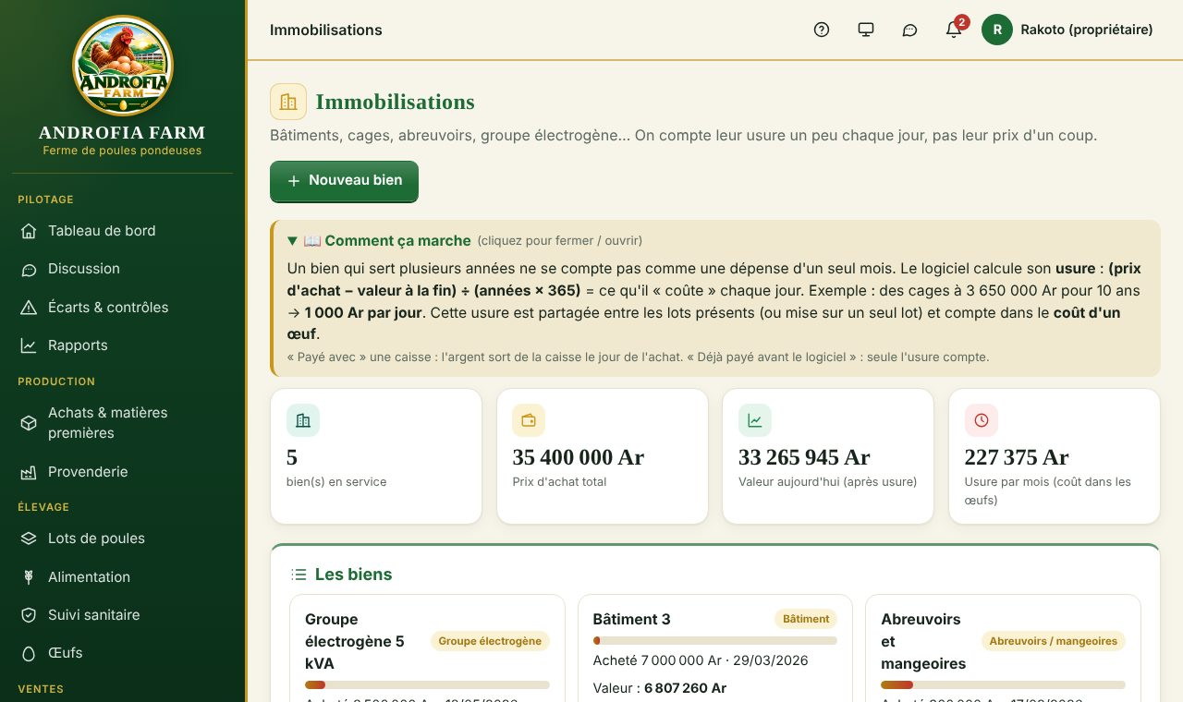
Les biens, leur valeur et leur usure
Bouton / case | Ce qu'il fait | Ce qui change dans le logiciel (conséquence) | À quoi ça sert (objectif)
Nouveau bien : Nom, Sorte, Acheté le | Ex. Cages et pondoirs, Cages / batteries, 01/01/2026. | Choisir la sorte propose une durée habituelle (bâtiment 20 ans, cages 10 ans, groupe électrogène 5 ans…). | Aller vite.
Prix d'achat, Va servir combien d'années ?, Valeur à la fin | Ex. 3 650 000 Ar, 10 ans, 0. | Usure calculée s'affiche pendant que vous tapez (par jour, par mois, par an). | Voir tout de suite le coût.
Sert à | Toute la ferme (partagé entre les lots) ou un seul lot. | L'usure va à ce lot, ou est partagée. | Coût d'un œuf juste.
Payé avec | Une caisse, ou « Déjà payé avant le logiciel ». | Une caisse : l'argent sort le jour de l'achat. Déjà payé : seule l'usure compte. | Ne pas compter deux fois.
Vendu / cassé / plus utilisé | Date, prix de vente, caisse, raison. | L'usure s'arrête ; si vendu, l'argent entre dans la caisse. | Sortir un bien.
Corriger / Supprimer | Change ou supprime un bien. | L'usure est recalculée. | Réparer une erreur.

⚙️ Ce que fait le moteur
Usure par jour = (prix d'achat − valeur à la fin) ÷ (années × 365). Elle compte chaque jour de la date d'achat jusqu'à la fin de la durée de vie (ou la sortie). Valeur aujourd'hui = prix − usure déjà comptée.

📌 Exemple chiffré
Cages à 3 650 000 Ar pour 10 ans : 3 650 000 ÷ 3 650 jours = 1 000 Ar par jour, environ 30 400 Ar par mois. Après 1 an : usées 365 000 Ar, valeur 3 285 000 Ar. Avec deux lots de 1 000 et 500 poules : 667 Ar et 333 Ar par jour.

🧩 Petits exemples : la logique et l'objectif
🧩 Un groupe électrogène
📍 La situation : Acheté 3 650 000 Ar, il va servir 5 ans.
👉 Ce que vous faites : Nouveau bien : 3 650 000 Ar, 5 ans, payé avec la caisse.
⚙️ Ce que fait le logiciel (la logique) : Usure = 3 650 000 ÷ (5 × 365) = 2 000 Ar par jour, partagés entre les lots. La caisse baisse de 3 650 000 Ar le jour de l'achat.
🎯 Pourquoi (l'objectif) : Le coût du matériel est réparti sur tous les lots qui en profitent, pas seulement sur le lot du mois d'achat.

✏️ Exercices — série 13 : Immobilisations

Exercice 13.1 — Calculer l'usure d'un bien
🎯 Vous allez apprendre : comprendre l'usure (amortissement). · 📖 Relire : 7.4
👉 Les étapes
- Immobilisations → Nouveau bien : Nom Pondoirs bâtiment 3, Sorte Cages / batteries, Acheté le aujourd'hui.
- Prix d'achat 1 825 000, Va servir 5 ans, Valeur à la fin 0. Lisez l'Usure calculée.
- Sert à Toute la ferme, Payé avec Caisse de la ferme. Enregistrer le bien.
✅ Résultat attendu (vérifiez !)
Usure : 1 825 000 ÷ (5 × 365) = 1 000 Ar par jour, environ 30 400 Ar par mois, 365 000 Ar par an.
Caisse : − 1 825 000 Ar aujourd'hui. La carte « Usure par mois » augmente d'environ 30 400 Ar.

🤔 Question pour réfléchir
Pourquoi ne pas mettre 1 825 000 Ar en dépense aujourd'hui ?
Ma réponse : ……………………………………………………………………………………………
☐ Exercice réussi ☐ À refaire Date : ……………

Exercice 13.2 — Vendre un bien
🎯 Vous allez apprendre : arrêter l'usure d'un bien vendu. · 📖 Relire : 7.4
👉 Les étapes
- Ouvrez Pondoirs bâtiment 3 → Vendu / cassé / plus utilisé : date aujourd'hui, Vendu 1 800 000, caisse, raison « vendu » → Confirmer.
✅ Résultat attendu (vérifiez !)
Le bien est « Sorti » ; son usure s'arrête. Caisse : + 1 800 000 Ar.

🤔 Question pour réfléchir
Le bien a perdu 25 000 Ar en valeur (1 825 000 − 1 800 000). Est-ce une erreur ?
Ma réponse : ……………………………………………………………………………………………
☐ Exercice réussi ☐ À refaire Date : ……………

Partie 8 — Contrôler et décider

8.1 Écarts & contrôles
🎯 Objectif : réunir au même endroit tout ce qui manque ou ne colle pas, avec sa valeur en Ariary, et obliger à l'expliquer. C'est la page anti-vol et anti-gaspillage.
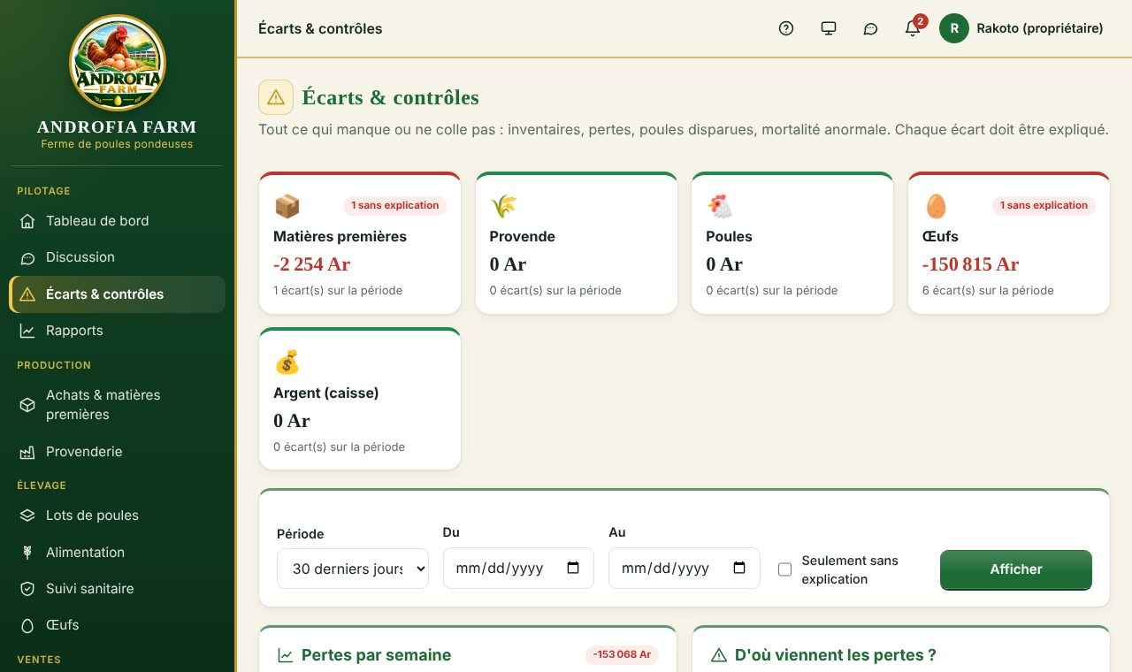
Écarts & contrôles : les 5 domaines, les schémas des pertes, la liste à expliquer
Domaine | D'où viennent les écarts
📦 Matières premières | Inventaires (compté ≠ logiciel), pertes déclarées.
🌾 Provende | Inventaires et pertes de provende.
🐔 Poules | Disparitions / vols, corrections après comptage, mortalité anormale (plus de 3 fois la moyenne du lot, au moins 3 morts le même jour).
🥚 Œufs | Inventaire du stock d'œufs, casse, pertes, baisses de ponte de plus de 10 points.
💰 Argent (caisse) | Comptages de caisse (billets comptés ≠ ce que le logiciel attend).

Bouton / case | Ce qu'il fait | Ce qui change dans le logiciel (conséquence) | À quoi ça sert (objectif)
Cartes des domaines | Cliquer filtre la liste sur ce domaine. | — | Voir un seul domaine.
Période, Du, Au, Seulement sans explication, Afficher | Choisir ce qu'on regarde. | La liste, les totaux et les schémas changent. | Analyser une période.
Case « À expliquer… » + ✓ | Écrire la raison (Rats, Erreur de comptage, Vol, Chaleur…). | La ligne n'est plus rouge ; la raison compte dans « D'où viennent les pertes ? » ; les associés sont prévenus. | Comprendre et corriger les causes.
Pertes par semaine (schéma) | Une barre = la valeur perdue cette semaine. | — | Repérer une semaine anormale.
D'où viennent les pertes ? (schéma) | Les causes, de la plus coûteuse à la moins coûteuse. La barre hachurée = sans explication. | — | Savoir quoi améliorer en premier.

⚙️ Ce que fait le moteur
Écart = compté − ce que le logiciel attendait. Valeur = écart × prix moyen (matières, provende), × prix du poussin (poules), × prix moyen de vente (œufs), ou le montant (argent).

💡 Astuce
Une même cause qui revient (« Rats », « Casse au transport ») montre exactement ce qu'il faut améliorer à la ferme.

🧩 Petits exemples : la logique et l'objectif
🧩 Trois pertes, trois causes
📍 La situation : Ce mois : − 15 kg de son (Rats), − 30 œufs (Casse au transport), − 20 000 Ar en caisse (sans explication).
👉 Ce que vous faites : Vous expliquez la caisse : « Erreur de rendu de monnaie ».
⚙️ Ce que fait le logiciel (la logique) : Le schéma « D'où viennent les pertes ? » classe les causes de la plus coûteuse à la moins coûteuse.
🎯 Pourquoi (l'objectif) : Savoir quoi améliorer en premier à la ferme.

✏️ Exercices — série 14 : Écarts & contrôles

Exercice 14.1 — Expliquer tous les écarts rouges
🎯 Vous allez apprendre : nettoyer la liste des écarts. · 📖 Relire : 8.1
✍️ Avant de commencer, notez :
Nombre d'écarts sans explication : ……………………

👉 Les étapes
- Écarts & contrôles → cochez Seulement sans explication → Afficher.
- Pour chaque ligne rouge, écrivez une explication (choisissez dans la liste ou écrivez) → ✓.
✅ Résultat attendu (vérifiez !)
Il ne reste plus de ligne rouge ; le schéma « D'où viennent les pertes ? » montre vos causes.

🤔 Question pour réfléchir
Quelle cause coûte le plus cher dans la démonstration ? Que feriez-vous à la ferme ?
Ma réponse : ……………………………………………………………………………………………
☐ Exercice réussi ☐ À refaire Date : ……………

8.2 Rapports
🎯 Objectif : les diagnostics de la ferme en schémas, pour décider : la ferme gagne-t-elle de l'argent ? Quel lot est rentable ? Jusqu'à quand ? Quand le prix ou la ponte bougent-ils ?
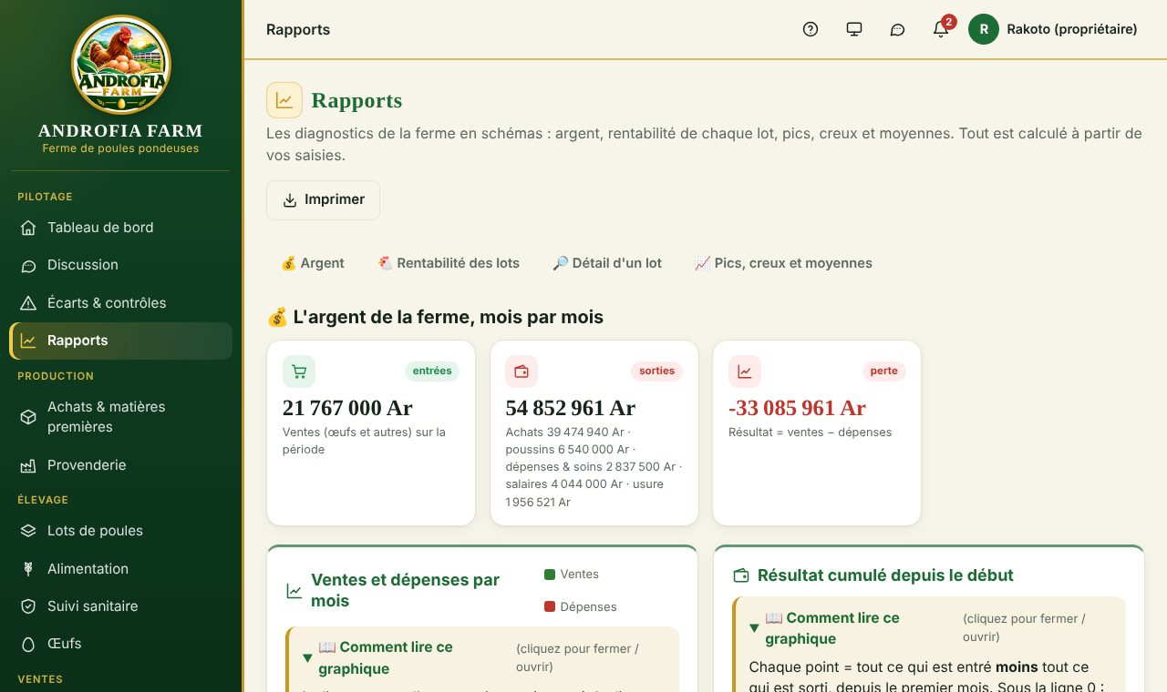
Les rapports
Partie | Ce qu'elle montre | La question à laquelle elle répond
💰 L'argent de la ferme, mois par mois | Ventes (vert) et dépenses (rouge) chaque mois ; détail : achats, poussins, dépenses & soins, salaires, usure ; résultat cumulé. | Est-ce que la ferme gagne de l'argent ? Quand l'investissement sera-t-il remboursé (courbe au-dessus de 0) ?
🐔 Rentabilité de chaque lot | Ventes − dépenses depuis le jour 1, coût d'un œuf, seuil de rentabilité, rentable jusqu'à quand. | Quel lot gagne, quel lot perd ?
🔎 Détail d'un lot (choisir le lot) | Œufs et provende par semaine, taux de ponte réel et estimé, marge par semaine. | Le lot est-il au niveau normal ? Quand ne sera-t-il plus rentable ?
📈 Pics, creux et moyennes | Œufs par jour, prix du plateau, mortalité, ventes : ▲ le plus haut, ▼ le plus bas, pointillés = moyenne. | Quel a été le meilleur et le pire mois ?

⚙️ Ce que fait le moteur
Seuil de rentabilité = grammes par poule × prix du kg de provende ÷ prix d'un œuf. Ex. 115 g × 1 733 Ar/kg ÷ 500 Ar = 40 %. Sous 40 % de ponte, le lot coûte plus qu'il ne rapporte en provende.
Estimation de la ponte : la courbe normale d'une pondeuse (montée en 8 semaines, pic vers 93 %, puis lente baisse) ajustée au niveau réel de votre lot. Elle se corrige chaque jour avec vos ramassages.
Coût d'un œuf = toutes les dépenses du lot ÷ œufs pondus ; « provende seule » = provende mangée depuis le début de la ponte ÷ œufs pondus.

💡 Astuce
Bouton Imprimer : une version papier ou PDF des rapports, pour une réunion entre associés.

🧩 Petits exemples : la logique et l'objectif
🧩 Faut-il garder le lot ?
📍 La situation : Le Lot A est à 70 % de ponte en semaine 60, seuil 40 %.
👉 Ce que vous faites : Rapports → Détail du Lot A.
⚙️ Ce que fait le logiciel (la logique) : L'estimation (pointillés dorés) descend doucement ; le lot reste au-dessus du seuil jusqu'à la semaine indiquée « rentable jusqu'à ».
🎯 Pourquoi (l'objectif) : Préparer la réforme et le prochain lot à l'avance.

🧩 Le prix de l'œuf baisse
📍 La situation : Le prix d'un œuf passe de 500 à 400 Ar.
👉 Ce que vous faites : Rien : regardez le seuil.
⚙️ Ce que fait le logiciel (la logique) : Seuil = grammes × prix du kg ÷ prix d'un œuf : 115 × 1,733 ÷ 400 = 50 % au lieu de 40 %.
🎯 Pourquoi (l'objectif) : Comprendre qu'un prix plus bas rend les vieux lots non rentables plus tôt.

✏️ Exercices — série 15 : Rapports

Exercice 15.1 — La ferme gagne-t-elle de l'argent ?
🎯 Vous allez apprendre : lire le résultat de la ferme et de chaque lot. · 📖 Relire : 8.2
✍️ Avant de commencer, notez :
Résultat de la période (vert ou rouge) : ……………………
Le lot le plus rentable : ……………………
Le lot qui perd le plus : ……………………

👉 Les étapes
- Rapports → L'argent : lisez les 3 cartes et le schéma « Résultat cumulé ».
- Rentabilité des lots : lisez la colonne Résultat.
✅ Résultat attendu (vérifiez !)
Vous avez rempli les 3 lignes.

🤔 Question pour réfléchir
Pourquoi un jeune lot (Lot D) est-il presque toujours en perte ?
Ma réponse : ……………………………………………………………………………………………
☐ Exercice réussi ☐ À refaire Date : ……………

Exercice 15.2 — Jusqu'à quand un lot est-il rentable ?
🎯 Vous allez apprendre : utiliser l'estimation et le seuil. · 📖 Relire : 8.2
✍️ Avant de commencer, notez :
Seuil de rentabilité : ……………………
Ponte actuelle : ……………………
Rentable jusqu'à : ……………………

👉 Les étapes
- Détail d'un lot → choisissez Lot A. Lisez le Seuil de rentabilité et le schéma Taux de ponte : réel et estimation.
✅ Résultat attendu (vérifiez !)
La courbe pointillée dorée (estimation) descend lentement vers la ligne rouge (seuil).

🤔 Question pour réfléchir
Si le prix du plateau baisse, le seuil de rentabilité monte ou descend ? Pourquoi ?
Ma réponse : ……………………………………………………………………………………………
☐ Exercice réussi ☐ À refaire Date : ……………

8.3 Import Excel
🎯 Objectif : reprendre d'un coup les données de vos anciens cahiers ou fichiers Excel : ramassage des œufs, ventes, dépenses, mortalité, sans tout retaper.
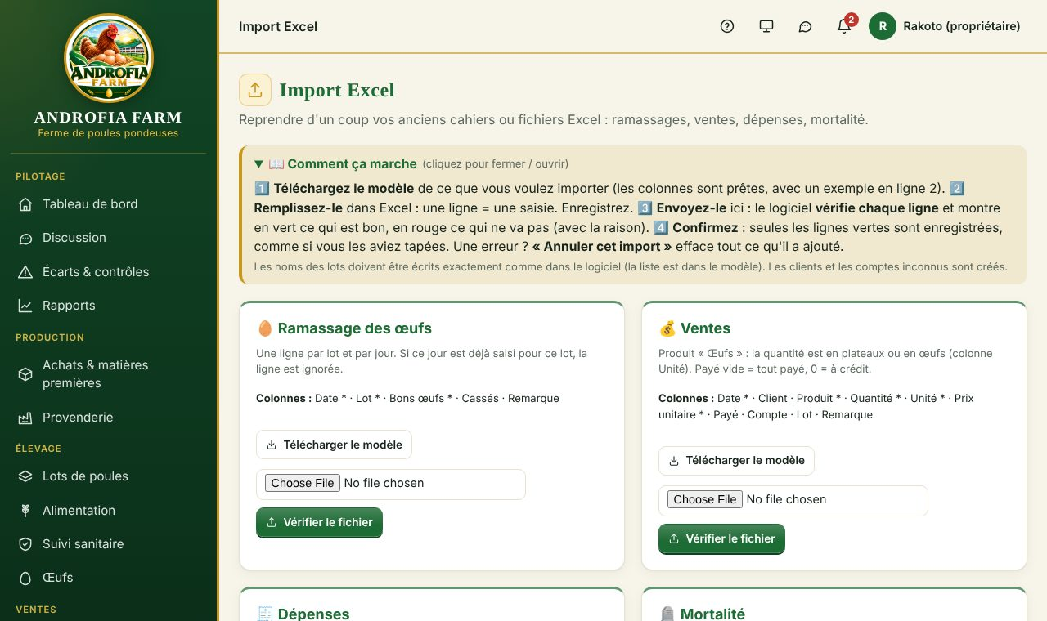
Import Excel : un modèle par sorte de données
- Télécharger le modèle de ce que vous voulez importer : un fichier Excel avec les bonnes colonnes, un exemple en ligne 2, la liste de vos lots et un onglet « Mode d'emploi ».
- Le remplir dans Excel : une ligne = une saisie. Les colonnes avec * sont obligatoires. Les noms des lots doivent être écrits comme dans le logiciel.
- Vérifier le fichier : le logiciel montre chaque ligne en vert ✅ (bonne) ou en rouge ❌ avec la raison. Rien n'est encore enregistré.
- Confirmer : seules les lignes vertes sont enregistrées, exactement comme si vous les aviez tapées (stocks, caisses, alertes…).
Import | Colonnes | Règles
🥚 Ramassage | Date*, Lot*, Bons œufs*, Cassés, Remarque | Un jour déjà saisi pour un lot est refusé (pas de doublon).
💰 Ventes | Date*, Client, Produit*, Quantité*, Unité*, Prix unitaire*, Payé, Compte, Lot, Remarque | Œufs : unité « plateau » ou « œuf ». Payé vide = tout payé, 0 = crédit. Clients et comptes inconnus créés.
🧾 Dépenses | Date*, Poste*, Détail, Montant*, Lot, Compte, Payé à, Remarque | Compte vide = « à payer ». Lot vide = commune.
🪦 Mortalité | Date*, Lot*, Nombre de morts*, Raison | Une ligne par lot et par jour.

⚠️ Attention
Une erreur dans un import ? Dans « Imports déjà faits », Annuler cet import efface tout ce qu'il avait ajouté (et l'argent correspondant).

🧩 Petits exemples : la logique et l'objectif
🧩 Reprendre un vieux cahier
📍 La situation : Vous avez 3 mois de ramassages écrits dans un cahier.
👉 Ce que vous faites : Modèle Excel « Ramassage » → vous recopiez → Vérifier → Confirmer.
⚙️ Ce que fait le logiciel (la logique) : Chaque ligne est vérifiée (lot connu, date, pas de doublon) avant d'entrer, comme une vraie saisie.
🎯 Pourquoi (l'objectif) : Avoir tout l'historique dans le logiciel sans tout retaper ligne par ligne.

✏️ Exercices — série 16 : Import Excel

Exercice 16.1 — Importer des dépenses depuis Excel
🎯 Vous allez apprendre : reprendre des données d'un fichier Excel, vérifier, confirmer, annuler. · 📖 Relire : 8.3
👉 Les étapes
- Import Excel → carte Dépenses → Télécharger le modèle. Ouvrez-le dans Excel.
- Remplacez la ligne 2 par 3 lignes : (1) date d'il y a 3 jours, Transport, 25000, Compte Caisse de la ferme · (2) date d'il y a 2 jours, Eau, 12000, Compte vide · (3) date dans 1 an, Gaz, 9000.
- Enregistrez le fichier. Dans le logiciel : Choisir le fichier → Vérifier le fichier.
- Lisez les lignes vertes et rouges → Confirmer : enregistrer 2 ligne(s).
- Allez dans Dépenses : vérifiez. Puis revenez dans Import Excel → Annuler cet import.
✅ Résultat attendu (vérifiez !)
Vérification : 2 lignes vertes, 1 rouge (date dans le futur).
Après confirmation : Transport payé (caisse − 25 000), Eau à payer.
Après « Annuler cet import » : les 2 dépenses ont disparu et l'argent est revenu.

🤔 Question pour réfléchir
Pourquoi le logiciel montre-t-il tout avant d'enregistrer ?
Ma réponse : ……………………………………………………………………………………………
☐ Exercice réussi ☐ À refaire Date : ……………

Partie 9 — Administration

9.1 Utilisateurs et droits
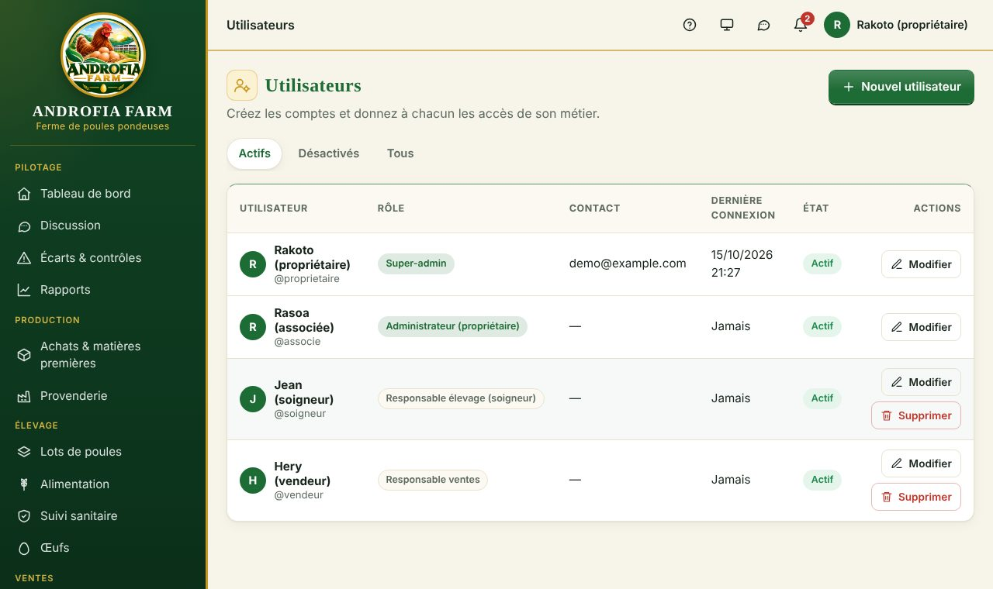
La liste des utilisateurs
Bouton / case | Ce qu'il fait | Ce qui change dans le logiciel (conséquence) | À quoi ça sert (objectif)
Nouvel utilisateur | Nom d'utilisateur (au moins 3 caractères, sans espace), nom complet, rôle, contact, mot de passe provisoire (8 caractères, lettres et chiffres). | Le compte est créé : donnez le mot de passe provisoire à la personne, elle devra le changer à sa première connexion. | Chacun son compte : on sait qui a fait quoi.
Droits d'accès par module | Pour chaque partie : Aucun accès / Voir / Voir et saisir / Tout. | Le menu et les boutons de la personne changent. | Donner à chacun seulement ce dont il a besoin.
Donner ce mot de passe provisoire | Remet un mot de passe à zéro. | L'ancien ne marche plus. | Aider quelqu'un qui a oublié.
Désactiver / Réactiver le compte | Bloque la connexion sans rien effacer. | La personne ne peut plus entrer ; son historique reste. | Employé parti ou suspendu.
Supprimer le compte | Supprime le compte (selon les règles : un admin ne supprime pas un autre admin). | Les saisies restent avec son nom. | Nettoyer.

9.2 Paramètres
Onglet | Ce qu'on y règle
Société | Nom, slogan, logo, adresse, téléphone, NIF, STAT, monnaie.
Apparence | Couleur principale, couleur du menu, thème par défaut.
Caisses & propriétaires | Les comptes d'argent : ajouter une caisse (banque, mobile money…), renommer « Propriétaire 1 » et « Propriétaire 2 » avec les vrais noms, désactiver un compte.
E-mail | Adresse Gmail d'envoi + mot de passe d'application (16 lettres fournies par Google) : sert aux codes « mot de passe oublié » et aux rappels sanitaires. Case « M'envoyer un e-mail de test ».
Sécurité | Déconnexion automatique après inactivité (minutes).

9.3 Sauvegardes
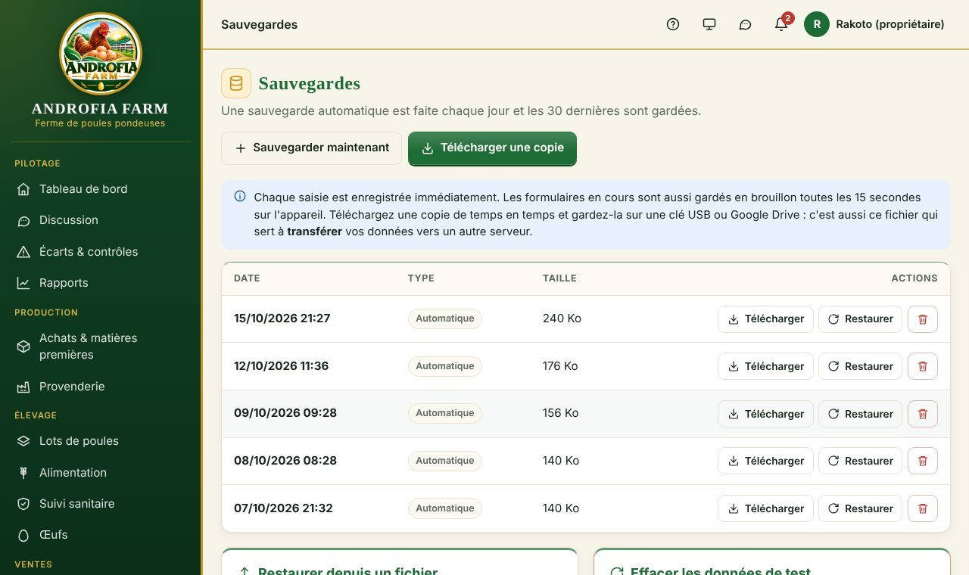
Les sauvegardes
Bouton / case | Ce qu'il fait | Ce qui change dans le logiciel (conséquence) | À quoi ça sert (objectif)
(automatique) | Une sauvegarde chaque jour, à la première visite ; les 30 dernières sont gardées. | — | Ne jamais tout perdre.
Sauvegarder maintenant | Crée une sauvegarde tout de suite. | Elle apparaît dans la liste. | Avant une grosse opération.
Télécharger une copie / Télécharger | Enregistre la sauvegarde sur votre téléphone ou ordinateur. | — | Garder une copie hors du serveur (clé USB, Google Drive).
Restaurer / Restaurer depuis un fichier | Remet toutes les données comme au moment de la sauvegarde (mot de passe demandé). | Toutes les données actuelles sont remplacées. | Revenir en arrière après un gros problème.
Effacer les données de test | Efface les saisies (achats, ventes, lots…) en gardant utilisateurs, paramètres et listes (sauf si vous cochez les cases). | Le logiciel repart propre. | Passer des essais au vrai.
Tout effacer / Remettre à l'état d'origine | Efface tout. | Irréversible (sauf avec une sauvegarde). | Recommencer de zéro.

⚠️ Attention
Téléchargez une sauvegarde au moins une fois par semaine et gardez-la en lieu sûr (clé USB, Google Drive).

9.4 Journal d'activité et profil
Le Journal d'activité montre qui a fait quoi et quand (filtres par utilisateur et par dates). Rien ne peut y être effacé. Mon profil (clic sur votre nom) : changer votre nom, téléphone, mot de passe, question secrète et e-mail de récupération.

9.5 La version de démonstration
Sur la page de connexion : Découvrir le logiciel. On choisit un rôle (propriétaire, associée, soigneur, vendeur) et on entre dans une ferme d'exemple avec 6 mois de données. Chaque visiteur a sa propre copie : tout ce qu'il fait est effacé dès qu'il se déconnecte ou clique sur Changer de rôle. Vos vraies données ne sont jamais touchées. Seuls les sauvegardes, les paramètres et le changement de mot de passe y sont désactivés. C'est l'endroit idéal pour faire les exercices du cahier.

🧩 Petits exemples : la logique et l'objectif
🧩 Un nouveau vendeur
📍 La situation : Lova commence à vendre les œufs.
👉 Ce que vous faites : Nouvel utilisateur : rôle Responsable ventes, mot de passe provisoire.
⚙️ Ce que fait le logiciel (la logique) : Lova voit Ventes, Stock d'œufs, Clients ; elle ne voit pas la caisse ni les salaires. Ses saisies portent son nom.
🎯 Pourquoi (l'objectif) : Responsabiliser chacun, et savoir qui a fait quoi.

🧩 L'ordinateur tombe en panne
📍 La situation : Le serveur a un problème, des données sont abîmées.
👉 Ce que vous faites : Sauvegardes → Restaurer la sauvegarde d'hier.
⚙️ Ce que fait le logiciel (la logique) : Toutes les données redeviennent comme hier (une sauvegarde est faite chaque jour, les 30 dernières sont gardées).
🎯 Pourquoi (l'objectif) : Ne jamais tout perdre.

✏️ Exercices — série 17 : Administration

Exercice 17.1 — Créer un compte pour un employé
🎯 Vous allez apprendre : donner à chacun les bons droits. · 📖 Relire : 9.1
👉 Les étapes
- Utilisateurs → Nouvel utilisateur : Nom d'utilisateur lova, Nom complet Lova, Rôle Responsable ventes, Mot de passe provisoire Vente2026.
- Dans Droits d'accès par module, mettez Dépenses : Voir et saisir. Créer le compte.
✅ Résultat attendu (vérifiez !)
Lova apparaît dans la liste. Le mot de passe provisoire s'affiche en haut : à donner à Lova, qui devra le changer.

🤔 Question pour réfléchir
Pourquoi ne pas donner à tout le monde le compte du propriétaire ?
Ma réponse : ……………………………………………………………………………………………
☐ Exercice réussi ☐ À refaire Date : ……………

Exercice 17.2 — Sauvegarder
🎯 Vous allez apprendre : faire et télécharger une sauvegarde. · 📖 Relire : 9.3
👉 Les étapes
- ⚠️ Dans la démonstration, les sauvegardes sont désactivées : faites cet exercice sur votre vrai compte (c'est sans risque, une sauvegarde ne change aucune donnée).
- Sauvegardes → Sauvegarder maintenant.
- Sur la nouvelle ligne : Télécharger. Trouvez le fichier dans le dossier Téléchargements de l'ordinateur.
✅ Résultat attendu (vérifiez !)
Une ligne « Manuelle » apparaît ; le fichier est sur votre ordinateur.

🤔 Question pour réfléchir
Où garder les sauvegardes téléchargées, et à quelle fréquence ?
Ma réponse : ……………………………………………………………………………………………
☐ Exercice réussi ☐ À refaire Date : ……………

Exercice 17.3 — Le journal d'activité
🎯 Vous allez apprendre : retrouver qui a fait quoi. · 📖 Relire : 9.4
👉 Les étapes
- Journal d'activité → filtrez sur votre utilisateur et la date d'aujourd'hui.
✅ Résultat attendu (vérifiez !)
Toutes vos actions de la séance sont listées avec l'heure.

🤔 Question pour réfléchir
Peut-on effacer une ligne du journal ? Pourquoi ?
Ma réponse : ……………………………………………………………………………………………
☐ Exercice réussi ☐ À refaire Date : ……………

Partie 10 — Le moteur : tous les calculs
Vous n'avez aucune formule à retenir : le logiciel calcule tout. Ce tableau vous permet d'expliquer chaque chiffre à quelqu'un.
Chiffre | Calcul | Exemple
Stock (matière, provende, œufs) | Somme de tous les mouvements (entrées +, sorties −, inventaires ±) | 1 000 kg achetés − 550 kg fabriqués − 5 kg perdus = 445 kg
Prix moyen d'une matière | (ancien stock × ancien prix + achat × prix) ÷ nouveau stock (transport compris) | 100 kg à 1 000 + 100 kg à 1 240 → 1 120 Ar/kg
Coût d'un kg de provende | Σ (quantité × prix moyen) ÷ poids de la formule | 213 650 Ar ÷ 100 kg = 2 136,50 Ar/kg
Autonomie d'un stock | Stock ÷ utilisation par jour | 600 kg ÷ 40 kg/j = 15 jours
Semaine d'âge | (jours depuis l'arrivée + âge à l'arrivée) ÷ 7, arrondi au-dessus | Jour 8 → semaine 2
Provende du jour | Poules × grammes du programme | 400 × 115 g = 46 kg
Provende à venir | Σ semaines (poules × grammes × jours) − mortalité observée | 63,25 kg/j × 330 j ≈ 20 873 kg
Taux de ponte | (bons + cassés) ÷ poules présentes × 100 | 442 ÷ 500 = 88,4 %
Baisse de ponte | Taux du jour < moyenne des 7 jours d'avant − 10 points | 92 % → 80 % = alerte
Date d'un soin | Arrivée + (jour d'âge − 1 − âge à l'arrivée) | Arrivée 1er mars, J14 → 14 mars
Total d'une vente | Œufs × prix d'un œuf (plateau ÷ 30) | 610 × 500 = 305 000 Ar
Reste à recevoir | Total − payé − encaissements | 305 000 − 200 000 = 105 000 Ar
Part d'une dépense commune | Montant × poules du lot ÷ poules de tous les lots présents | 90 000 × 1 000 ÷ 1 500 = 60 000 Ar
Usure du matériel (par jour) | (prix − valeur à la fin) ÷ (années × 365) | 3 650 000 ÷ 3 650 = 1 000 Ar/jour
Salaire dû (journalier) | (jours employés − absences) × prix d'une journée | 28 × 8 000 = 224 000 Ar
Reste à payer (salaire) | Dû − salaire payé − avances | 250 000 − 50 000 = 200 000 Ar
Dépenses d'un lot | Poussins + provende mangée + soins + dépenses du lot + parts (dépenses communes, salaires, usure) | voir « Le détail des dépenses du lot »
Bénéfice d'un lot | Ventes du lot (œufs directs + part des ventes sans lot + réformes) − dépenses du lot | 15 000 000 − 12 000 000 = + 3 000 000 Ar
Coût d'un œuf (tout compris) | Dépenses du lot ÷ œufs pondus | 12 000 000 ÷ 40 000 = 300 Ar
Seuil de rentabilité | Grammes × prix du kg ÷ prix d'un œuf | 115 g × 1 733 ÷ 500 = 40 %
Solde d'une caisse | Entrées − sorties | —
A mis dans la ferme (propriétaire) | Apports + payé de sa poche − retraits | 1 000 000 − 100 000 = 900 000 Ar
Résultat de la ferme | Toutes les ventes − tout ce qui a été consommé | —
Valeur de la part d'un propriétaire | Ce qu'il a mis + résultat × son % | 900 000 + 2 000 000 × 60 % = 2 100 000 Ar
Écart (inventaire, comptage) | Compté − attendu ; valeur = écart × prix | − 5 kg × 450 Ar = − 2 250 Ar

Partie 11 — Les routines et le démarrage

11.1 Les routines
Quand | À faire | Où
Chaque jour | Provende du jour · morts · soins à confirmer · ramassage · ventes · dépenses · regarder la cloche 🔔 | Alimentation, Lots, Suivi sanitaire, Œufs, Ventes, Dépenses
Chaque semaine | Comptage de caisse · inventaire du stock d'œufs · expliquer les écarts rouges · télécharger une sauvegarde | Caisse, Ventes → Stock d'œufs, Écarts & contrôles, Sauvegardes
Chaque mois | Inventaire des matières et de la provende · payer les salaires · payer les dépenses « à payer » · relancer les crédits clients · regarder les Rapports entre associés | Matières, Provenderie, Personnel, Dépenses, Ventes → Clients, Rapports
Pour chaque nouveau lot | Créer le lot avec son programme de provende et son programme sanitaire | Lots → Nouveau lot
Tous les 3 mois | Prolonger le site gratuit sur PythonAnywhere (onglet Web → bouton de prolongation) | PythonAnywhere

11.2 Mettre à jour le logiciel (PythonAnywhere)
- Ouvrir www.pythonanywhere.com → se connecter → Consoles → ouvrir la console Bash.
- Coller : cd ~/ferme-pondeuses && git pull puis Entrée (si la démonstration change : ajouter && python3 demo_build.py).
- Onglet Web → bouton vert Reload.
- Revenir sur le logiciel → Ctrl + F5. Vérifier le numéro de Version en bas du menu.

11.3 Démarrer pour de vrai (après les essais)
- Faire une sauvegarde et la télécharger.
- Sauvegardes → Effacer les données de test (garder les listes si elles sont justes).
- Paramètres → Caisses & propriétaires : renommer Propriétaire 1 et 2 avec les vrais noms ; ajouter vos caisses.
- Caisse → Argent au départ pour chaque caisse ; Changer les parts (%).
- Matières : saisir le stock réel de chaque matière (Nouvelle matière avec stock de départ, ou Inventaire).
- Provenderie : vérifier les formules et les programmes ; saisir le stock de provende réel (Perte / inventaire).
- Lots : créer chaque lot présent avec sa vraie date d'arrivée et son âge ; choisir les programmes.
- Immobilisations : saisir bâtiments et matériel (« Déjà payé avant le logiciel »).
- Personnel : saisir les employés.
- Utilisateurs : créer un compte par personne avec les bons droits ; supprimer les comptes d'essai.

✏️ Exercices — série 18 : Le grand exercice final : une semaine à la ferme
Faites ce scénario en une seule séance, sans regarder le manuel si possible. Notez chaque chiffre avant et après.

Exercice 18.1 — Une semaine complète
🎯 Vous allez apprendre : enchaîner toutes les actions d'une vraie semaine et vérifier que tout est cohérent. · 📖 Relire : tout le manuel
✍️ Avant de commencer, notez :
Caisse de la ferme : ……………………
Stock de Maïs grain : ……………………
Stock de provende Ponte : ……………………
Stock d'œufs : ……………………
Poules du Lot B : ……………………

👉 Les étapes
- Lundi : achat de 500 kg de Maïs grain à 1 350 Ar/kg, tout payé (Caisse de la ferme).
- Lundi : fabriquer 300 kg de Ponte.
- Mardi : donner la provende du jour à tous les lots.
- Mardi : 2 morts dans le Lot B (Chaleur).
- Mercredi : ramassage du Lot B : 12 plateaux + 5 œufs, 1 cassé.
- Jeudi : vente de 10 plateaux à 15 000 Ar à Restaurant Chez Lova, payé 100 000.
- Vendredi : dépense commune Transport 40 000 Ar, payée.
- Samedi : confirmer un soin en retard, coût 15 000 Ar.
- Dimanche : comptage de la caisse sans écart (écrivez exactement le solde du logiciel).
✅ Résultat attendu (vérifiez !)
Maïs : avant + 500 − 174 (58 % de 300 kg) = avant + 326 kg.
Ponte : avant + 300 − ce qui a été donné mardi.
Poules du Lot B : avant − 2.
Stock d'œufs : avant + 365 (bons œufs) − 300 (vendus) = avant + 65 (si le Lot B n'était pas saisi ce jour-là).
Caisse : avant − 675 000 (maïs) + 100 000 (vente) − 40 000 (transport) − 15 000 (soin) = avant − 630 000 Ar.
Restaurant Chez Lova doit 50 000 Ar. Comptage : « aucun écart ✅ ».

🤔 Question pour réfléchir
Expliquez à quelqu'un, en 3 phrases, comment le maïs acheté lundi devient de l'argent jeudi.
Ma réponse : ……………………………………………………………………………………………
☐ Exercice réussi ☐ À refaire Date : ……………

Annexes

A. Lexique
Mot | Ce qu'il veut dire
Lot (bande) | Un groupe de poules arrivées le même jour, élevées ensemble.
Effectif | Le nombre de poules vivantes dans un lot.
Semaine d'âge | L'âge des poules en semaines (semaine 1 = jours 1 à 7).
Taux de ponte | Sur 100 poules, combien ont pondu ce jour-là.
Réforme | Vente des vieilles poules quand elles ne rapportent plus assez.
Formule | La recette d'une provende.
Programme de provende | Quelle provende et combien de grammes selon l'âge.
Programme sanitaire | Quels vaccins et soins, à quel jour d'âge.
Inventaire | Compter ce qu'il y a vraiment et le comparer au logiciel.
Écart | La différence entre ce qui est compté et ce que le logiciel attendait.
Prix moyen | Le prix d'un kg en tenant compte de tous les achats.
Autonomie | Combien de jours un stock va durer.
Crédit (client) | Ce qu'un client doit encore.
Dette (fournisseur, dépense) | Ce que la ferme doit encore.
Apport / retrait | Argent mis / pris par un propriétaire.
Usure (amortissement) | Le coût d'un bien réparti chaque jour sur sa durée de vie.
Dépense commune | Une dépense pour toute la ferme, partagée entre les lots.
Seuil de rentabilité | Le taux de ponte minimum pour que les œufs paient la provende.
Résultat | Ventes − tout ce qui a été consommé.

B. Problèmes fréquents et solutions
Le problème | Pourquoi | La solution
La distribution de provende est refusée | Pas assez de cette provende en stock. | Provenderie → Fabriquer, puis redonner.
La fabrication est refusée | Il manque une matière première. | Acheter (Nouvel achat) ou corriger l'inventaire.
La vente d'œufs est refusée | Pas assez d'œufs en stock à cette date. | Saisir d'abord le ramassage, ou corriger le stock d'œufs.
Un lot n'a pas de provende proposée | Pas de programme, rien pour son âge, ou programme archivé. | Lot → Modifier → choisir un programme actif.
Les poules pondent plus tôt que prévu | La semaine de début de ponte est fausse. | Lot → Modifier → Début de ponte prévu.
Une alerte de soin rouge ne part pas | Le soin n'a pas été confirmé. | Suivi sanitaire → Confirmer : c'est fait (ou Reporter / Annuler avec une raison).
Une caisse est en négatif | Une entrée oubliée, ou une sortie sur la mauvaise caisse. | Vérifier la caisse ligne par ligne ; faire un comptage.
Un chiffre paraît bizarre | — | Ouvrir le bandeau 📖 au-dessus : le calcul y est écrit ; regarder l'historique avant → après.
Mot de passe oublié | — | Page de connexion → Mot de passe oublié ? ou un administrateur le remet à zéro.
Compte bloqué | 5 essais faux. | Attendre 15 minutes.
Le logiciel n'affiche pas la nouvelle version | Le navigateur garde l'ancienne page. | Ctrl + F5 (après git pull + Reload).

Corrigé des questions pour réfléchir
Comparez avec vos réponses : l'important est d'avoir compris l'idée, pas d'avoir les mêmes mots.
0.1 — Pourquoi le soigneur Jean ne voit-il pas « Caisse & propriétaires » dans son menu ?
➜ Parce que son rôle (Responsable élevage) n'a pas de droit sur la caisse. Chacun ne voit que les parties auxquelles il a droit : c'est plus simple pour lui et l'argent reste protégé.
0.2 — Qui écrit les messages dorés « Signalement automatique » dans la Discussion ?
➜ Le logiciel lui-même, à chaque action importante (achat, vente, écart, soin, correction…). Ainsi les associés savent tout ce qui se passe, même s'ils ne sont pas à la ferme.
0.3 — À quoi servent ces bandeaux pour quelqu'un qui débute ?
➜ Ils expliquent chaque chiffre et chaque schéma à l'endroit où on le voit, avec le calcul. On peut les fermer quand on a compris.
1.1 — Si la provende en stock dure « 3 jours », que faut-il faire aujourd'hui ?
➜ Fabriquer de la provende (Provenderie → Fabriquer), et vérifier que les matières premières suffisent, sinon acheter. Sinon dans 3 jours les poules n'auront plus à manger.
1.2 — Pourquoi le logiciel met-il les écarts sans explication en rouge, au lieu de les cacher ?
➜ Parce qu'un écart non expliqué peut être un vol, une perte ou une erreur. Le rouge oblige à chercher la cause : c'est la règle d'or n°5 (ce qui manque est montré).
2.1 — Pourquoi un stock de départ ne fait-il pas sortir d'argent de la caisse ?
➜ Parce que cette matière était déjà là avant le logiciel : elle a été payée avant. Seul un « Nouvel achat » fait sortir de l'argent.
2.2 — Si vous aviez mis 40 000 Ar de transport, quel serait le prix moyen ?
➜ Le transport s'ajoute au coût de l'achat : (640 000 + 40 000) ÷ 200 = 3 400 Ar/kg pour cet achat. Prix moyen = (200 × 2 800 + 200 × 3 400) ÷ 400 = 3 100 Ar/kg.
2.3 — Pourquoi le logiciel refuse-t-il un achat « À crédit » sans fournisseur ?
➜ Une dette doit avoir un nom : sinon on ne saurait pas à qui on doit l'argent ni quand on a fini de payer.
2.4 — Le paiement de la dette change-t-il le stock de farine ? Pourquoi ?
➜ Non. Le stock a déjà monté le jour de l'achat. Le paiement ne fait que bouger l'argent : la caisse baisse et la dette baisse.
2.5 — Pourquoi faut-il faire l'inventaire régulièrement, même si le logiciel « connaît » le stock ?
➜ Le logiciel connaît ce qui a été saisi. L'inventaire montre ce qui a disparu sans être saisi (rats, humidité, vol, erreurs). Sans inventaire, ces pertes resteraient cachées.
2.6 — Pourquoi vaut-il mieux « Corriger » qu'ajouter un deuxième achat de 20 kg ?
➜ Parce que l'historique reste vrai : un seul achat de 120 kg a eu lieu. Un faux deuxième achat fausserait le nombre d'achats, les dates et les dettes.
3.1 — Si le prix du soja augmente, que devient le coût de la provende Ponte, et le coût d'un œuf ?
➜ Les prochains achats de soja montent le prix moyen du soja ; la provende fabriquée ensuite coûte plus cher au kg ; les poules la mangent, donc le coût d'un œuf monte aussi. Tout est relié.
3.2 — Pourquoi le logiciel accepte-t-il « 1000 g » au lieu d'obliger à écrire « 1 kg » ?
➜ Règle d'or n°1 : vous écrivez librement, dans l'unité que vous voulez. Le logiciel convertit tout seul pour les calculs.
3.3 — Que se passe-t-il si on veut fabriquer 50 000 kg ? Essayez (sans valider si un message s'affiche).
➜ Le logiciel refuse : il manque des matières premières. Il dit lesquelles et combien. Un stock ne peut jamais devenir négatif.
3.4 — Pourquoi peut-on annuler sans risque ?
➜ Parce que le logiciel garde chaque mouvement. Annuler, c'est retirer ces mouvements : tous les stocks redeviennent exactement comme avant.
4.1 — Pourquoi le logiciel demande-t-il « Payé avec : Rakoto » et pas seulement la caisse ?
➜ Parce qu'un propriétaire paie parfois de sa poche. Le logiciel le note comme « mis dans la ferme » par Rakoto : ça compte dans sa part, et la caisse de la ferme ne baisse pas.
4.2 — Le soir, la provende proposée pour le Lot E change-t-elle ? Pourquoi ?
➜ Oui : la provende du jour = poules vivantes × grammes. 397 × 12 g = 4,76 kg au lieu de 4,8 kg. Le logiciel suit l'effectif réel.
4.3 — Quelle est la différence entre « Mortalité » et « Correction après comptage » ?
➜ Mortalité : on sait que les poules sont mortes. Comptage : on découvre qu'il en manque sans savoir pourquoi (vol, fuite, mort non vue…). C'est un écart à expliquer.
4.4 — À quoi sert cette prévision pour les achats ?
➜ Elle dit combien de provende (donc de maïs, soja…) il faudra jusqu'à la réforme, et combien ça coûtera : on peut acheter à l'avance quand les prix sont bas et prévoir l'argent.
4.5 — Pourquoi peut-on changer ce réglage à tout moment ?
➜ Règle d'or n°2 : le logiciel propose, vous décidez. Les poules ne lisent pas le programme : si elles pondent plus tôt, on corrige, et tout se recalcule.
5.1 — Pourquoi la case d'un lot déjà nourri aujourd'hui reste-t-elle vide ?
➜ Pour ne pas donner (et décompter) la provende deux fois le même jour par erreur.
5.2 — Pourquoi le logiciel bloque-t-il ici, alors qu'il laisse écrire librement ailleurs ?
➜ Parce qu'on ne peut pas donner une provende qui n'existe pas : le stock deviendrait négatif et tous les calculs seraient faux. Il explique quoi faire (fabriquer).
5.3 — Le coût de la provende du lot change-t-il ?
➜ Oui : la provende annulée n'a plus été « mangée », son coût est retiré des dépenses du lot.
6.1 — Si personne ne confirme un soin, quand l'alerte s'arrête-t-elle ?
➜ Jamais : l'alerte rouge « en retard » reste chaque jour jusqu'à ce que quelqu'un confirme le soin (ou le reporte / l'annule avec une raison). C'est voulu pour ne jamais oublier un vaccin.
6.2 — Le soin reportera-t-il ses rappels ?
➜ Oui : les rappels repartent à zéro. Il y aura une alerte 7 jours avant la nouvelle date, puis le jour J, puis en retard si personne ne confirme.
6.3 — Pourquoi le logiciel exige-t-il une raison pour annuler, mais pas pour confirmer ?
➜ Ne pas faire un vaccin est une décision importante (risque de maladie) : il faut pouvoir la justifier plus tard. Confirmer un soin fait est le cas normal.
6.4 — Pourquoi ce soin est-il déjà en alerte alors qu'il est dans 3 jours ?
➜ Parce que l'alerte commence 7 jours avant le jour J : 3 jours, c'est déjà dans la fenêtre d'alerte.
7.1 — Pourquoi les œufs cassés comptent-ils dans le taux de ponte mais pas dans le stock ?
➜ Le taux mesure le travail des poules : un œuf cassé a bien été pondu. Le stock compte ce qu'on peut vendre : un œuf cassé ne se vend pas.
7.2 — Pourquoi le logiciel ne crée-t-il pas une deuxième ligne ?
➜ Il y a un seul ramassage par lot et par jour : enregistrer de nouveau le même jour corrige la saisie. Ça évite de compter les mêmes œufs deux fois.
7.3 — Quelles sont les causes possibles d'une forte baisse de ponte ?
➜ Chaleur, maladie, stress (bruit, prédateur), manque d'eau, changement de provende, œufs volés ou mal ramassés. L'explication écrite aide à trouver ce qui se répète.
8.1 — Que signifie « Payé maintenant » laissé vide ?
➜ Vide = tout est payé. 0 = rien n'est payé (crédit). Un montant = payé en partie.
8.2 — Le stock d'œufs baisse-t-il le jour de la vente ou le jour du paiement ?
➜ Le jour de la vente : les œufs sont partis chez le client. Le paiement ne fait bouger que l'argent et le crédit.
8.3 — Si c'est vrai qu'on a vendu ces œufs, qu'est-ce qui a été oublié ?
➜ Le ramassage de ces œufs n'a pas été saisi (ou une correction de stock). Il faut d'abord saisir le ramassage, puis la vente.
8.4 — Écrivez une explication possible et expliquez-la dans Écarts & contrôles.
➜ Par exemple « Casse au stockage » ou « Œufs consommés à la maison ». Une fois écrite, la ligne n'est plus rouge et la cause compte dans le schéma « D'où viennent les pertes ? ».
8.5 — Pourquoi ne pas simplement « faire une vente négative » ?
➜ Une vente négative n'existe pas dans la vraie vie : ça fausserait le nombre de ventes, les clients et les schémas. Annuler retire proprement la vente.
9.1 — Si la ponte du Lot A tombait à 35 % avec un seuil de 40 %, que dirait le logiciel et pourquoi ?
➜ « À réformer » : à 35 %, les œufs ne paient plus la provende que mangent les poules. Chaque jour, le lot coûte plus qu'il ne rapporte en provende.
9.2 — Pourquoi utiliser le module Réformes plutôt que « Effectif → Réforme » sur la page du lot ?
➜ Parce qu'ici la vente est créée en même temps : l'argent (ou le crédit) est suivi et compte dans le bénéfice du lot. « Effectif → Réforme » ne fait que retirer les poules.
10.1 — Pourquoi partager selon le nombre de poules et pas en parts égales ?
➜ Un grand lot consomme plus d'électricité, d'eau, de travail… Le partage selon les poules donne un coût d'un œuf plus juste pour chaque lot.
10.2 — La réparation compte-t-elle dans le coût des lots dès aujourd'hui, ou seulement quand on la paie ?
➜ Dès sa date : le coût existe même si on n'a pas encore payé. Le paiement ne change que la caisse et la dette.
10.3 — Comment ce schéma aide-t-il à faire des économies ?
➜ Il montre où va la plus grosse part de l'argent : c'est là qu'une économie rapporte le plus (ex. moins de transport en regroupant les livraisons).
11.1 — Un retrait est-il une dépense de la ferme ?
➜ Non. C'est de l'argent rendu à un propriétaire. Il ne change pas le résultat de la ferme, seulement ce que ce propriétaire a mis.
11.2 — Quand fait-on un transfert à la ferme ?
➜ Quand on retire l'argent du mobile money en espèces, qu'on dépose à la banque, etc. L'argent change de place mais reste à la ferme.
11.3 — Pourquoi compter la caisse chaque semaine ?
➜ Pour découvrir vite un manque (oubli de saisie, erreur, vol) et en trouver la cause pendant qu'on s'en souvient encore.
11.4 — Vérifiez : Valeur de la part de Rakoto = A mis + Sa part du résultat. Pourquoi les deux comptent ?
➜ Ce qu'il a mis lui appartient toujours ; en plus, il a droit à sa part du bénéfice (ou supporte sa part de la perte). Les deux ensemble = ce que vaut sa part dans la ferme.
12.1 — Pour un salaire au mois, l'absence diminue-t-elle le salaire ?
➜ Non, elle est notée pour information : le salaire du mois est dû en entier. Si vous avez convenu d'une retenue, payez simplement moins (le reste à payer restera visible).
12.2 — Les salaires comptent-ils dans le coût d'un œuf ?
➜ Oui : ce sont des charges communes, partagées entre les lots présents selon leur nombre de poules. On les voit dans « Le détail des dépenses du lot » → Sa part des salaires.
13.1 — Pourquoi ne pas mettre 1 825 000 Ar en dépense aujourd'hui ?
➜ Parce que les pondoirs vont servir 5 ans à beaucoup de lots. Tout compter aujourd'hui ferait croire que les lots actuels perdent beaucoup, et les suivants paraîtraient gratuits. L'usure répartit le coût sur toute la durée.
13.2 — Le bien a perdu 25 000 Ar en valeur (1 825 000 − 1 800 000). Est-ce une erreur ?
➜ Non : c'est la différence entre le prix d'achat et le prix de revente. Elle montre ce que l'achat-revente a coûté.
14.1 — Quelle cause coûte le plus cher dans la démonstration ? Que feriez-vous à la ferme ?
➜ Réponse libre : par exemple « Chaleur » → aérer les bâtiments, donner plus d'eau ; « Rats » → nettoyer le dépôt, poser des pièges ; « Casse au transport » → mieux caler les plateaux.
15.1 — Pourquoi un jeune lot (Lot D) est-il presque toujours en perte ?
➜ Il mange depuis son arrivée mais ne pond pas encore (début de ponte vers la semaine 18-20). C'est normal : il remboursera ses dépenses quand il pondra.
15.2 — Si le prix du plateau baisse, le seuil de rentabilité monte ou descend ? Pourquoi ?
➜ Il monte : seuil = grammes × prix du kg ÷ prix d'un œuf. Si l'œuf vaut moins, il faut plus d'œufs (une ponte plus forte) pour payer la même provende.
16.1 — Pourquoi le logiciel montre-t-il tout avant d'enregistrer ?
➜ Pour qu'on corrige les erreurs avant qu'elles entrent dans les chiffres. Rien n'est enregistré tant qu'on n'a pas confirmé, et on peut tout annuler ensuite.
17.1 — Pourquoi ne pas donner à tout le monde le compte du propriétaire ?
➜ Parce qu'on ne saurait plus qui a fait quoi (journal, signalements), et chacun pourrait tout supprimer. Un compte par personne avec seulement les droits utiles protège la ferme.
17.2 — Où garder les sauvegardes téléchargées, et à quelle fréquence ?
➜ Au moins une fois par semaine, sur une clé USB ou Google Drive (hors de l'ordinateur de la ferme). Si le serveur a un problème, on peut tout restaurer.
17.3 — Peut-on effacer une ligne du journal ? Pourquoi ?
➜ Non. Le journal est la mémoire de confiance entre associés : personne ne peut cacher une action.
18.1 — Expliquez à quelqu'un, en 3 phrases, comment le maïs acheté lundi devient de l'argent jeudi.
➜ Le maïs acheté entre dans le stock des matières. Lundi, la fabrication le transforme en provende Ponte, que les poules mangent mardi (son coût va aux lots). Les poules pondent, les œufs ramassés entrent dans le stock d'œufs, et la vente de jeudi les transforme en argent dans la caisse (et en crédit pour la partie non payée).

Bilan de la formation
Je sais… | Oui | Pas encore
me connecter, me repérer, utiliser le guide et les bandeaux 📖 | ☐ | ☐
créer une matière, acheter, payer une dette, faire un inventaire | ☐ | ☐
créer une formule, fabriquer, annuler une fabrication | ☐ | ☐
créer un lot, noter les morts, compter les poules | ☐ | ☐
donner la provende du jour | ☐ | ☐
confirmer, reporter, annuler, ajouter un soin | ☐ | ☐
saisir et corriger un ramassage, comprendre le taux de ponte | ☐ | ☐
vendre, suivre un crédit, encaisser, faire l'inventaire des œufs | ☐ | ☐
vendre des poules de réforme | ☐ | ☐
saisir une dépense commune ou à payer | ☐ | ☐
faire un apport, un retrait, un transfert, un comptage de caisse | ☐ | ☐
payer un salaire, une avance, noter une absence | ☐ | ☐
saisir un bien et comprendre son usure | ☐ | ☐
expliquer les écarts, lire les rapports | ☐ | ☐
importer un fichier Excel et annuler un import | ☐ | ☐
créer un utilisateur, sauvegarder, lire le journal | ☐ | ☐
expliquer comment le maïs acheté devient de l'argent | ☐ | ☐

